建设项目环境影响报告表
(污染影响类)
送审稿

项目名称：达州中达能源有限公司新建莲湖加油站 建设单位 (盖章) ：达州中达能源有限公司
编制 日期：2022 年 12 月

中华人民共和国生态环境部制

目 录
一、建设项目基本情况 1
二、建设项目工程分析 24
三、区域环境质量现状、环境保护目标及评价标准 42
四、主要环境影响和保护措施 54
五、环境保护措施监督检查清单 80
六、结论 98
附表 99

附图：

附图 1
附图 2
附图 3
附图 4
附图 5
附图 6

项目地理位置图
项目所在区域地表水系图
项目总平面布置图
合建战站用地红线图
项目监测布点图
项目现场照片

附件：
附件 1 国有建设用地使用权出让合同
附件 2 土地补充协议
附件 3 达州市经济和信息化局《关于同意达州市投资有限公司莲花湖西片区Ⅲ A1-2 地块加油站开展前期工作的批复》 (达市经信函〔2022〕213 号)
附件 4 营业执照
附件 5 环境质量现状监测报告
附件 6 投资合作协议
附件 7 战略合作框架协议
附件 8 土地联合竞买协议
附件 9 达州市通川区经济和信息化局《关于办理新建莲湖加油站确认函的请示》
(通区经信〔2022〕108 号)

附件 10 达州市经济和信息话化局《关于达州中达能源有限公司新建莲湖加油站 的确认函》 (达市经信函〔2022〕304 号)

一、建设项目基本情况

建设 项目 名称 | 达州中达能源有限公司新建莲湖加油站
项目 代码 | 达市经信函〔2022〕304 号
建设  单位  联系  人 | 常茂祝 | 联系方式 | 15984796205
建设 地点 | 四川省达州市通川区达州绕城公路北侧莲花湖西片区 IIIA1-2 地块
地理 坐标 | (107 度 26 分 34 秒，31 度 15 分 42 秒)
国民 经济 行业 类别 | F5265 机动车燃油零 售  F5266 机动车燃气零 售 | 建设项目  行业类别 | 五十、社会事业与服务业-119 加 油、加气站-城市建成区新建、扩 建加油站；涉及环境敏感区的
建设 性质 | ☑新建 (迁建)  □改建  □扩建  □技术改造 | 建设项目  申报情形 | ☑首次申报项目  □不予批准后再次申报项目  □超五年重新审核项目  □重大变动重新报批项目
项目  审批  (核  准/  备案)  部门  (选 填) | 达州市经济和信息化 局 | 项目审批 (核准/ 备案) 文号 (选填) | 达市经信函〔2022〕304 号
总投 资(万  元) | 1500.4 | 环保投资 (万元) | 34.5
环保 投资 占比 (%) | 2.30 | 施工工期 | 12 个月
是否 开工 建设 | ☑否  □是： | 用地 (用海)  面积 (m2 ) | 4902

专 项 评 价 设 置 情 况 | 根据《建设项目环境影响报告表编制技术指南 (污染影响类) (试行) 》 (环办环评〔2020〕33号) 表1专项评价设置原则表，本项目专项评价设置情 况如下所示。  表1-1 专项评价设置情况
 | 专项评价 的类别 | 设置原则 | 本项目情况 | 结论
 | 大气 | 排放废气中含有有毒有害污染物、二噁英、  苯并〔a 〕芘、氰化物、氯气且厂界外500m 范围内有环境空气保护目标的建设项目 | 本项目无上述废气 排放 | 无需设置大气 专项评价
 | 地表水 | 新增工业废水直排的建设项目(槽罐车外送  污水处理厂的除外) ；新增废水直排的污水  集中处理厂 | 本项目未新增工业 废水直排 | 无需设置地表 水专项评价
 | 环境风险 | 有毒有害和易燃易爆危险物质存储量超过 临界值的建设项目 | 本项目汽油、柴油 存储量未超过临界 值，LNG存储量超  过临界值 | 需设置环境风 险专项评价
 | 生态 | 取水口下游500米范围内有重要水生生物的  自然产卵场、索饵场、越冬场和洄游通道的  新增河道取水的污染类建设项目 | 本项目不涉及 | 无需设置生态 专项评价
 | 海洋 | 直接向海排放污染物的海洋工程建设项目 | 本项目不涉及 | 无需设置海洋 专项评价
规 划 情 况 | 无
规 划 环 境 影 响 评 价 情 况 | 无
规 划 及 规 划 环 境 | 1、产业政策符合性分析  本项目为加油加气合建站项目，属于《国民经济行业分类》 (GB/T 4754-2017) 中“F5265 机动车燃料零售、F5266机动车燃气零售”类行业， 不属于国家发展和改革委员会令《产业结构调整指导目录 (2019年本) 》中  鼓励、限制和淘汰类。根据《促进产业结构调整暂行规定》 (国发〔2005〕

影 响 评 价 符 合 性 分 析 | 40号) ，项目的建设符合国家有关法律、法规和政策规定，属于允许类。  2022年12月14日，达州市经济和信息话化局出具了《关于达州中达能源 有限公司新建莲湖加油站的确认函》 (达市经信函〔2022〕304号) ，鉴于达 州市投资有限公司与中石油四川达州销售分公司联合取得通川区莲花湖西片 区ⅢA1-2加油站用地，且符合达州市成品油零售体系“十四五”发展规划， 已取得 《 国 有 建 设 用 地 使 用 权 出让 合 同 》 ( 合 同 编 号 ： DZTC2022-003)，而联合公司尚未成立，为推进项目加快建设，同意达州市投 资有限公司先行开展莲花湖西片区ⅢA1-2地块加油加气合建站项目的安评、 环评前期工作，待联合公司成立、取得项目规划建设确认文件后，方可开工 建设。  2、与《 “十三五”挥发性有机物污染防治工作方案》符合性分析  根据国家环保部【环大气 (2017) 121 号】关于印发《“十三五”挥发性 有机物污染防治工作方案》 的通知：加强汽油储运销油气排放控制；减少油 品周转次数；严格按照排放标准要求，加快完成加油站、储油库、油罐车油 气回收治理工作，重点地区全面推进行政区域内所有加油站油气回收治理。 建设油气回收自动监测系统平台，储油库和年销售汽油量大于 5000 吨的加油 站加快安装油气回收自动监测设备。制定加油站、储油库油气回收自动监测 系统技术规范，企业要加强对油气回收系统外观检测和仪器检测，确保油气 回收系统正常运转。  本项目属于加油加气站建设项目，年销售汽油 4653.75t，柴油 1551.25t， 项目拟铺设油气回收管线，并采用带油气回收功能的加油枪，设置有一次、 二次油气回收处理装置，并定期委托相应资质单位对油气回收设备进行检测。 因此，本项目加油加气站满足《 “十三五”挥发性有机物污染防治工作方案》 中的相关要求。  3、与《四川省灰霾污染防治办法》的符合性分析  2015 年 2 月 25 日省政府第 77 次常务会议审议通过了《四川省灰霾污染 防治办法》 (四川省人民政府第 288 号令) ，并于 2015 年 5 月 1 日开始实施。 其中第十三条规定： “储油 (气) 库、加油 (气) 站、原油成品油码头、原

油成品油运输船舶和使用油 (气) 罐车等单位，应当按照国家有关规定安装 油 (气) 回收装置并正常使用。 ”经调查核实，项目建成投运后，拟采用油 气回收性的加油枪，设置一次、二次油气回收处理装置，因此，符合《四川 省灰霾污染防治办法》的环境管理要求。
4、与《挥发性有机物污染防治技术政策》、《四川省挥发性有机物污染
防治实施方案 (2018-2020 年) 》的符合性分析
2013 年 5 月 24 日国家环境保护部发布了《挥发性有机物污染防治技术政 策》，其中要求：“储油库、加油站和油罐车宜配备相应的油气收集系统， 储油库、加油站宜配备相应的油气回收系统”。四川省环境保护厅颁布的“关 于印发《四川省挥发性有机物污染防治实施方案 (2018-2020 年) 》的通知” (川环发〔2018〕 44 号) ：“加强汽油储运销油气排放控制，加快完成加油 站、储油库、油罐车油气回收治理工作，全面推进省内重点区域加油站油气 回收治理；建设油气自动监测系统平台；制定加油站、储油库、油罐车油气 回收系统操作技术规范和在线监控技术规范，企业加强系统外观检测和仪器 检测，确保油气回收系统正常运转。 ”本项目属于加油加气站建设项目，拟 铺设油气回收管线，采用油气回收性的加油枪，设置一次、二次油气回收处 理装置。因此，符合《挥发性有机物污染防治技术政策》和四川省挥发性有 机物污染防治实施方案 (2018-2020 年) 》的相关要求。
5、与《加油站地下水污染防治技术指南 (试行) 》符合性分析
2017 年 3 月 9 日国家环境保护部办公厅发布了“关于印发《加油站地下 水污染防治技术指南 (试行) 》的通知” (环办水体函〔2017〕323 号) ，其 中要求：为防止加油站油品泄漏，污染土壤和地下水，加油站需要采取防渗 漏和防渗漏检测措施；所有加油站的油罐需要更新为双层罐或者设置防渗池， 双层罐和防渗池应符合《汽车加油加气加氢站技术标准》 (GB50156-2021) 的要求，设置时可进行自行检查；加油站需要开展渗漏检测，设置常规地下 水监测井，开展地下水常规监测。
该加油加气站油罐区拟设置地埋卧式双层储油罐，油罐区各双层罐符合 《汽车加油加气加氢站技术标准》 (GB50156-2021) 的要求；为防止加油站

油品泄漏，设置液位仪、在线液位监控系统，站区内进行分区防渗，并采取 相应的防渗漏检测措施等； 同时，本环评要求，加油站内设置常规地下水监 测井，并于后期开展地下水常规监测。因此，本项目符合《加油站地下水污 染防治技术指南 (试行) 》的相关要求。
综上所述，本项目建设符合相关规划。
他 符 合 性 分 析 | 1、“三线一单”符合性分析  1.1 本项目与生态保护红线符合性分析  本项目选址位于通川区达州绕城公路北侧莲花湖西片区IIIA1-2地块，根 据《关于印发四川省生态保护红线方案的通知 》 (川府发〔2018〕24号) ， 四川省生态保护红线总面积14.80万平方公里， 占全省幅员面积的30.45%。空 间分布格局呈“四轴九核”，分为5大类13个区块，主要分布在川西高原山地、  盆周山地的水源涵养、生物多样性维护、水土保持生态功能富集区和金沙江  下游水土流失敏感区、川东南石漠化敏感区。  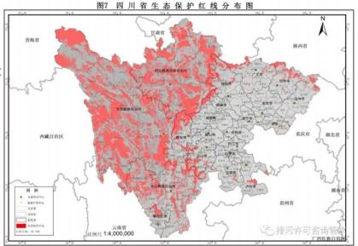  图1-1：达州市生态保护红线位置图  由上图可知，本项目不涉及生态保护红线。  根据《达州市人民政府<关于落实生态保护红线、环境质量底线、资源利 用上线制定生态环境准入清单实施生态环境分区管控的通知>》 (达市府发  〔2021〕17号) ，将全市行政区域从生态环境保护角度划分为优先保护、重 点管控和一般管控三类环境管控单元，全市共划定46个综合环境管控单元。

优先保护单元。以生态环境保护为主的区域，全市划分优先保护单元17
个，主要包括生态保护红线、 自然保护地、饮用水水源保护区等。
重点管控单元。涉及水、大气、土壤、 自然资源等资源环境要素重点管 控的区域，全市划分重点管控单元22个，主要包括人口密集的城镇规划区和 产业集聚的工业园区(工业集聚区)等。
一般管控单元。除优先保护单元和重点管控单元之外的其他区域，全市 共划分一般管控单元7个。
本项目位于达州市通川区达州绕城公路北侧莲花湖西片区IIIA1-2地块， 项目涉及环境管控单元6个，涉及管控单元见下表。
表1- 1 项目涉及管控单元一览表
 | 环境管控 单元编码 | 环境管控单元 名称 | 所属市  (州) | 所属区 县 | 准入清单类型 | 管控类型
 | ZH5117022 0001 | 通川区中心城 区 | 达州市 | 通川区 | 环境管控单元 | 环境综合管控  单元城镇重点  管控单元
 | YS5117022 220001 | 州河通川区车 家河控制单元 | 达州市 | 通川区 | 水环境管控分 区 | 水环境城镇生  活污染重点管  控区
 | YS5117022 340005 | 通川区中心城 区 | 达州市 | 通川区 | 大气环境管控 分区 | 大气环境受体  敏感重点管控  区
 | YS5117022 540001 | 通川区禁燃区 | 达州市 | 通川区 | 自然资源管控 分区 | 高污染燃料禁  燃区
 | YS5117022 550001 | 通川区自然资 源重点管控区 | 达州市 | 通川区 | 自然资源管控 分区 | 自然资源重点  管控区
 | YS5117021 410001 | 通川区土壤优 先保护区 | 达州市 | 通川区 | 土壤污染风险 管控分区 | 农用地优先保  护区

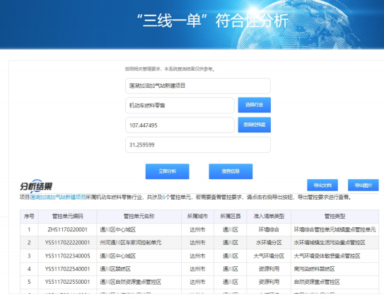
达州莲湖加油加气站项目位于达州市通川区环境综合管控单元城镇重点管 控单元 (管控单元名称：通川区中心城区，管控单元编号：ZH51170220001)。
项目与管控单元相对位置如下图所示。
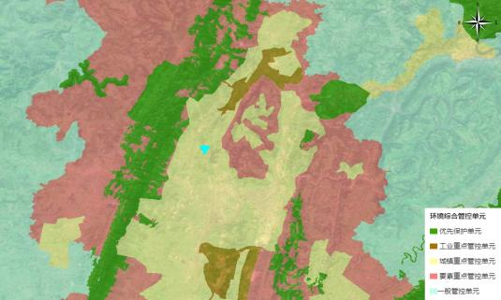
图1-2：项目与环境综合管控单元的位置关系图

项目所在区域属于城镇重点管控单元，项目区不在饮用水源保护区、 自 然保护区、风景名胜区、湿地公园、地质公园等各类生态保护红线范围内。 项目所在地生态环境准入清单符合性分析见下表。
表 1-2 项目与生态环境准入清单的符合性分析表
 | “三线一单”的具体要求 |  |  |  | 本项目情况 | 符 合 性
 | 类别 |  |  | 对应管控要求
 | 环境  综合  管控  单元  城镇  重点  管控  单元 ZH51 1702 2000 1 通川 区中 心城 区 | 达 州 市 普 适 清 单 管 控 要 求 | 空 间 布 局 约 束 | (1) 禁止开发建设活动的要求  －禁止在长江干支流岸线一公里范围内 新建、扩建化工园区和化工项目。禁止在 长江干流岸线三公里范围内和重要支流 岸线一公里范围内新建、改建、扩建尾矿 库；但是以提升安全、生态环境保护水平 为目的的改建除外。  －原则上禁止新建工业企业(新建工业企 业原则上都应在工业园区内建设)。  －禁止在居民区、学校、医疗和养老机构 等周边新建有色金属冶炼、焦化、化工、 铅蓄电池制造等行业企业，有序搬迁或依 法关闭对土壤造成严重污染的现有企业。  －禁止在长江流域河湖管理范围内倾倒、 填埋、堆放、弃置、处理固体废物。  (2) 限制开发建设活动要求  －现有工业企业不得新增污染物排放。  －允许企业以提升安全、生态环境保护水 平为目的的改建，引导企业结合推进新型 城镇化、产业结构调整和化解过剩产能 等，退城入园，有序搬迁。  －严格控制在城镇空间范围内新布设工 业园区。若新布局工业园区，应符合达州 市国土空间规划，并结合区域环境特点、 三线成果、园区产业类别，充分论证选址 的环境合理性。  －严格控制新增建设用地规模，法定城乡 规划除外。  (3) 不符合空间布局要求活动的退出要 求  －现有工业企业适时进行有序退出。  －按照相关规划和要求，清理整顿非法采 砂、非法码头，全面清除不合规码头。  －在全市范围深入开展集中整治“散乱 污”工业企业，对不符合产业政策和规划 布局的，一律责令停产、限期搬迁或关停；  －有序搬迁或依法关闭对土壤造成严重 污染的现有企业。  －到2025年，城镇人口密集区现有不符合 | 本项目属于新 建加油加气合 建站项目，不 属于禁止、限 制开发的建设 项目；项目位 于通川区达州 绕城公路，用 地为规划的加 油加气站用 地，符合城市 空间布局要 求。 | 符 合

安全和卫生防护距离要求的危险化学品 生产企业搬迁进入规范化工园区或关闭 退出。
－不断优化长江经济带化工行业空间布 局，有效控制化工污染。推进化工企业搬 迁入园，加强化工园区基础设施建设。
(4) 其他空间布局约束要求
暂无。
 |  |  | 污 染 物 排 放 管 控 | (1) 允许排放要求  达州市2025年水污染物允许排放量COD： 33136.93t，氨氮：2055.16t，TP：252.53t；  (2) 现有源提标升级改造  －到2025年，水环境敏感地区污水处理基 本达到一级A排放标准。  －燃气锅炉升级改造，达到特别排放限 值。  －城市污水处理厂进水生化需氧量(BOD) 浓度低于100 mg/L 的，要围绕服务片区 管网，系统排查进水浓度偏低的原因，科 学确定水质提升目标，制定并实施“一厂 一策”系统化整治方案，稳步提升污水收 集处理设施效能。  (3) 其他污染物排放管控要求  新增源等量或倍量替代：-上一年度水环 境质量未完成目标的，新建排放水污染的 建设项目按照总量管控要求进行倍量削 减替代。  －上一年度空气质量年平均浓度不达标 的城市，建设项目新增相关污染物按照总 量管控要求进行倍量削减替代。加快城市 天然气利用，增加天然气对煤炭和石油的 替代，提高天然气民用、交通、发电、工 业领域天然气消费比重。  － (4) 污染物排放绩效水平准入要求 严格落实建设工地管理要求，做好扬尘污 染管控工作。  －从事机动车修理、印刷、服装干洗、研 发等排放挥发性有机污染物的生产作业， 应当按照有关技术规范进行综合治理。禁 止露天和敞开式喷漆作业；包装印刷业必 须使用符合环保要求的油墨；餐饮服务业 油烟和废水必须经处理达到相应排放标 准要求。  －建材行业原料破碎、生产、运输、装卸 等各环节严格落实抑尘措施，有效控制粉 尘无组织排放。-到2023年，城市污泥无 害化处置率和资源化利用率进一步提高， 力争达州市鲜家坝、周家坝城市生活污水 处理厂污泥无害化处置率达92%、各县 | 项目废水收集 率能达到 100%，收集与 处理后用作站 内绿植灌溉， 满足相应的污 染物排放要 求；通川区为 不达标城市， 超标因子为 PM2.5 ，本项目 主要污染物为 挥发性有机 物。 | 符 合

(市)城市达 85%；城市生活污水资源化利 用水平明显提升。-到2023年基本实现原 生生活垃圾“零填埋”，鼓励跨区域统筹 建设焚烧处理设施，在生活垃圾日清运量 不足300吨的地区探索开展小型生活垃圾 焚烧设施试点；生活垃圾回收利用率力争 达30%以上。
－实施密闭化收运，推广干湿分类收运。 强化垃圾渗滤液，焚烧飞灰安全处置，城 市生活垃圾无害化处理率保持100%。 －到2023年，力争全省生活垃圾焚烧处理 能力占比达60%以上，地级以上城市具备 厨余垃圾集中处理能力；县城生活垃圾无 害化处理率保持95%以上，乡镇及行政村 生活垃圾收集转运处置体系基本实现全 覆盖；
－2030年，渠江流域用水总量控制在 31.61 亿 m3 以内，渠江干流 COD排放总 量限制在4.89万ta内、NH3-N排放总量限 制在0.54万 ta内。全面推进节水型社会 建设，加强河湖(库)水域岸线保护及管 理，加强入河排污口规范化建设，加强工 业污染、农业农村污染、船舶港口污染防 治。对流域内饮用水源地进行有效保护及 规范化建设。
－到2025年，基本消除城市建成区生活污 水直排口和收集处理率设施空白区，城市 生活污水集中收集率力争达到70%以上； 城市和县城水处理能力基本满足经济社 会发展需要，县城污水处理达到95%以上。
 |  |  | 环 境 风 险 防 控 | (1) 联防联控要求  强化区域联防联控，严格落实《关于建立 跨省流域上下游突发水污染事件联防联 控机制的指导意见》；定期召开区域大气 环境形式分析会，强化信息共享和联动合 作，实行环境规划，标准，环评，执法， 信息公开“六统一”，协力推进大气污染 源头防控，加强川东北区域大气污染防治 合作。  (2) 其他环境风险防控要求  企业环境风险防控要求：现有涉及五类重 金属的企业，不得新增污染物排放，限期 退城入园或关停。用地环境风险防控要 求：工业企业退出用地，须经评估、修复 满足相应用地功能后，方可改变用途。 | 项目不涉及 五类重金属 排放，建成 后，将编制 《突发环境 事件应急预 案》，对可能 发生的环境事 件采取相应的 防治措施 | 符 合
 |  |  | 资 源 开 发 | (1) 水资源利用总量要求  －到2025年，全国污水收集效能显著提 升，县城及城市污水处理能力基本满足当 地经济社会发展需要，水环境敏感地区污 | 项目用水来 源为市政管 网；不涉及地 下水开采；能 | 符 合

 |  |  | 利 用 效 率 要 求 | 水处理基本实现提标升级；全国地级及以 上缺水城市再生水利用率达到25%以上。 (2) 地下水开采求： 以省市下发指标为 准。  (3) 能源用总量效求：-严控使用燃煤等 高污染燃料，禁止焚烧垃圾。  －全面淘汰每小时10蒸吨以下的燃煤锅 炉；在供气管网覆盖不到的其他地区，改 用电、新能源或洁净煤。  －地级以上城市建成区禁止新建每小时 20蒸吨以下燃煤锅炉；对20蒸吨及以上燃 煤锅炉实施脱硫改造，建设高效脱硫设 施；对循环流化床锅炉以外的燃煤发电机 组一律安装脱硫设施，对燃煤锅炉和工业 锅炉现有除尘设施实施升级改造，确保达 到新的排放标准和特别排放限值。  (4) 禁燃区要求  －高污染燃料禁燃区内禁止燃用的燃料 为《高污染燃料目录》 (2017)中Ⅲ类(严 格)燃料组合，包括：(一)煤炭及其制品；  (二)石油焦、油页岩、原油、重油、渣油、 煤焦油：(三)非专用锅炉或未配置高效除 尘设施的专用锅炉燃用的生物质成型燃 料。  －禁燃区内禁止销售、燃用高污染燃料； 禁止新建、改建、扩建燃用高污染燃料的 设施和设备。  －禁燃区内已建成的高污染燃料燃用设 施由辖区人民政府制定限期改造计划，改 用天然气、页岩气、液化石油气、电或其 他清洁能源。  (5) 其资源利用效率要求  暂无。 | 源主要为电 能，不涉及使 用煤、油等能 源。
 |  | 单 元 级 清 单 管 控 要 求 | 空 间 布 局 约 束 | (1) 禁止开发建设活动的要求  执行达州市城镇重点管控单元总体要求。  (2) 限制开发建设活动的要求  城市发展遵循“北控、西扩、南拓、东进、 中优”的布局战略其他同达州市城镇重点 总体管控要求。  (3) 许开发建设活动求  不符合空间布局要求活动的退出要求。 位于城镇空间内的工业园区外工业企业： 具有合法手续的企业，且污染物排放及环 境风险满足管理要求的企业，可继续保 留，不得新增污染物排放，并进一步加强 日常环保监管：如无合法手续，或污染物 排放超标、环境风险不可控的企业，限期 进行整改提升，通过环保、安全、工艺装 备升级等落实整改措施并达到相关标准 | 项目不属于禁 止、限制开发 建设项目， 属 于允许建设项 目；项目位于 通川区达州绕 城公路，用地 为规划的加油 加气站用地， 符合城市空间 布局要求。 | 符 合

实现合法生产，整改后仍不能达到要求 的，属地政府应按相关要求责令关停并退 出尽快创造条件搬迁达钢至经开区第二 园区，限制达钢工业用地原地扩展其他同 达州市城镇重点总体管控要求。
(4) 其他空间布局约束要求
 |  |  | 污 染 物 排 放 管 控 | (1) 现有源提标升级改造  －通川区全域属于四川省大气污染防治 重点区域，执行大气污染物特别排放限 值。  (2) 新增源等量或倍量替代  执行达州市城镇重点管控单元总体要求。  (3) 新增源排放标准限值  通川区全域属于四川省大气污染防治重 点区域，执行大气污染物特别排放限值。 其他同达州市城镇重点总体准入要求。  (4) 污染物排放绩效水平准入要求  －达钢：未纳入淘汰计划的烧结机和球团 设备全部实施烟气脱硫，不得设置脱硫设 施烟气旁路：所有钢铁烧结及球团应安装 脱硝设施；烧结机头、机尾、高炉出铁场、 转炉烟气除尘等设施实施升级改造，露天 原料场实施封闭改造，原料转运设施建设 封闭皮带通廊，转运站和落料点配套抽风 收尘装置。-其他同城镇重点管控单元总 体准入要求。  (5) 其他污染物排放管控要求 | 项目废气执行 大气污染物特 别排放限值； 废水经一体化 污水处理设备 处理后用作站 内绿植灌溉 | 符 合
 |  |  | 环 境 风 险 防 控 | (1) 严格管控类农用地管控要求  执行达州市城镇重点管控单元总体要求  (2) 安全利用类农用地管控要求  有一定危险性仓库用地远离市区，按有关 规范选址和建设，留够防护距离，原则上 安排在铁山山谷。其他同达州市城镇重点 总体准入要求  (3) 污染地块管控要求  执行达州市城镇重点管控单元总体要求  (4) 园区环境风险防控要求  (5) 企业环境风险防控要求  执行达州市城镇重点管控单元总体要求  (6) 其他环境风险防控要求 | 项目为加油加 气站项目，环 境风险防控措 施满足达州市 城镇重点管控 单元总体要 求。 | 符 合
 |  |  | 资 源 开 发 效 率 要 求 | (1) 水资源利用效率要求  执行达州市城镇重点管控单元总体要求  (2) 地下水开采要求  执行达州市城镇重点管控单元总体要求  (3) 能源利用效率要求  执行达州市城镇重点管控单元总体要求  (4) 其他资源利用效率要求  禁燃区要求：同达州市城镇重点总体准入 要求 | 资源开发利用 效率满足达州 市城镇重点管 控单元总体要 求。 | 符 合

 | 水环  境城  镇生  活污  染重  点管  控区  YS511  70222  20001  州河  通川  区车  家河  控制  单元 | 单 元 级 清 单 管 控 要 求 | 空 间 布 局 约 束 | 禁止开发建设活动的要求  限制开发建设活动的要求  允许开发建设活动的要求  不符合空间布局要求活动的退出要求 其他空间布局约束要求 | 项目不属于 禁止、限制开 发建设项目， 用地为规划的 加油加气站用 地，符合城市 空间布局要 求。 | 符 合
 |  |  | 污 染 物 排 放 管 控 | (1) 城镇污水污染控制措施要求  强化生活污水治理，以尾水排放去向确定 排放标准，因地制宜选取治理技术及方 法，加快污水处理设施建设运行。城污水 城镇生活污水处理厂出水达到《城镇污水 处理厂污染物排放标准》(GB18925)要求； 鼓励农村生活污水实行资源化利用，排放 的尾水达到《农村生活污水处理设施水污 染物排放标准》要求。强化生活垃圾收集 处理，推广生活垃圾分类收集处理，从源 头减少处理处置量。  (2) 工业废水污染控制措施要求  (3) 农业面源水污染控制措施要求  (4) 船舶港口水污染控制措施要求  (5) 饮用水水源和其他特殊水体保护要 求 | 项目污水管网 暂未覆盖，待 污水管网覆盖 后，建议废水 排入市政污水 管网。 | 符 合
 |  |  | 环 境 风 险 防 控 | 加强环境风险防范，坚持预防为主，构建 以企业为主体的环境风险防控体系，优化 产业布局，加强协调联动，提升应急救援 能力；严格环境风险源头防控，加强涉重 金属、危险废物、危化品等重点企业环境 风险评估；强化工业、企业集中分布区环 境风险管控，建设相应的防护工程 | 建设单位将编 制《突发环境 事件应急预 案》并报当地 生态环境主管 部门备案，严 格按照要求建 设应急设施 | 符 合
 |  |  | 资 源 开 发 效 率 要 求 | / | / | /
 | 大气  环境  受体 | 单 元 级 清 单 管 控 要 | 空 间 布 局 约 束 | 禁止开发建设活动的要求  限制开发建设活动的要求  允许开发建设活动的要求  不符合空间布局要求活动的退出要求 其他空间布局约束要求 | 不属于禁止、 限制开发建设 项目，属于允 许建设项目， 符合空间布局 要求。 | 符 合
 |  |  | 污 染 | (1) 大气环境质量执行标准  《环境空气质量标准》 (GB3095-2012)： | 项目区域环境 空气质量满足 | 符 合

 | 敏感  重点  管控  区  YS511  70223  40005  通川  区中  心城  区 | 求 | 物 排 放 管 控 | 二级  (2) 区域大气污染物削减/替代要求 新增大气污染物排放的建设项目实施总 量削减替代。  (3) 燃煤和其他能源大气污染控制要求  (4) 工业废气污染控制要求  (5) 机动车船大气污染控制要求  (6) 扬尘污染控制要求  (7) 农业生产经营活动大气污染控制要 求  (8) 重点行业企业专项治理要求  (9) 其他大气污染物排放管控要求 | 《环境空气质 量标准》 ( GB3095-2 012) 二级标 准。
 |  |  | 环 境 风 险 防 控 | 现有涉及五类重金属的企业，不得新增污 染物排放，限期退城入园或关停；工业企 业退出用地，须经评估、修复满足相应用 地功能后，方可改变用途 | 项目为新建加 油加气站，用 地为规划的加 油加气站用 地，不涉及五 类重金属，环 境风险可控 | 符 合
 |  |  | 资 源 开 发 效 率 要 求 | / | / | /
1.2本项目与环境质量底线符合性分析
根据环境现状调查，本项目所处的通川区，属于环境空气质量不达标区， 目前当地正在实施大气环境质量限期达标规划，预计2030年可以实现空气质 量稳定达标，项目营运期废气主要为挥发性有机物等，配套采取油气回收系 统后能够做到达标排放且排放量较小，不会改变区域环境空气质量现状。项 目区域的地表水体为州河，州河项目区下游的白鹤山断面水质能够满足《地 表水环境质量标准》 (GB3838-2002) Ⅲ类水域水质标准；项目废水经自建预 处理池收集处理后用作站内绿植灌溉，不外排。建设区域周围噪声监测点位 的昼间、夜间噪声值均满足《声环境质量标准》 (GB3096-2008)中2类区标准 限值。根据工程分析，项目营运期各类污染物通过采取有效的污染防治措施 后，均能够实现达标排放或合理妥善处理，对建设区域环境影响较小，不会 改变区域环境功能类别，能够守住建设区域的环境质量底线。

1.3、本项目与资源利用上线符合性分析
本项目所需资源为土地资源和水资源，项目占地面积为4902m2，用地面积 不大，且未占用基本农田和耕地，故项目未涉及土地资源利用上线。
项目运营过程中仅消耗少量水资源及电能，项目未涉及水资源和能源资 源利用上线。
1.4、本项目与环境准入负面清单符合性分析
根据《四川省国家重点生态功能区产业准入负面清单(第一批)(试行)》、 《四川省国家重点生态功能区产业准入负面清单(第二批)(试行)》和《四川 省、重庆市长江经济带发展负面清单实施细则(试行，2022年版)》等规定，本 项目不在其所列区县或所列行业之列。本项目建设符合“三线一单”管控机 制要求，项目建设可行。
1.5、生态环境分区管控
根据达州市人民政府《关于落实生态保护红线、环境质量底线、资源利 用上线制定生态环境准入清单实施生态环境分区管控的通知》 (达市府发
〔2021〕17号)，全市行政区域从生态环境保护角度划分为优先保护、重点管 控和一般管控三类环境管控单元。对照《达州市环境管控单元分布图》， 本 项目位于达州市通川区城镇重点管控单元，对应的管控要求为：应针对性地 加强污染物排放控制和环境风险防控，解决生态环境质量不达标、生态环境 风险突出等问题，制定差别化的生态环境准入要求。对环境质量不达标区域， 提出污染物削减比例要求。对环境质量达标区域，提出允许排放量建议指标。 本项目通过采取有针对性的污染治理措施及生态保护措施，并提出了污染物 排放建议指标，不会改变区域环境功能类别，能够守住建设区域的环境质量 底线。
2、项目外环境及选址合理性分析
2.1 外环境关系及相容性分析
本项目位于通川区达州绕城公路北侧莲花湖西片区 IIIA1-2 地块，项目 用地性质为加油加气站用地，根据现场勘查，项目油罐距离边界道路约45m， 加油机距离边界道路约34m，通气管管口距离边界道路约60m。项目东侧约300m

处为莲花湖湿地公园；西侧约210m 处为州河；北侧约 485m 处为莲花湖公墓； 南侧约 850m 处为达州市通川区中医院。
综上所述，根据现场踏勘，项目四周无重大污染源，外环境关系较简单， 周边 150m 范围内无学校、医院、文物古迹、风景名胜区、 自然保护区等环境 敏感 (区) 点，项目所在地不涉及饮用水源保护区。项目周边主要为市政道 路、湿地公园及规划的待建空地，与本项目环境相容。
本项目有关的地表水体为州河，该河位于站址西侧，与本项目直线距离 约 210m。根据现场调查了解， 目前，项目拟建地东侧边界道路上暂未铺设市 政雨水管网和市政污水管网系统，因此，本项目建成营运后，站内生活污水 经站内预处理池处理，用作站内绿植灌溉，不外排。本环评建议待市政污水 管网系统敷设完成后接入市政管网；站内初期雨水利用地坪自然坡度散流通 过环保沟收集进入隔油池经隔油沉淀后排入站外道路边沟。
综上分析，本评价认为项目所在地基础设施条件较好，外环境关系现状、 环境质量现状、周边规划与本项目环境相容，无明显的环境制约因素。
2.2 选址合理性分析
(1) 加油加气站等级划分
该加油加气站本次新建完成投运后，站内油罐区设置 30m3 和 20m3 储油罐 均采用玻璃纤维增强塑料双层油罐 (FF 罐) ，其中，92#汽油、0#柴油各 1 座， 储量均为 30m3 ；95# 、98#汽油各 1 座，储量均为 20m3 ；设 60m3LNG 储罐 1 座，采用钢制卧式储罐。按照《汽车加油加气加氢站技术标准》(GB50156-2021) 第 3.0.16 条加油与LNG 加气合建站等级划分的规定，本项目属于二级加油与 LNG 合建站。
表 2-1 加油与 LNG 加气合建站的等级划分
合建站等级 | 油罐与 LNG 储罐总容积计算公式
一级 | VO1/240+VLNG1/180≦1
二级 | VO2/180+VLNG2/120≦1
三级 | VO3/120+VLNG3/60≦1
注 ：柴油罐容积可折半计入油罐总容积
同时，根据表 2-1 可知，本项目各类储罐设施容积满足《汽车加油加气

加氢站技术标准》 (GB50156-2021) 要求。
(2) 加油加气站选址合理性分析
①本项目选址与《汽车加油加气加氢站技术标准》 (GB50156-2021) 中 规定 4“站址选址”的符合性分析见下表所示 2-2 所示。
表 2-2 项目选址与《汽车加油加气加氢站技术标准》对比表
 |  | 《汽车加油加气加氢站技术标准》 (GB50156-2021) 规定4 站址选址 |  |  |  | 本项目情况 | 是 否 符 合
 |  | 4.0.1 |  | 加油加气站的站址选择，应符合  城乡规划、环境保护和防火安全  的要求，并应选在交通便利的地  方 |  | 本项目选址位于通川区达州绕  城公路北侧莲花湖西片区 IIIA1-2 地块，东临边界道路(为 快速路、主干路) ，交通便利， 符合城乡规划、环境保护及防火  安全要求 | 符 合
 |  | 4.0.2 |  | 在城市建成区不宜建一级加油 站、一级加气站、一级加油加气 合建站、CNG 加气母站。在城市 中心区不应建一级加油站、一级 加气站、一级加油加气合建站、  CNG 加气母站 |  | 本项目为二级加油与LNG 合建 站 | 符 合
 |  | 4.0.3 |  | 城市建成区内的加油、加气站，  宜靠近城市道路，但不宜选在城 市干道的交叉路口近 |  | 本项目北临莲花湖公墓，本项目 不位于城市干道交叉路口 | 符 合
 |  | 4.0.8 |  | 加油站、加油加气合建站的汽油  设备与站外建 (构) 筑物的安全  间距，不应小于表 4.0.4 的规  定；加油站、加油加气合建站的  柴油设备与站外建 (构) 筑物  的安全间距，不应小于表 4.0.5  的规定 |  | 满足要求，具体详见表1-3，1-4 | 符 合
 |  | 4.0.13 |  | 架空电力线路不应跨越加油加 气站的加油加气作业区 |  | 本项目站场内无架空电力线路 和架空通信线路存在 | 符 合
②本项目汽油设备与《汽车加油加气加氢站技术标准》 (GB50156-2021) 中“与站外建构筑物安全距离”的符合性分析见下表 2-3 所示。
表 2-3 项目汽油设备与站外建 (构) 筑物安全距离 (m)
 |  |  | 站外建 (构) 筑物 |  | 本项目 (二级加油与 LNG 合建站) 站 内汽油设备

 |  |  |  |  | 埋地油罐 (有卸油 和加油油 气回收系  统) | 加油机 (有卸油 和加油油 气回收系  统) | 通气管管  口  (有卸油  和加油油  气回收系  统)
 |  | 重要公共建筑物 |  | 标准 | 35 | 35 | 35
 |  |  |  | 本项目 | 不涉及 | 不涉及 | 不涉及
 |  | 明火地点和散发火花地 点 |  | 标准 | 17.5 | 12.5 | 12.5
 |  |  |  | 本项目 | 不涉及 | 不涉及 | 不涉及
 |  | 民用建筑 保护类别 | 一类保护 物 | 标准 | 14 | 11 | 11
 |  |  |  | 本项目 | 不涉及 | 不涉及 | 不涉及
 |  |  | 二类保护 物 | 标准 | 11 | 8.5 | 8.5
 |  |  |  | 本项目 | 不涉及 | 不涉及 | 不涉及
 |  |  | 三类保护 物 | 标准 | 8.5 | 7 | 7
 |  |  |  | 本项目 | 不涉及 | 不涉及 | 不涉及
 |  | 甲、乙类物品生产厂  房、库房和甲、乙类液  体储罐 |  | 标准 | 15.5 | 12.5 | 12.5
 |  |  |  | 本项目 | 不涉及 | 不涉及 | 不涉及
 |  | 丙、丁、戊类物品生产  厂房、库房和丙类液体  储罐以及容积不大于  50m 的埋地甲、乙类液  体储罐 |  | 标准 | 11 | 10.5 | 10.5
 |  |  |  | 本项目 | 不涉及 | 不涉及 | 不涉及
 |  | 室外变配电站 |  | 标准 | 15.5 | 12.5 | 12.5
 |  |  |  | 本项目 | 不涉及 | 不涉及 | 不涉及
 |  | 铁路 |  | 标准 | 15.5 | 15.5 | 15.5
 |  |  |  | 本项目 | 不涉及 | 不涉及 | 不涉及
 |  | 城市道路 | 快速路、 主干路 | 标准 | 5.5 | 5 | 5
 |  |  |  | 本项目 | 距东侧边 界道路 45m | 距东侧边 界道路 36m | 距东侧边  界道路  60m
 |  |  |  | 是否满足 要求 | 满足 | 满足 | 满足
 |  |  | 次干路、 支路 | 标准 | 5 | 5 | 5
 |  |  |  | 本项目 | 不涉及 | 不涉及 | 不涉及
 |  | 架空通信线和通信发射 塔 |  | 标准 | 5 | 5 | 5
 |  |  |  | 本项目 | 不涉及 | 不涉及 | 不涉及
 |  | 架空电力 线路 | 有绝缘层 | 标准 | 0.75 倍杆  (塔) 高，  且不应小  于 5m | 0.75 倍杆  (塔) 高，  且不应小  于 5m | 0.75 倍杆  (塔) 高，  且不应小  于 5m
 |  |  |  | 本项目 | 不涉及 | 不涉及 | 不涉及
 |  |  | 无绝缘层 | 标准 | 1 倍杆(塔)  高，且不应  小于 6.5m | 1 倍杆(塔)  高，且不应  小于 6.5m | 1 倍杆  (塔) 高，  且不应小  于 6.5m

 |  |  |  |  |  |  | 本项目 |  | 不涉及 |  | 不涉及 | 不涉及
注：① 重要公共建筑物——市级以上党政机关办公楼、高峰使用人数或座位 数超过 1500 人 (座) 的体育馆、地市级以上的文物古迹、博物馆、展览馆等； 民用建筑一类保护物——县级党政机关办公楼，高峰使用人数或座位数超过 800 人 (座) 的体育馆、会堂、文物古迹、博物馆、展览馆，总建筑面积超 过 5000m2 的办公楼、居住建筑等；民用建筑二类保护物——体育馆、会堂、 电影院、剧场、室内娱乐场所、车站、客运站，总建筑面积超过 1000m2 的办 公楼、写字楼、商场居住建筑等；民用建筑三类保护物——除重要公共建筑 物、一类和二楼保护物以外的建筑物。
② 室外变、配电站指电力系统电压为 35KV~500KV，且每台变压器容量在 10MV ·A 以上的室外变、配电站，以及工业企业的变压器总油量大于 5t 的室 外降压变电站。其他规格的室外变、配电站或变压器应按丙类物品生产厂房 确定。
③ 表中道路系指机动车道路。油罐、加油机和油罐通气管管口与郊区公路的 安全间距应按城市道路确定，高速公路、一级和二级公路应按城市快速路、 主干路确定；三级和四级公路应按城市次干路、支路确定。
④ 与重要公共建筑物的主要出入口 (包括铁路、地铁和二级及以上公路的隧 道出入口) 尚不应小于 50m。
⑤ 一、二级耐火等级民用建筑物面向加油站一侧的墙为无门窗洞口的实体墙 时，油罐、加油机和通气管管口与该民用建筑物的距离，不应低于本表规定 的安全间距的 70%，并不得小于 6m。
本项目汽油 (柴油) 工艺设备与《汽车加油加气加氢站技术标准》 (GB50156-2021) 中“与站外建构筑物安全距离”的符合性分析见下表所示。
表 2-4 项目汽油 (柴油) 设备与站外建 (构) 筑物安全距离 (m)
 | 站外建 (构) 筑物 |  |  |  |  | 本项目 (二级加油加气合建站) 站内汽油 (柴油) 工艺设 备
 |  |  |  |  |  | 埋地油罐 |  | 加油机 |  | 通气管管口 |  | 油气回收处 理装置
 | 重要公共建筑 物 |  |  | 标准 |  | 35 (25) |  | 35 (25) |  | 35 (25) |  | 35 (25)
 |  |  |  | 本项  目 |  | 不涉及 |  | 不涉及 |  | 不涉及 |  | 不涉及
 | 明火地点和散 发火花地点 |  |  | 标准 |  | 17.5 (12.5) |  | 12.5 (10) |  | 12.5 (10) |  | 12.5 (10)
 |  |  |  | 本项  目 |  | 不涉及 |  | 不涉及 |  | 不涉及 |  | 不涉及
 | 民用 建筑 保护 类别 |  | 一类  保护  物 | 标准 |  | 14 (6) |  | 11 (6) |  | 11 (6) |  | 11 (6)
 |  |  |  | 本项  目 |  | 不涉及 |  | 不涉及 |  | 不涉及 |  | 不涉及
 |  |  | 二类  保护  物 | 标准 |  | 11 (6) |  | 8.5 (6) |  | 8.5 (6) |  | 8.5 (6)
 |  |  |  | 本项  目 |  | 不涉及 |  | 不涉及 |  | 不涉及 |  | 不涉及
 |  |  | 三类  保护  物 | 标准 |  | 8.5 (6) |  | 7 (6) |  | 7 (6) |  | 7 (6)
 |  |  |  | 本项  目 |  | 不涉及 |  | 不涉及 |  | 不涉及 |  | 不涉及
 | 甲、乙类物品  生产厂房、库  房和甲、乙类  液体储罐 |  |  | 标准 |  | 15.5 (11) |  | 12.5 (9) |  | 12.5 (9) |  | 12.5 (9)
 |  |  |  | 本项  目 |  | 不涉及 |  | 不涉及 |  | 不涉及 |  | 不涉及

 | 丙、丁、戊类  物品生产厂  房、库房和丙  类液体储罐以  及容积不大于  50m 的埋地  甲、乙类液体  储罐 |  | 标准 | 11 (9) | 10.5 (9) | 10.5 (9) | 10.5 (9)
 |  |  | 本项  目 | 不涉及 | 不涉及 | 不涉及 | 不涉及
 | 室外变配电站 |  | 标准 | 15.5 (12.5) | 12.5 (12.5) | 12.5 (12.5) | 12.5 (12.5)
 |  |  | 本项  目 | 不涉及 | 不涉及 | 不涉及 | 不涉及
 | 铁路、地上城 市轨道 |  | 标准 | 15.5 (15) | 15.5 (15) | 15.5 (15) | 15.5 (15)
 |  |  | 本项  目 | 不涉及 | 不涉及 | 不涉及 | 不涉及
 | 城市  道路 | 快速  路、主  干路 | 标准 | 5.5 (3) | 5 (3) | 5 (3) | 5 (3)
 |  |  | 本项  目 | 距东侧边界 道路 45m | 距东侧边界 道路 36m | 距东侧边界道 路 60m | /
 |  |  | 是否  满足  要求 | 满足 | 满足 | 满足 | /
 |  | 次干  路、支  路 | 标准 | 5 (3) | 5 (3) | 5 (3) | 5 (3)
 |  |  | 本项  目 | 不涉及 | 不涉及 | 不涉及 | 不涉及
 | 架空通信线和 通信发射塔 |  | 标准 | 5 (5) | 5 (5) | 5 (5) | 5 (5)
 |  |  | 本项  目 | 不涉及 | 不涉及 | 不涉及 | 不涉及
 | 架空  电力  线路 | 有绝  缘层 | 标准 | 0.75(0.5)H， 且≥5m | 5 (5) | 5 (5) | 5 (5)
 |  |  | 本项  目 | 不涉及 | 不涉及 | 不涉及 | 不涉及
 |  | 无绝  缘层 | 标准 | 1 (0.75) H， 且≥6.5m | 6.5 (6.5) | 6.5 (6.5) | 6.5 (6.5)
 |  |  | 本项  目 | 距西侧架空 电力线 82.4 (82.4) m | 距西侧架空 电力线 54.8 (54.8) m | 距西侧架空电 力线 102.2 (102.2) m | /
 |  |  | 是否  满足  要求 | 满足 | 满足 | 满足 | /
注：1 表中括号内数字为柴油设备与站外建 (构) 筑物的安全间距。站内汽油工 艺设备是指设置有卸油和加油油气回收系统的工艺设备。
2 室外变配电站指电力系统电压为 35kV ~ 500kV ，且每台变压器容量在 10MV . A 以上的室外变配电站， 以及工业企业的变压器总油量大于 5t 的室外降压 变电站。其他规格的室外变配电站或变压器应按丙类物品生产厂房确定。
3 汽油设备与重要公共建筑物的主要出入口 (包括铁路、地铁和二级及以上 公路的隧道出入口) 的安全间距尚不应小于 50m。
4 一、二级耐火等级民用建筑物面向加油站一侧的墙为无门窗洞口的实体墙
时，油罐、加油机和通气管管口与该民用建筑物的距离，不应低于本表规定的安全 间距的 70% ，且不应小于 6m。

5 表中级站、二级站、三级站包括合建站的级别。
6 H 为架空通信线路和架空电力线路的杆高或塔高。
根据现场踏勘，并结合《中国石油四川达州销售分公司达州莲湖加油加 气站新建项目安全评价报告》 中相关评价结论，本项目汽油 (柴油) 工艺设 备与站外建 (构) 筑物的安全间距满足《汽车加油加气加氢站技术标准》 (GB50156-2021) 中“4.0.4 加油站、加油加气合建站的汽油 (柴油) 工艺 设备与站外建 (构) 筑物的安全间距，不应小于表 4.0.4 的规定”。
经现场调查了解，结合项目外环境关系可知，项目周边无重要公共建筑 物、变配电站、车站、码头、旅游景区、军事设施等保护目标；地下无天然 气管道等具有危险性的埋地管道设施通过，与公路、民用建筑、 电力线的距 离符合规定，项目所在地不涉及饮用水源保护区。项目选址及周边环境单元 符合根据《汽车加油加气加氢站技术标准》 (GB50156-2021) 的要求。
综上所述，本项目用地使用性质符合达州市土地利用规划及城市发展规 划、能源发展规划；满足《汽车加油加气加氢站技术标准》 (GB50156-2021) 等的相关要求；选址合理，外环境无重大环境制约因素，因此，从环境可行 性角度看选址合理。
3、项目平面布置合理性分析
本项目选址于位于通川区达州绕城公路北侧莲花湖西片区 IIIA1-2 地块， 根据现场踏勘和设计图纸，项目东侧隔 45m 的市政绿化带为边界道路 (主干 道) ，加油加气站内设有绿化带，出入口分开设置，除东侧临边界道路，其 余面均设高 2.2m 的围墙。站内采用混凝土路面，加油加气站内设置双向四车 道，双车道宽度大于4m，站内最小转弯半径大于9m，站内地面为平坡。整个 加油加气站按功能需要主要可划分为加油加气区、油罐区、储气罐区、站房。
1 、加油加气区 (含油罐区)
加油加气区位于站区中部，新建 1 座建筑面积为 529m2 (投影面积为 1088m2 ) 的型钢结构罩棚，棚下檐至加油加气区地坪净高 6.0m；棚下拟设 4 座单柱加油岛、2 座单柱加气岛，拟设 4 台四枪四油品潜油泵型加油机以及 2 台 LNG 单枪加气机；棚下设置三排平行加油加气岛，形成 2 条双车道和 2 条 单车道，双车道宽为 12m ，单车道宽为 5m 。每台加气机上部拟设一台可燃气

体探测器，加油岛、加气岛等宽 1.5m ，高度 0.2m；并在加油加气岛两侧端部 拟设 N (高≥0.5m ，DN100) 型防撞柱。
油罐区位于加油加气区罩棚下，新建 4 座 SF 双层油罐 (承重结构) ，其 中 0#柴油储罐 1 座，容积为 30m3 ；92#汽油储罐 1 座，容积为 30m3 ；95#汽 油储罐 1 座，容积为 20m3 ；98#汽油储罐 1 座，容积为 20m3 ；汽油、柴油通 气管分开设置，并高出地面 4.0m 以上，通气管道和油气回收管道均采用 20# 无缝钢管。汽油通气管管口安装防雨型阻火透气帽和阻火型机械呼吸阀各 1 个；密闭卸油口拟设在加油加气区东北侧。
2 、加气设备区
加油加气区西侧拟建 1 座罐池，罐池内设置有一座 60m3LNG 半地下卧式 储罐、1 座潜液泵撬 (双泵) 、1 根低压放散管，其 LNG 储罐的放散管接入 集中放散总管，放散管管口高出LNG 储罐 2m及以上，且距地面不应小于 5m。 罐池附近设有一尺寸为 7.7m×24.6m 车停车位。LNG 储罐拟设高低液位仪、可 燃气体检测仪及报警装置。
非工况下，物料可能受到压力、温度、流速、液位等因素的影响。因此 LNG 储罐区罐池尺寸为长 24.6m*宽 7.7m*高 1.2m ，LNG 潜液泵撬基础尺寸
为长 4.6m*宽 2.4m、LNG 半地下卧式储罐基础尺寸为长 12.8m*宽 3.0m，其罐
池 总容积 ：V= ( S 总-S 泵撬-S 储罐 ) *H= (24.6×7.7-4.6×2.4- 12.8×3.0 ) ×1.2= 167.98m³ ，其有效容积大于 60m³ ，以保证事故状态下能够储存全部泄漏 LNG；罐池拟采用不燃烧实体材料，防止渗漏；罐池内部拟设集水坑，便于 污水排放。各个功能工艺设备拟安装防护阀，止回阀等，防止非工况下 LNG 泄漏。
3 、站房区
站房拟设 2 层框架结构，位于加油加气区北侧，建筑面积为 190.96m2 ， 站房距离最近的加油机为 8.5m ，距离最近储油罐为 10m 。站房一层设置便利 店、储藏间、配电间、设备间、卫生间、工具间；站房二层主要为值班室、 办公室、备餐间 (无明火) 等，其配电间布置在油罐区和卸油口爆炸危险区 域外。

4 、配套设施区 (含变压器、洗车机、停车区及新能源充电区)
站房旁边绿化带旁拟设一座变压器 (视为丙类物品生产厂房) ，为站区 供电。
站区出口西北侧拟设一座通过式洗车区，内部安装全自动洗车机 1 台 (长 12.0m ，宽 4.2m) 。
在站房旁边拟设 5 个充电车位 (视为三类保护物) 。
5 、其他建构筑物
在加油加气区东北侧密闭卸油口旁拟设 1 座消防沙池及消防器材箱；加 油加气区西南侧拟设 1 座水封隔油池，其位于绿化带内，容积为 4m3 ；拟设 1 座化粪池，其位于站房旁边绿化带内，容积为 4m3。在加油加气区东侧、北侧、
西南侧新建 14m (H=2.2m) 实体围墙。
本项目站内主要设施之间的防火距离设置见下表 3-5 所示。
根据下表可知，本项目站内设施之间的防火距离满足《汽车加油加气加 氢站技术标准》 (GB50156-2021) 中相关要求。
综上所述，本项目将加油加气区、油罐区、站房、储气罐区等分区设置， 各功能区相对独立，减少了彼此的干扰，既方便管理，又减少了安全隐患， 功能分区明确，布局较合理； 同时总图布置充分考虑了消防、安全、环保等 规范规定的要求，站内设施之间的防火距离满足《汽车加油加气加氢站技术 标准》 (GB50156-2021) 表 5.0. 13 中的各项要求。
综上所述，从环保角度分析，本项目平面布置合理可行。

表 3-1 站内设施的防火间距 ( m )
站内  设施 | 汽油罐 | 柴油罐 | 汽油  通气  管管  口 | 柴油通  气管管  口 | 加油机 | 油品卸 车点 | LNG 储 罐 | LNG  放空管  管口 | LNG 卸车点 | LNG 加气机 | LNG  潜液泵  池 | 符合 性
汽油罐 | 0.6/0.5 | 0.6/0.5 | — | — | — | — | 37.2/ 10 | 42/6 | 36.2/6 | 25.2/4 | 34.5/6 | 符合
柴油罐 | 0.6/0.5 | * | — | — | — | — | 35.7/8 | 40.5/6 | 33.6/6 | 22/4 | 32.9/6 | 符合
汽油通 气管 管口 | — | — | — | — | — | 3.8/3 | 61.5/8 | 63.8/6 | 64.9/8 | 56.8/8 | 61.2/8 | 符合
柴油通 气管 管口 | — | — | — | — | — | 3.5/2 | 61.2/8 | 63.5/6 | 64.6/6 | 56.8/6 | 61/6 | 符合
加油机 | — | — | — | — | — | — | 28.2/6 | 33.8/6 | 25.7/6 | 14.8/2 | 24.6/6 | 符合
油品卸 车点 | — | — | 3.8/3 | 3.5/2 | — | — | 58.6/8 | 59.8/6 | 62.8/6 | 56.2/6 | 58.5/6 | 符合
LNG 储 罐 | 37.2/ 10 | 35.7/8 | 61.5/8 | 61.2/8 | 28.2/6 | 58.6/8 | * | — | 8.5/2 | 24/2 | — | 符合
LNG 放 空管 管口 | 42/6 | 40.5/6 | 63.8/6 | 63.5/6 | 33.8/6 | 59.8/6 | — | — | 18.2/3 | — | — | 符合
LNG 卸 车点 | 36.2/6 | 33.6/6 | 64.9/8 | 64.6/6 | 25.7/6 | 62.8/6 | 8.5/2 | 18.2/3 | — | — | — | 符合
LNG 加 气机 | 25.2/4 | 22/4 | 56.8/8 | 56.8/6 | 14.8/2 | 56.2/6 | 24/2 | — | — | — | — | 符合
LNG  潜液泵  池 | 34.5/6 | 32.9/6 | 61.2/8 | 61/6 | 24.6/6 | 58.5/6 | — | — | — | — | — | 符合
站房 | 11.6/4 | 11.6/3 | 24.5/4 | 24.2/3.  5 | 8.5 (21.6) /5 (4) | 22.2/5 | 15.2/6 | 16.5/8 | 18.6/6 | 15.6/6 | 14/6 | 符合

站区围 墙 | 29.2/2 | 29.2/2 | 3/2 | 3/2 | — | — | 7.5/4 | 6.2/3 | 18.4/2 | — | 11.6/2 | 符合
洗车机 | 18.2/8.5 | 27.5/6 | 10.4/7 | 11/6 | 19.2/7 (6) | — | 62.4/ 16 | 63.8/ 14 | 63.5/ 14 | 53.2/ 14 | — | 符合
充电桩 | 16.4/8.5 | 21/6 | 12.6/7 | 12.3/6 | 13.4 (26) /7 (6) | — | 38.2/ 16 | 36.8/ 14 | 43.6/ 14 | 40.2/ 14 | — | 符合
箱式变 压器 | 31.4/ 11 | 37.6/9 | 22.6/ 1  0.5 | 22.3/9 | 29.2 (40) / 10.5 (9) | — | 50.7/22 | 48.6/20 | 57.4/20 | 56.4/20 | — | 符合
注：1 、表中“—”表示无防火间距要求，“*”表示该处无此数据，分子为实际测量距离、分母为标准距离，括号内数值为对应于柴油加油机的距离。
2 、加油设备之间及加油设备与站房等建 (构) 筑物的防火间距符合《汽车加油加气加氢站技术标准》 (GB50156-2021) 表 5.0. 13- 1 的要求，加油设备与 加气设备、加气设备之间与站房等建 (构) 筑物的防火间距符合《汽车加油加气加氢站技术标准》 (GB50156-2021) 表 5.0. 13-2 的要求。
3 、《汽车加油加气加氢站技术标准》 (GB50156-2021) 第 5.0. 10 条的规定：当汽车加油加气加氢站内设置非油品业务建筑物或设施时，不应布置在作业 区内，与站内可燃液体或可燃气体设备的防火间距，应符合本标准第 4.0.4 条~第 4.0.8 条油罐三类保护物的规定，故将站内洗车机划分为“三类保护物”。

二、建设项目工程分析

建 设 内 容 | 1 、项目由来  为完善达州公司在达州市通川区的零售网络布局，发挥中国石油的整体优  势，提高零售市场占有率，提升公司竞争能力和经济效益，抢占达州市通川区加 油加气站建设点位，避免中石化等潜在竞争者对达州地级城区市场的蚕食，按通 川区城市规划要求，中国石油天然气股份有限公司四川达州销售分公司拟新建达 州莲湖加油加气站。该站拟建场址位于通川区达州绕城公路北侧，土地使用权面 积为 4902m2 ，土地用途为加油加气站用地 (B41) ，项目拟投资 6710 万元。  中国石油四川达州销售分公司达州莲湖加油加气站新建项目于 2022 年 5 月 27 日与达州市自然资源和规划局签订国有建设用地使用权出让合同。2022 年 14 月 14 日，达州市经济和信息话化局出具了《关于达州中达能源有限公司新建莲 湖加油站的确认函》 (达市经信函〔2022〕304 号) 。  根据《中华人民共和国环境保护法》、《中华人民共和国环境影响评价法》 和《建设项目环境保护管理条例》 (国务院令第 682 号) 的要求，项目建设前应 该开展环境影响评价工作；同时，依据《建设项目环境影响评价分类管理名录》 (生态环境部第 16 号令) 的有关规定，本项目的环境影响评价文件为环境影响报 告表。据此，中国石油天然气股份有限公司四川达州销售分公司特委托四川诺菲 斯工程技术有限责任公司承担该项目的环境影响评价工作。接受委托后，我公司 立即组织工程技术人员进行了现场踏勘和资料收集，并在对本项目有关的环境现 状和可能产生的环境影响进行分析的基础上，依据《环境影响评价技术导则》的 相关要求编制了本项目的环境影响报告表，现呈上审批，待审批后作为项目环境 管理依据。  2 、项目概况  (1) 项目名称：达州中达能源有限公司新建莲湖加油站  (2) 建设地点：通川区达州绕城公路北侧莲花湖西片区 IIIA1-2 地块  (3) 建设单位：中国石油天然气股份有限公司四川达州销售分公司  (4) 建设性质：新建

(5) 总投资：1500.4 万元
3 、项目建设内容
本项目占地面积 4902m2，主体工程包括：加油加气区新建 4 台四枪潜油泵型 加油机、2 台单枪加气机；油罐区设置 4 座地埋卧式双层储油罐，其中，0#柴油 储罐 1 座，容积为 30m3 ；92#汽油储罐 1 座，容积为 30m3 ；95#汽油储罐 1 座， 容积为 20m3 ；98#汽油储罐 1 座，容积为 20m3 ；油罐区总容积为 100m3 ，总储存 能力为 85m3 (柴油折半计) ；储气罐区设 60m3LNG 储罐 1 座，油品与 LNG 总 容积为 145m3 (柴油折半计) ，为二级加油与 LNG 合建站；辅助工程包括卸油场、 加油加气车道和安全消防系统、洗车区等；公用工程包括新建给、排水系统和供 电系统等；环保工程为新建预处理池、水封隔油池、环保沟及绿化，设置一、二 次油气回收系统、预留三次油气回收系统、洗车机预留等；办公生活设施主要为 新建二层框架结构站房，建筑面积 381.92m2 ，内设办公室、便利店、配电房、卫 生间等。该加油加气站建成投运后，年售汽油 4653t ，柴油 1551.25t ，年售液化天 然气 6205t 。项目主要技术经济指标见下表 3- 1 所示。

表 3-1 项目主要技术经济指标一览表
 | 序号 |  |  | 名称 | 数量
 | 1 |  |  | 总用地面积 | 4902m2
 | 2 |  |  | 规划用地面积 | 4902m2
 | 3 |  |  | 总建筑面积 | 1278.96m2
 | 4 |  |  | 绿地面积 | 600m2
 | 5 |  |  | 绿化率 | 12.24%
 | 6 |  |  | 建筑密度 | 26. 18%
 | 7 |  |  | 容积率 | 0. 189
本项目组成及主要环境问题如下表 3-2 所示。

表 3-2 项目组成及主要环境问题一览表
 | 名称 |  | 建设内容及规模 |  |  | 可能产生的主要环境 影响 |  | 备 注
 |  |  |  |  |  | 施工期 | 运营期
 | 主 体 工 程 | 加油加 气区 | 罩棚及加油岛：型钢结构罩棚，投影面积 1058m2 ，净高 6.5m；罩棚下设置 4 座独立 加油岛、2 座加气岛；  加油机：设置 4 台四枪四油品潜油泵加油 机，并设置油气回收系统；  加气机：设置 2 台单枪加气机； |  |  | 扬尘、施 工废气、  设备噪 声、施工 废水、施 | 非甲烷总 烃、  含油废  水、  噪声、生 | 新 建

 |  | 储油罐 | 设置有 4 座地埋卧式双层储油罐，其中， 0#柴油储罐 1 座，容积为 30m3 ；92#汽油 储罐 1 座，容积为 30m3 ；95#汽油储罐 1 座，容积为 20m3 ；98#汽油储罐 1 座，容 积为 20m3 ；油罐区总容积为 100m3 ，总储 存能力为 85m3 (柴油折半计) ； | 工人员  生活污  水、建筑  垃圾、施  工人员  生活垃  圾 | 活垃圾、  危废、  环境风险 | 新 建
 |  | 加气设 备区 | 设置 60m3LNG 储罐 1 座，LNG 泵撬 1 座， LNG 储罐的放散管接入集中放散管； |  |  | 新 建
 | 辅 助 工 程 | 卸油场 | 卸油平台 1 个，露天设置； |  |  | 新 建
 |  | 卸车场 | 卸车平台 1 个，露天设置；
 |  | 加油加 气车道 | 行车道宽度均大于 4 m ，转弯半径不小于 9m ，方便加油车辆及应急消防车辆进出 |  |  | 新 建
 |  | 油品储  罐区通  气管 | 站内共设置 3 根通气管，立管高出地平面 4 m ，汽油通气管管口安装机械呼吸阀 |  |  | 新 建
 |  | 洗车区 | 加油加气站出口附近设通过式洗车机 1 台 |  | 废水、噪 声 | 新 建
 |  | 实体围 墙 | L= 140m ，H=2.2m |  | / | 新 建
 |  | 硬化地 面 | 新建硬化地面 5300m2 |  | / | 新 建
 |  | 消防设 施 | 35kg 推车式干粉灭火器 3 具，灭火毯 5 张， 设置 2m3 消防沙箱 1 个，5kg 手提式干粉灭 火器 22 具、消防桶 5 个、消防铲 5 把、以 及报警器等消防器材 |  | / | 新 建
 | 公 用 工 程 | 给、排水 系统 | 给水由市政给水管网供给，站内排水采用 雨污分流制 |  | / | 新 建
 |  | 供配电 照明 | 供电由市政电网供给，且拟设柴油发电机 1 台；值班室、办公室、卫生间等内设置应 急照明系统 |  | 发电机废 气、噪声 | 新 建
 | 办 公 生 活 设 施 | 站房 | 1 栋二层框架结构站房，建筑面积约 381.92m2；  1F：主要设为便利店；  2F：主要为办公室、值班室等； |  | 生活污  水、生活  垃圾 | 新 建
 | 环 保 工 程 | 废气治 理措施 | 设置一、二次油气回收系统回收，预留三 次油气回收系统 |  | 噪声 | 新 建
 |  |  | 拟设柴油发电机 1 台，发电机废气通过自 带的烟气净化装置处理后达标排放 |  | / | 新 建
 |  | 废水治 理措施 | 一体化污水处理：1 座，容积约 10m3 ，置 于站房东北侧绿化带处，用于站内生活污 水的预处理 |  | 污泥 | 新 建
 |  |  | 环保沟：拟于罩棚区周边新建环保沟，用 于收集站内初期雨水于隔油池中处理 |  | 污泥 | 新 建

 |  |  |  | 水封隔油池：1 座，容积约 4m3 ，置于站区 出口附近绿化带处，用于初期雨水的隔油 沉淀处理 |  |  |  |  | 污泥、废 油 | 新 建
 |  |  |  | 化粪池：1 座，容积约 4m3 ，置于站房旁， 用于生活污水的过滤沉淀处理 |  |  |  |  | 污泥、废 油 | 新 建
 |  | 固废治 理措施 |  | 设置生活垃圾收集圾桶，生活垃圾收集后 交由环卫部门统一清运 |  |  |  |  | / | 新 建
 |  |  |  | 新建危险废物暂存间 1 处，并进行相应的 防渗漏处理，面积约 2m2 ，要求做到地面 防渗、防雨、防水，并设置相关标识标牌， 建立危险废物台账，并设置相关标示、标 牌 |  |  |  |  | 环境风险 | 新 建
 |  | 地下水 防渗治 理措施 |  | (1) 站内油罐区设置 4 座地埋卧式 SF 双 层承重防渗油罐，按照国家标准《地下金 属油罐防水防腐技术规范》的有关规定进 行设计、施工；站内加油管道表面进行试 压和防腐处理；  (2) 站内进行分区防渗：①重点防渗区： 采用 2.0mmHDPE 膜+防渗混凝土进行防  渗或是单层 HDPE 膜+防渗钢纤维混凝土+ 防渗水泥；②一般防渗区：采用现浇防渗 钢纤维混凝土面层 (防渗等级不低于P6) ， 表层采用 20mm 防渗水泥进行地面硬化； ③简单防渗区：采取粘土铺底，再在上层 铺 10~ 15cm 的水泥进行硬化；管道防渗： 卸油管道、加油管道、卸油油气回收和加 油油气回收管道采用双层复合材料管道。 (3) 设置在线液位监控系统、液位报警装 置、油罐渗漏检测报警仪等 |  |  |  |  | 环境风险 | 新 建
 |  |  |  | 设地下水监测井 1 座，定期进行地下水常 规监测。
 |  | 绿化 |  | 绿化面积约 600m2 ，绿化率 12.24% |  |  |  |  | / | 新 建
备注： (1) 本项目不提供洗车及车辆维修服务。
(2) 本项目不设食堂。

4 、主要原辅材料及能耗情况
本项目所涉及的主要原辅材料种类、数量级项目能耗情况见表 4- 1 所示。

表 4-1 主要原辅材料及能耗情况一览表
 | 类别 |  | 名称 |  | 年耗量 | 来源 |  | 备注
 | 主 (辅) 料 |  | 0#柴油 |  | 1551.25t | 油库 |  | 油品满足 (GB17930-2006) 、 (GB/T9147-2013)
 |  |  | 汽油 |  | 4653.75t
 |  |  | 液化天然气 |  | 6205t
 | 能源 |  | 水 |  | 576.7t | 当地市政供水管网 |  | 市政供水

 |  | 电 |  | 27000kW.h | 当地市政电网供给 |  | 市政供电
原辅料性质简介
1 、汽油
汽油为油品的一大类，为无色到浅黄色的透明液体，是四碳至十二碳复杂烃 类的混合物，虽然为无色至淡黄色的易流动液体，但很难溶解于水，易燃，馏程 为 30℃至 205℃ ，空气中含量为 74~ 123g/m3 时遇火爆炸，乙醇汽油含 10%乙醇 其余为汽油。汽油的热值约为 44000kJ/kg 。燃料的热值是指 1kg 燃料完全燃烧后
所产生的热量。汽油最重要的性能为蒸发性、抗爆性、安定性和腐蚀性。依据《车 用无铅汽油》(GB17930)生产的车用无铅汽油，按研究法辛烷值(RON)分为 90 号、 93 号和 97 号三个牌号，相对密度 (水=1) 0.70~0.80 ，相对蒸气密度 (空气=1) 3~4 ，闪点-46℃ ，爆炸极限 1.4~7.6% (体积比) ， 自燃温度 415~530℃ ，最大 爆 炸 压 力 0.813MPa 。 90# 汽 油 的平 均 密度 为 0.72g/mL ； 93# 汽 油 的 密度 为 0.725g/mL；97#汽油的密度为 0.737g/mL。本项目销售的为 92#、95#及 98#汽油。
2 、柴油
柴油为无色到浅黄色的透明液体，主要是由烷烃、烯烃、环烷烃、芳香烃、
多环芳烃与少量硫(2~60g/kg)、氮(<1g/kg)及添加剂组成的混合物。化学和物理特 性位于汽油和重油之间，沸点在 170℃至 390℃间，比重为 0.82~0.845kg/L ，热 值为 3.3×107J/L 。 目前国内应用的轻柴油按凝固点分为 6 个牌号：5#柴油、0#柴 油、- 10#柴油、-20#柴油、-35#柴油和-50#柴油。0#柴油为白色或淡黄色液体，相 对密度 0.85 ，熔点-29.56℃ ，沸点 180~370℃ ，闪点40℃ ，蒸气密度 4 ，蒸气压
4.0kPa，蒸气与空气混合物可燃限 0.7~5.0%，不溶于水，遇热、火花、明火易燃，
可蓄积静电，引起电火花。分解和燃烧产物为一氧化碳、二氧化碳和硫氧化物， 避免接触氧化剂。本项目销售的柴油为 0#柴油。
3 、液化天然气

表 4-2 液化天然气组分表
 | 组分名称 |  | 摩尔百分数 |  |  | 组分名称 |  | 摩尔百分数
 | 甲烷 |  | 97.9 |  |  | 二氧化碳 |  | 0.001
 | 乙烷 |  | 1.65 |  |  | 氧+氩 |  | 0.0269
 | 丙烷 |  | 0 146 |  |  | 氮 |  | 0 291
 | 异丁烷 |  | 0.0168 |  |  | 氦 |  | 0.001
 | 正丁烷 |  | 0.0104 |  |  | 氢 |  | 0.001

 | 异戊烷 |  | 0.001
 | 正戊烷 |  | 0.001
 | 新戊烷 |  | 0.001
 | 高位热值 (KJ/m³) |  | 37.56 |  | 相对密度 | 0.5660
 | 低位热值 (KJ/m³) |  | 33.86 |  | 密度 (Kg/m³) | 0.6817
本项目所需的柴油、汽油均来自中石油 7101 油库，运输方式为汽车槽车经 高速公路送达。

5 、主要设备清单
根据业主单位提供的资料，本项目拟设置的主要设备见表 5- 1 所示。

表 5-1 本项目主要设备清单一览表
 | 序号 | 设备名称 |  | 型号 |  |  | 数量 | 备注
 | 一 | 加油设备
 | 1 | 储油罐 |  | 地埋卧式 FF 双层承重防渗油罐， 容积为 30m3 ×2 、20m3 ×2 |  |  | 4 个 | 外购
 | 2 | 潜油泵 |  | 厂家配置 |  |  | 4 台 | 外购
 | 3 | 加油机 |  | 设截断阀，程控电脑 |  |  | 4 台 | 外购
 | 4 | 加油枪 |  | 自封式加油枪，带截断阀 |  |  | 16 支 | 外购
 | 5 | 计量装置 |  | 储罐液位指示和变送器 |  |  | 4 套 | 外购
 | 6 | 自控仪表系统防雷保护 系统 |  | / |  |  | 1 套 | 外购
 | 7 | 液位仪 |  | / |  |  | 1 套 | 外购
 | 8 | 在线液位监控系统 |  | / |  |  | 1 套 | 外购
 | 9 | 高液位报警装置 |  | / |  |  | 1 套 | 外购
 | 10 | 双层管道渗漏检测报警 仪 |  | / |  |  | 1 套 | 外购
 | 11 | 油罐渗漏检测报警仪 |  | / |  |  | 1 套 | 外购
 | 12 | 油气回收系统 |  | 卸油油气回收系统 |  |  | 1 套 | 外购
 | 13 | 油气回收系统 |  | 加油油气回收装置 |  |  | 1 套 | 外购
 | 14 | 防雷防静电接地系统 |  | 接地电阻小于 4Ω |  |  | 1 套 | 外购
 | 15 | 阻火器 |  | / |  |  | 若干 | 外购
 | 16 | 通气管 |  | 卸油口附近，管口高出地面 4m |  |  | 4 根 | 新购
 | 17 | 备用柴油发电机 |  | / |  |  | 1 台 | 外购
 | 二 | 加气工艺设备
 | 1 | LNG 低温罐 (特种设备压力容器) |  | V=60m3 |  |  | 1 座 | 新购
 | 2 | LNG 卸车加液泵撬 |  | / |  |  | 1 台 | 新购
 | 3 | 卸车增压器 |  | 300Nm3/h |  |  | 1 台 | 新购
 | 4 | EAG 加热 |  | 150Nm3/h |  |  | 1 台 | 新购
 | 5 | 加气机 |  | 单枪 |  |  | 2 台 | 新购

 | 6 | 放散管 | 高出LNG 储罐 2m及以上，且距 地面不应小于 5m。 | 1 根 | 新购
 | 三 | 消防设备
 | 1 | 推车式干粉灭火器 | 35kg；消防器材柜 | 3 具 | 外购
 | 2 | 灭火毯 | 加油区、消防器材柜 | 5 张 | 外购
 | 3 | 消防沙箱 | 2m3 ；消防器材柜 | 1 个 | /
 | 4 | 手提式干粉灭火器 | MFZ/ABC5 (加油区、消防器材 柜) | 22 具 | 外购
 | 5 | 消防铲 | 消防器材柜 | 5 把 | 外购
 | 6 | 消防桶 | 消防器材柜 | 5 个 | 外购
 | 7 | 防静电工作服 | / | 若干 | 外购
 | 三 | 其他
 | 1 | 空调 | 1.5P | 3 台 | 外购

6 、公用工程及辅助设施
(1) 给水
本项目营运期用水主要为站内员工及外来司乘人员生活用水及绿化用水，加 油加气站用水由当地市政供水管网直接供给。项目营运期总用水量为 1.765m3/d， 644.33m3/a。
(2) 排水
根据项目用水情况，本项目污水主要为员工和司乘人员产生的生活污水，项 目废水总量为 1.301m3/d ，474.683m3/a。
根据本次评价现场调查了解， 目前，项目拟建地东侧边界道路上暂未铺设市 政雨水管网和市政污水管网系统，本项目建成营运后，站内生活污水经站内预处 理池处理后经一体化污水处理设备处理后用作站内绿植灌溉，待市政污水管网系 统铺设完成后接入市政管网；站内初期雨水利用地坪自然坡度散流通过环保沟收 集进入隔油池经隔油沉淀后排入站外道路边沟。
(3) 供电系统
本项目供电负荷为三级， 由当地市政电网提供的 380V/220V 三相五线制电
源，通过铠装电力电缆埋地引入配电间内配电箱后供加油加气站各用电设备使 用。加油加气站设置一台柴油发电机作为备用电源。
(4) 消防系统
本项目为二级加油加气合建站，站内按照要求配置了消防沙和灭火器等，以

保护加油加气站消防安全。主要消防器材详见表 5- 1 所示。

7 、劳动定员及工作制度
加油加气站配置 15 名员工，其中管理人员 6 ，员工 9 人，管理人员及员工均 应获得当地主管部门颁发的上岗证，做到持证上岗。加油加气站员工实行两班制 轮休制，每班设置员工约7 人；加油加气站每天 24 小时营业，年工作天数为 365 天。
工 艺 流 程 和 产 排 污 环 节 | 1 、工艺流程简述  本项目环境影响阶段包括工程施工期和营运期两部分。  1. 1 施工期工艺流程  本项目为加油加气站建设项目，项目建设地为平整净地，因此，本项目施工期 不存在大规模的土石方工程。本工程建设内容主要包括该加油加气站站房、罩棚、 油罐区、加气设备区相关配套设施的建设以及该加油加气站设备的安装等。本项 目暂拟于 2023 年 06 月建设完成并投入营运。工程施工期基本工艺流程及产污工  序流程如图 1- 1 所示。  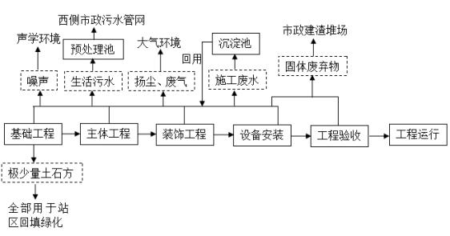  灌溉站内绿植  图 1- 1 项目施工期工艺流程及产污环节图  1.2 营运期工艺流程  (1) 加油加气站营运期产污情况  本项目营运期仅为来往车辆提供加油服务，暂不提供洗车及车辆维修服务；

储油罐

车辆油箱

自流 卸油

加油机

潜泵 吸入
34

项目设置 1 栋 2F 的站房，其内包括：1F 为便利店，2F 为办公室、值班室等，主 要产生生活污水和生活垃圾。
同时，项目营运期储油罐罐体内会因长时间静止而产生一定量的废油渣，加 油加气站清洗油罐的主要程序为打开油孔、抽吸油渣、排除油气、油气测试、罐 内清洗、验收。项目储油罐一般 3 年委托专业清罐单位进行清洗，产生的少量清 洗废水，由清洗单位回收处置；油罐达到使用年限后直接进行更换，储油罐更换 应由具有资质的专业单位进行更换，更换的废油罐直接由该单位拉走进行处置， 其中的含油废水、油渣不外排。
项目运营期工艺流程及产污环节详见下图 1-2 所示。
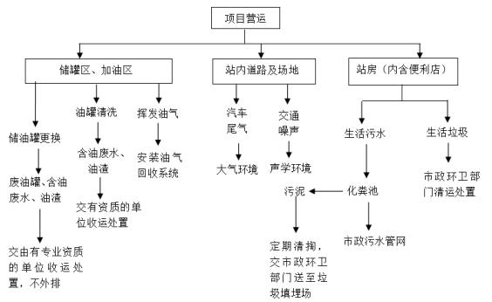
灌溉站内绿植
图 1-2 项目营运期工艺流程及产污环节图
(2) 加油工序工艺流程
本项目油品由专用罐车拉运至站内卸油场，通过密闭接头连接油槽车和卸油口，以自流 方式卸油，油品按照不同规格分别固定贮存于地埋卧式钢制油罐中。给汽车加油时，通过加 油机将油品计量打入汽车油箱。油罐车卸油和加油机加油配有油气回收系统，整个工艺密闭 作业。项目营运期加油工艺流程及产污环节见下图 1-3 所示。
 | 罐体呼吸阀油蒸汽 |  | 噪声  二次油气回收 | 废气
 | 废气、噪声
计量
油罐车

一次油气回收

油渣

废气、噪声

图 1-3 营运期加油工艺流程及产污环节图
(3) 加气工序工艺流程
加气部分运营期工艺流程分五个步骤：LNG 槽车进站、LNG 卸车及储存、LNG 高压气 化及 LNG 暂存、LNG 加注，此外还包括检修及安全防控的泄压操作。
放散管
低温泵
噪声

EAG 汽化器

部分 LNG 气化后返回
增压器

噪声
LNG 储罐
LNG
闪蒸气 (BOG)
由气相管线返回
噪声
废气、噪声
增压器

LNG 槽车

低温潜液泵
噪声
LNG 汽车
LNG 加注机
图例： 工艺设备走向
产污环节
图 4 加气站营运期工艺流程和产污环节图
营运期加油工艺流程简述如下：
本项目采用的工艺流程是潜油泵型加油工艺：成品油罐车将来油先卸到储油 罐中，再由埋地油罐上装设潜油泵，将油罐内的油品送至加油机给车辆加油。潜 油泵具有更好的环保性能，可实现压力管道泄漏探测、防止管道泄漏，还可以避 免使用过程中发生溢油现象。潜油泵从设计和制造工艺上已考虑特殊场所使用的
特点，安装与维护简单方便，并通过相关国家的防爆认证。

①卸油
本项目采用自流密闭卸油方式卸油。油槽车与卸油接口、蒸汽回收管口与油 槽车油气回收管口均通过快速接头软管相连接，油槽车与埋地油罐便形成了封闭 卸油空间。员工打开卸油阀后油品因位差便自流进入相应的埋地储油罐，同体积 的油气因正压被压回 油罐车。回收至油罐车内的油气由槽车带回油库集中回收 变成汽油。
②储油
本项目建设完成后油罐区设置 4 个地埋卧式 FF 双层承重钢制油罐，油罐区 设置加油车道下方，其中，30m3 油罐 92#汽油、0#柴油各 1 座，20m3 油罐 95# 、 98#汽油各 1 座，油罐区总容积为 100m3 ，总储存能力为 85m3 (柴油折半计) 。 各油罐均带有高液位报警功能的液位监测系统，并具备渗漏检测功能。油料达到 油罐容量 90%时，会触动高液位报警装置；油料达到油罐容量 95%时，会自动 停止油料继续进罐。且每个油罐均设有液位计，用于预防油罐爆炸和溢油事故， 安装一次、二次油气回收装置，储油罐安装通气管 4 根，高出地平面 4.0m ，管口 设置呼吸阀，有效保障加油加气站安全。
③加油
加油机为自动税控计量加油，加油枪为油气回收型加油枪。员工根据顾客需 要的品种和数量在加油机上预置，确认油品无误后提枪加油，完毕后收枪复位。 加油过程中产生的油气采用真空辅助方式密闭收集，加油软管配备拉断截止阀防 止溢油滴油。
④油气回收装置
加油加气站油气回收系统一次油气回收、二次油气回收组成。 一次油气回收：
一次油气回收阶段是通过压力平衡原理，将在卸油过程中挥发的油气收集到 油槽车内，运回储油库进行油气回收处理的过程，整个系统为密闭回收。一次油 气回收系统原理图详见图 5-4 所示。

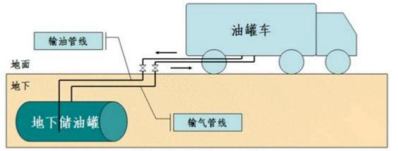
图 5-4 卸油油气回收系统示意图
一次油气回收实现过程：在槽车卸油过程中，储油车内压力减小，地下储罐 内压力增加，地下储罐与油槽车内的压力差，使卸油过程中挥发的油气通过管线 回到油槽车内，达到油气收集的目的。待卸油结束，地下储罐与油槽车内压力达 到平衡状态，一次油气回收阶段结束。安装油气回收装置后，油气实际回收效率
大于 90%。
二次油气回收：
二次油气回收阶段是采用真空辅助式油气回收设备，将在加油过程中挥发的 油气通过地下油气回收管线收集到地下储罐内的油气回收过程。二次油气回收系 统原理图详见图 5-5 所示。
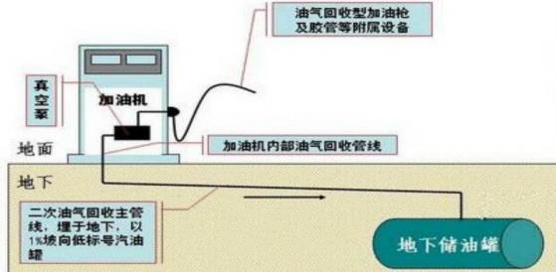
图 5-5 加油油气回收系统示意图
二次油气回收实现过程：在加油加气站为汽车加油过程中，通过真空泵产生 一定真空度，经过加油枪、油气回收管、真空泵等油气回收设备，按照气液比控

制在 1.0 至 1.2 之间的要求，将加油过程中挥发的油气回收到油罐内。安装油气 回收装置后，油气实际回收效率大于 90%。
本项目采用油气回收型加油枪，并在加油机内安装真空泵。真空泵控制板与 加油机脉冲发生器连接，当加油枪加油时，获得脉冲信号，真空泵启动，通过加 油枪回收油气。所有加油机的油气回收管线进口并联，汇集到加油油气回收总管， 加油油气回收总管直接进入最低标号油罐，起到回收加油油气的作用，加油机与 油罐之间设油气回收管道。
营运期加气工艺流程简述如下：
液化天然气槽车进站后，与站内的进罐 LNG 管线、槽车气相管线及增压器 的 LNG 管线相连接，开启槽车储罐增压器，将进入增压器内的 LNG 气化后送 回槽车上部，使得 LNG 槽车上的压力升高，形成槽车与储罐之间的压差，将 LNG 压入 LNG 储罐内。卸车结束后，槽车中的气相天然气由槽车拉回 LNG 生产厂 进行回收。加注 LNG 时，开启低温潜液泵，将 LNG 从储罐输送到 LNG 加气机， 给 LNG 燃料车充装。当储罐压力过低时，打开储罐增压泵，气化后的气体输送 到储罐气相部分，升高 LNG 罐内压力。考虑到检修和储罐非正常工作压力时能 够卸压，储罐设有安全阀在线监测超压放散。安全放空的低压气化天然气经过低 压 EAG 加热器加热气化后，经站内 10m 低压放散管高点排入大气。
①卸车工序
液化天然气槽车进站后，与站内的进罐 LNG 管线、槽车气相管线及增压器 的 LNG 管线相连接，开启槽车储罐增压器，将进入增压器内的 LNG 气化后送 回槽车上部，使得 LNG 槽车上的压力升高，形成槽车与储罐之间的压差 (压差 0. 1MPa 以上) ，将 LNG 压入 LNG 储罐内。卸车结束后，槽车中的气相天然气 由槽车拉回 LNG 生产厂进行回收。
该工序污染源主要为设备运行噪声、槽车中的气相天然气及接头处逸出的微 量天然气。
②调压工序
考虑到储罐非正常工作压力及检修时，需要对储罐进行升压及卸压调节。流 程中各压力段设有安全阀在线监测压力。安全放空的低压气化天然气经过低压

EAG 加热器加热气化后，经站内低压放散管高点排入大气。
在 LNG 正常储存过程中，会因储罐保温层的漏热使得储罐内微量的LNG 受 热气化，这部分气体称之为 BOG ，BOG 气体由于体积比 LNG 体积大而使得储 罐的压力增加。一般情况下，加气站正常运行过程中，储罐内压力会随着储罐内 LNG 液体的减少而降低，但当加气站加注量较少时，储罐内的压力因 BOG 的作 用而升高。LNG 储罐正常的工作压力为 1MPa~1.44MPa，当由于上述原因造成储 罐压力低于或者高于正常工作压力时，为保障 LNG 储罐的正常压力，需对储罐 进行调压。
A 、升压流程
当储罐压力过低时，打开槽车储罐增压器，气化后的气体输送到储罐气相部
分，升高 LNG 罐内压力。
B 、卸压流程
当外界气温过高或储罐内 BOG 气体过多或检修时，需排除储罐内部分或全 部 BOG 气体，安全阀排放出的这部分气体称之为 EAG 。这部分气体经过低压 EAG 加热器加热气化后，经站内低压放散管高点排入大气。
该工序污染源主要为储罐卸压过程中放空的少量天然气及设备运行噪声。
③加气工艺
储罐中的饱和 LNG 加压计量后通过加气机给车辆加注 LNG ，加注的 LNG 压力≦ 1.6MPa 。在给车辆加注时，先将加注、回气管路通过专用的 LNG 加液、 回气软管与车辆上的车载气瓶进液、回气接口相连接，通过回气口回收车载瓶中 余气以降低车载储瓶内的压力，低温储罐内的 LNG 通过低温潜液泵输送，手动 操作加气机枪以控制潜液泵的运转，最终实现加注作业。
LNG 在加注过程中，会有相关管阀接驳口产生少量的天然气无组织排放。
该工序污染源主要为加注过程中产生的天然气无组织废气及设备运行、设备 噪声。
2 、主要污染工序
2. 1 施工期主要污染工序
项目施工期将主要涉及场地平整，站房、加油加气罩棚、油罐区、相关配套

设施建设和装修，地面硬化，加油加气站设备的安装以及场地景观配置等内容。 其主要基本工序为：施工区场地的平整，基础及建筑施工、场区道路施工，构筑 物的装饰、装修，清理验收，最后投入使用。因此，针对项目工程特点及施工工 序分析，施工期各污染物产生的环节分析如下：
项目施工期产生的污染物主要包括：
(1) 废气：施工扬尘、施工机械燃油废气和装修废气；
(2) 废水：施工废水和施工人员生活污水；
(3) 噪声：各施工设备产生的设备噪声；
(4) 固体废弃物：废弃土石方、建筑垃圾和施工人员生活垃圾。
2.2 营运期主要污染工序
本项目运营期主要工艺为运输、装卸、储存、输送及计量销售汽油和柴油， 主要产生的污染物有废气、废水、固废及噪声等。
(1) 废水：主要为加油加气站员工及司乘人员产生的生活污水、初期雨水；
(2) 废气：主要为卸油、加油等过程中可能逸漏少量有机气体 (非甲烷总 烃) 、卸车、加气、卸压等过程泄漏和放散的天然气、外来车辆产生的机动车尾 气、柴油发电机废气；
(3) 噪声：主要为加气机、加油机、潜油泵、备用柴油发电机、增压器、 潜液泵等产生的设备噪声、进出车辆噪声；
(4) 固体废弃物：主要为员工产生的生活垃圾、预处理池及隔油池污泥、 隔油池废油、储油罐清罐废水及废渣、沾油废物 (含油废砂和含油擦拭物) 。
通过工程分析，营运期评价重点是废水、噪声、废气、固体废弃物，同时存 在突发性污染事故的潜在环境风险。

与 项 目 有 关 的 原 有 环 境 污 染 问 题 | 项目为新建加油加气合建站，场地现状为空地，场地内无与本项目相关的原 有污染问题。

三、区域环境质量现状、环境保护目标及评价标准

区域  环境  质量  现状 | 1 、区域环境质量现状  项目位于通川区达州绕城公路北侧莲花湖西片区 IIIA1-2 地块，为了解项 目所在地环境现状，本次环评采用现场监测与相关生态环境部门发布的环境 质量状况相结合的方式，对本项目所在地块的环境质量现状进行分析。  1.1 环境空气质量现状监测与评价  1.1.1 达标区判定  为了解项目所在区域环境空气质量现状，本环评引用了《2021年达州市 环境状况公报》对区域环境空气质量进行说明。2021 年全市空气质量日均值 达标率为 93.3% ，较上年提高 2.0 个百分点。市城区及各县 (市) 空气质量达 标率为 89.3%~97.5% ，其中，宣汉县 94.3% ，万源市 97.5% ，开江县 95. 1% ， 渠县 93.4%，大竹县 90.2%，市城区 89.3%。全市环境空气中主要污染物 PM10、 PM2.5 和 O3 。市城区 SO2 、NO2 、PM10 、CO 和 O3 年评价结果达标，PM2.5 年评价结果超标，超标倍数为 0. 11 倍；各县 (市) SO2 、NO2 、PM10 、CO 、 O3 和 PM2.5 年评价结果均达标。  本项目位于达州市通川区，所在区域为环境空气质量不达标区。  1.1.2 项目有关的特征污染物环境质量现状  (1) 监测点位  项目大气监测共布设 1 个监测点位，具体见下表 1-1 所示。  表 1-1 大气监测点位置
 | 监点编号 | 地点
 | 1# | 项目场地内
(2) 监测因子
选取 TVOC (8h 均值) ，共计 1 项。
(3) 监测时间
监测时间：2022 年 11 月 04 日~ 11 月 06 日，连续监测 3 天。
(4) 分析方法

本项目环境空气的监测方法、方法来源及使用仪器见表 1-2 所示。
表 1-2 环境空气的监测方法、方法来源、使用仪器及检出限表
 | 项目 | 监测方法 |  |  |  |  |  | 使用仪器 |  |  |  | 检出限  (mg/m3)
 | TVOC | 室内空气质量标准附录 C 热解 吸/毛细管气相色谱法 GB/T  18883-2002 |  |  |  |  |  | GC4000 型气相色谱仪， XSJS-002 |  |  |  | 0.5
(5) 监测结果
环境空气质量现状监测结果见下表 1-3 所示。
表 1-3 区域环境空气质量现状监测结果表 (浓度单位：mg/m3 )
 | 检测点位 |  |  | 采样日期 |  | 检测项目 |  |  | 单位 |  | 检测结果 | 标准限值
 | 1#项目区内中部 |  |  | 11 月 04 日 |  | TVOC |  |  | mg/m3 |  | 0. 186 | 0.6
 |  |  |  | 11 月 05 日 |  |  |  |  |  |  | 0. 128
 |  |  |  | 11 月 06 日 |  |  |  |  |  |  | 0. 173
(6) 评价方法
采用计算最大浓度占标率的方法进行评价，计算公式为：
Pi = 100%
式中：Pi—第 i 个污染物的最大地面空气质量浓度占标率，%；
Ci—第 i 个污染物的最大 1h 地面空气质量浓度，mg/m3； C0i—第 i 个污染物的环境空气质量浓度标准，mg/m3。
(7) 评价结果
表 1-4 空气质量评价结果表 (浓度单位： μg/m3 )
 | 指标 |  |  |  | 最大浓度 (mg/m3 ) |  | 标准值 (mg/m3 ) |  |  | 最大浓度占标 率 |  |  | 是否超标
 | 8 小时均值 |  | TVOC |  | 0. 186 |  | 0.6 |  |  | 31% |  |  | 否
由表 1-4 可知，项目区域环境空气中TVOC 现状浓度值满足《环境影响 评价技术导则— 大气环境》 (HJ2.2-2018) 中附录 D 表 D. 1 其他污染物空气 质量浓度参考限值要求。由此可见，项目所在区域目前的环境空气质量良好。

1.2 地表水环境质量

为了解本项目区域地表水环境质量现状，特委托四川地风升检测服务有 限公司于 2022 年 11 月 04 日至 11 月 06 日在州河河段项目所在地上游 500m 和项目所在地下游 1000m 设置 2 个监测断面，并进行了断面采样监测。
监测因子为：pH 、化学需氧量、五日生化需氧量、氨氮、总磷、总氮、 挥发酚、石油类，共计 8 项，监测结果及达标情况结果如下：
(1) 监测点位布设
本次地表水监测共布设 2 个监测断面，分布如表 1-5 所示。
表 1-5 水环境监测断面布设情况
 | 断面编号 | 河流 | 监测断面
 | W1 | 州河 | 项目所在地上游 500m 处 (1#)
 | W2 | 州河 | 项目所在地下游 1000m 处 (2#)
(2) 评价方法
各监测项目的评价采用《环境影响评价技术导则》 (HJ/T2.3-93) 中推荐 的单项水质参数评价方法——标准指数法，其评价模式如下：
S = C ij
一般污染物： ij C
si
式中：Sij—i 污染物在监测点j 的标准指数；
Cij—i 污染物在监测点j 的地表水浓度值 (mg/L) ；
Csi—i 污染物的地表水环境质量标准值 (mg/L) ；
PH：
 | 7.0 一 pHj  SpH j =  , 7.0 一 pHsd  SpH j = pHj 一 7 .0  , pHsu 一 7 .0 |  |  | pHj 7.0  pHj > 7 .0
式中：pHj—监测点j 的 pH 值；
pHsd—地表水水质标准中规定的 pH 的下限值；
pHsu—地表水水质标准中规定的 pH 的上限值；

(3) 监测结果
地表水环境现状监测结果统计见下表 1-6 所示：

表 1-6 项目地表水环境质量监测结果表 (单位：mg/L ，pH 为无量纲)
 | 检测项目 |  | 单位 |  | 检测结果 |  |  |  |  |  |  |  |  |  |  |  | 标准限值
 |  |  |  |  | 1#项目所在地上游 500m 处 |  |  |  |  |  | 2#项目所在地下游 1000m 处
 |  |  |  |  | 11 月 04 日 |  | 11 月 05 日 |  | 11 月 06 日 |  | 11 月 04 日 |  | 11 月 05 日 |  | 11 月 06 日
 | pH |  | 无量纲 |  | 7.2 |  | 7.2 |  | 7.2 |  | 7.2 |  | 7.2 |  | 7.2 |  | 6~9
 | 化学需氧量 |  | mg/L |  | 11 |  | 10 |  | 13 |  | 17 |  | 15 |  | 18 |  | 20mg/L
 | 五日生化需氧 量 |  | mg/L |  | 2.2 |  | 2.0 |  | 2.6 |  | 3.4 |  | 3.0 |  | 3.6 |  | 4mg/L
 | 氨氮 |  | mg/L |  | 0. 161 |  | 0. 170 |  | 0. 147 |  | 0.247 |  | 0.241 |  | 0.253 |  | 1.0mg/L
 | 总磷 |  | mg/L |  | 0.09 |  | 0. 10 |  | 0.07 |  | 0. 19 |  | 0.20 |  | 0. 19 |  | 0.2mg/L
 | 总氮 |  | mg/L |  | 3.52 |  | 3.63 |  | 3.46 |  | 4.09 |  | 4. 15 |  | 4.00 |  | /
 | 石油类 |  | mg/L |  | <0.01 |  | <0.01 |  | <0.01 |  | <0.01 |  | <0.01 |  | <0.01 |  | 0.05mg/L
 | 挥发酚 |  | mg/L |  | <0.0003 |  | <0.0003 |  | <0.0003 |  | <0.0003 |  | <0.0003 |  | <0.0003 |  | 0.005mg/L
(4) 评价结果
按评价方法得出的各污染物单项污染指数，如下表 1-7 所示：
表 1-7 评价河段地表水水质评价结果 (单位：mg/L ，pH 除外)
 | 断面名称 | 监测  时间 |  | pH |  | CODCr |  | BOD5 |  | NH3-N |  | 挥发酚 |  | TP |  | TN |  | 石油  类
 | 1#项目所  在地上游  500m 处 | 最大  浓度 |  | 7.2 |  | 13 |  | 2.6 |  | 0. 170 |  | <0.0003 |  | 0. 10 |  | 3.63 |  | <0.01
 |  | 最大  标准  指数 |  | 0.1 |  | 0.65 |  | 0.65 |  | 0. 17 |  | / |  | 0.5 |  | / |  | 0.2
 | 2#项目所 在地下游 1000m 处 | 最大  浓度 |  | 7.2 |  | 18 |  | 3.6 |  | 0.253 |  | <0.0003 |  | 0.20 |  | 4. 15 |  | <0.01
 |  | 最大  标准  指数 |  | 0.1 |  | 0.9 |  | 0.9 |  | 0.253 |  | / |  | 1 |  | / |  | 0.2
 | GB3838-2002 中Ⅲ 类水域标准值 |  |  | 6~9 |  | ≤20 |  | ≤4 |  | ≤ 1.0 |  | / |  | ≤0.2 |  | / |  | ≤0.05
注：①除 pH 无单位外，其他项目浓度单位为 mg/L；
②《地表水环境质量标准》 (GB3838-2002) 中的Ⅲ类标准
由上表可见，项目所在区域地表水体州河评价河段上、下游水质各监测

因子均满足《地表水环境质量标准》 (GB3838-2002) 中Ⅲ类水质标准限值要 求，由此可见，本项目区域地表水环境质量良好。
1.3 地下水环境质量
(1) 监测布点
本项目共布设 1 个地下水环境质量监测点位，位于项目东侧水井。
(2) 监测因子
pH 、耗氧量、总硬度、挥发酚、石油类，共计 5 项。
(3) 监测时间及频率
2022 年 11 月 06 日，监测 1 天，1 天 1 次。
(4) 评价方法
采用单因子指数法进行评价，计算公式为：
Ii =
式中：Ii—第 i 种污染物的单因子指数；
Ci—第 i 种污染物的实测浓度，mg/m3；
C0i—第 i 种污染物的浓度标准值，mg/m3。
(5) 评价结果
项目地下水环境现状监测评价结果见表 1-8 所示。
表 1-8 地下水监测及评价结果 (单位：mg/L ，pH 除外)
 | 检测点位 | 采样日期 | 检测项目 | 单位 | 检测结果 | 标准限值
 | 1#项目东侧水 井 | 11 月 06 日 | pH | 无量纲 | 7.4 | 6.5~8.5
 |  |  | 耗氧量 | mg/L | 0.90 | 3.0mg/L
 |  |  | 总硬度 | mg/L | 345 | 450mg/L
 |  |  | 挥发酚 | mg/L | <0.0003 | 0.002mg/L
 |  |  | 石油类 | mg/L | <0.01 | /
 | 由上表监测结果可知，项目评价区域地下水环境质量现状均满足《地下 水质量标准》 (GB/T 14848-2017) 中的Ⅲ类水质标准限值要求，由此可见， 项目所在区域地下水环境质量良好。

1.4 声环境质量
(1) 监测布点
本次评价在项目拟建地共布设 5 个噪声监测点位，具体布设情况见下表 1-9 所示。
表 1-9 声环境质量现状监测点位设置表
 | 序号 | 监测点位 |  |  | 备注
 | 1# | 项目北侧厂界外 |  |  | 场界点
 | 2# | 项目东侧厂界外 |  |  | 场界点
 | 3# | 项目南侧厂界外 |  |  | 场界点
 | 4# | 项目西侧厂界外 |  |  | 场界点
(2) 监测指标
等效连续 A 声级值。
(3) 监测时间
监测时间及频率：2022 年 11 月 04 日~ 11 月 05 日，连续监测 2 天，昼、 夜各 1 次。
(4) 监测结果
表 1-10 噪声监测结果表 单位：dB (A)
 | 检测点位 |  | 检测日期 | 检测时间 |  | 检测结果 dB  (A) | 标准限值 dB  (A)
 | 1#项目东侧厂界外 |  | 11 月 04 日 | 14：57- 15：07 (昼) |  | 68 | 昼间≤70  夜间≤55
 |  |  |  | 22：39-22：49 (夜) |  | 53
 | 2#项目南侧厂界外 |  |  | 15：16- 15：26 (昼) |  | 56 | 昼间≤60  夜间≤50
 |  |  |  | 22：55-23：05 (夜) |  | 45
 | 3#项目西侧厂界外 |  |  | 15：47- 15：57 (昼) |  | 56
 |  |  |  | 23：20-23：30 (夜) |  | 47
 | 4#项目北侧厂界外 |  |  | 16：10- 16：30 (昼) |  | 58
 |  |  |  | 23：35-23：55 (夜) |  | 46
 | 1#项目东侧厂界外 |  | 11 月 05 日 | 11：35- 11：45 (昼) |  | 65 | 昼间≤70  夜间≤55
 |  |  |  | 22：00-22：10 (夜) |  | 52
 | 2#项目南侧厂界外 |  |  | 11：50- 12：00 (昼) |  | 55 | 昼间≤60  夜间≤50
 |  |  |  | 22：18-22：28 (夜) |  | 45

 | 3#项目西侧厂界外 |  |  | 12：09- 12：19 (昼) | 55
 |  |  |  | 23：36-22：46 (夜) | 46
 | 4#项目北侧厂界外 |  |  | 12：25- 12：45 (昼) | 57
 |  |  |  | 22：55-23：15 (夜) | 46
由上述监测结果表明，本项目所在地北、南、西侧厂界外监测点位昼、 夜间噪声值均满足《声环境质量标准》 (GB3096-2008) 2 类标准限值，东侧 厂界外监测点位昼、夜间噪声值满足《声环境质量标准》 (GB3096-2008) 4a 类标准限值，由此可见，项目区域声学环境良好。
2.5 土壤环境质量
(1) 监测布点
根据本项目工程特点，项目占地范围内共设置 3 个表层样，检测布点情 况如下。
表 2-11 土壤环境质量现状监测点位设置表
 | 检测点位 |  | 检测项目
 | 1#项目拟建油罐区中央 |  | pH、六价铬、铜、铅、镉、镍、汞、砷、石油烃 (C10-C40 )、 四氯化碳、氯仿、氯甲烷、1 ，1-二氯乙烷、1 ，2-二氯 乙烷、1 ，1-二氯乙烯、顺- 1 ，2- 二氯乙烯、反- 1 ，2- 二氯乙烯、二氯甲烷、1 ，2-二氯丙烷、1 ，1 ，1 ，2- 四 氯乙烷、1 ，1 ，2 ，2- 四氯乙烷、四 氯乙烯、1 ，1 ，1- 三氯乙烷、1 ，1 ，2-三氯乙烷、三氯乙烯、1 ，2 ，3-三氯 丙烷、氯乙烯、苯、氯苯、1 ，2-二氯苯、1 ，4-二氯苯、 乙苯、苯乙烯、甲苯、间， 对-二甲苯、邻-二甲苯、硝 基苯、苯胺、2-氯苯酚、苯并 (a ) 蒽、苯并 ( a ) 芘、苯 并 (b) 荧蒽、苯并 (k) 荧蒽、䓛、二苯并 ( ah) 蒽、  茚并 (1 ，2 ，3-cd) 芘、萘
 | 2#项目拟建加油区 |  | pH 、石油烃 (C10-C40 )
 | 3#项目拟建储气罐区
(2) 监测指标
如上表所示。
(3) 监测时间
监测时间及频率：2022 年 11 月 05 日，监测 1 天，1 天 1 次。
(4) 监测结果
表 2-12 土壤环境质量监测结果表

 | 检测点位 | 采样日期 | 检测项目 | 单位 | 检测结果 | 标准限值 (mg/kg)
 | 1#项目拟建油罐 区下方 | 11 月 05 日 | pH | 无量纲 | 6.45 | /
 |  |  | 铅 | mg/kg | 1.3 | 800
 |  |  | 镉 | mg/kg | 0.23 | 65
 |  |  | 铜 | mg/kg | 38 | 18000
 |  |  | 镍 | mg/kg | 37 | 900
 |  |  | 六价铬 | mg/kg | <0.5 | 5.7
 |  |  | 汞 | mg/kg | 0.604 | 38
 |  |  | 砷 | mg/kg | 4.28 | 60
 |  |  | 石油烃 (C10-C40) | mg/kg | 17 | 4500
 |  |  | 苯 | µg/kg | < 1.9×10-3 | 4
 |  |  | 甲苯 | µg/kg | < 1.3×10-3 | 1200
 |  |  | 乙苯 | µg/kg | < 1.2×10-3 | 28
 |  |  | 间，对-二甲苯 | µg/kg | < 1.2×10-3 | 570
 |  |  | 苯乙烯 | µg/kg | < 1. 1×10-3 | 1290
 |  |  | 邻-二甲苯 | µg/kg | < 1.2×10-3 | 640
 |  |  | 1 ，2-二氯丙烷 | µg/kg | < 1. 1×10-3 | 5
 |  |  | 氯乙烯 | µg/kg | < 1.0×10-3 | 0.43
 |  |  | 1 ，1-二氯乙烯 | µg/kg | < 1.0×10-3 | 66
 |  |  | 二氯甲烷 | µg/kg | < 1.5×10-3 | 616
 |  |  | 反- 1，2-二氯乙烯 | µg/kg | < 1.4×10-3 | 54
 |  |  | 1 ，1-二氯乙烷 | µg/kg | < 1.3×10-3 | 9
 |  |  | 顺- 1，2-二氯乙烯 | µg/kg | < 1.3×10-3 | 596
 |  |  | 1，1，1-三氯乙烷 | µg/kg | < 1.3×10-3 | 840
 |  |  | 四氯化碳 | µg/kg | < 1.3×10-3 | 2.8
 |  |  | 1 ，2-二氯乙烷 | µg/kg | < 1.3×10-3 | 5
 |  |  | 三氯乙烯 | µg/kg | < 1.2×10-3 | 2.8
 |  |  | 1，1，2-三氯乙烷 | µg/kg | < 1.2×10-3 | 2.8

 | 1#项目拟建油罐 区下方 | 11 月 05 日 | 四氯乙烯 | µg/kg | < 1.4×10-3 | 53
 |  |  | 1 ，1 ，1 ，2- 四氯 乙烷 | µg/kg | < 1.2×10-3 | 10
 |  |  | 1 ，1 ，2 ，2- 四氯 乙烷 | µg/kg | < 1.2×10-3 | 6.8
 |  |  | 1，2，3-三氯丙烷 | µg/kg | < 1.2×10-3 | 0.5
 |  |  | 氯苯 | µg/kg | < 1.2×10-3 | 270
 |  |  | 1 ，4-二氯苯 | µg/kg | < 1.5×10-3 | 20
 |  |  | 1 ，2-二氯苯 | µg/kg | < 1.5×10-3 | 560
 |  |  | 氯仿 | µg/kg | < 1. 1×10-3 | 0.9
 |  |  | 氯甲烷 | µg/kg | < 1.0×10-3 | 37
 |  |  | 2-氯苯酚 | mg/kg | <0.06 | 2256
 |  |  | 萘 | mg/kg | <0.09 | 70
 |  |  | 苯并 (a ) 蒽 | mg/kg | <0. 1 | 15
 |  |  | 䓛 | mg/kg | <0. 1 | 1293
 |  |  | 苯并 (b) 荧蒽 | mg/kg | <0.2 | 15
 |  |  | 苯并 (k) 荧蒽 | mg/kg | <0. 1 | 151
 |  |  | 苯并 (a ) 芘 | mg/kg | <0. 1 | 1.5
 |  |  | 茚并(1，2，3-cd) 芘 | mg/kg | <0. 1 | 15
 |  |  | 二苯并 ( ah) 蒽 | mg/kg | <0. 1 | 1.5
 |  |  | 硝基苯 | mg/kg | <0.09 | 76
 |  |  | 苯胺 | mg/kg | <0.08 | 260
 |  |  | 石油烃 (C10-C40) | mg/kg |  | 4500
由上表可知，各监测点位各监测因子均满足《土壤环境质量 建设用地土 壤污染风险管控标准》 (GB36600-2018) 筛选值第二类用地标准的要求。说 明其土壤污染风险低，一般情况下可以忽略。
2.6 生态环境质量现状
本项目位于通川区达州绕城公路北侧莲花湖西片区 IIIA1-2 地块，属城市 环境，由于受人类活动影响，区域自然植被少，野生动物稀少，主要为人工 种植的绿化树、花草等，无珍稀保护动植物分布。项目所在区域植被及水土

保持良好，生态环境质量现状总体较好。
3 、环境保护目标

3.1 外环境关系
本项目位于通川区达州绕城公路北侧莲花湖西片区 IIIA1-2 地块，根据现 场勘查，项目周边处东侧临近达州绕城公路，其余都为空地。
根据项目所在区域环境现状调查，确定本项目的主要环境保护目标如下 表 23 所示。
表 3-1 项目主要环境保护目标
 | 环 境 要 素 | 名称 | 与本项目关系 |  | 规模 | 保护级别
 |  |  | 方位 | 距离
 | 大 气 环 境 | 达州市通川区中医院 | 南侧 | 约 850m | 约 2000 人 | 《环境空气质量标 准》 (GB3095-2012)  中二级标准
 |  | 达州嘉祥外国语学校 | 南侧 | 约 1.2km | 约 1000 人
 |  | 达州市西外复兴汽车 产业园 | 西南  侧 | 约 1.3km | 约 1000 人
 |  | 板桥社区居委会 | 西南  侧 | 约 1.4km | 约 100 户
 |  | 雅苑山庄 | 西侧 | 约 1.45km | 约 800 户
 | 地 表 水 环 境 | 州河 | 西侧 | 约 210m | 河流 | 《地表水环境质量 标准》  (GB3838-2002) Ⅲ 类水域标准
环境  保护  目标 | 1 、大气环境  环境保护目标：项目所在区域大气环境  环境保护级别：不因本项目的实施改变评价区域环境空气质量，应符合 《环境空气质量标准》 (GB3095-2012) 二级标准要求。  2 、地表水环境  环境保护目标：州河评价段  环境保护级别：不因本项目的实施改变其现有水体功能和级别，应使州 河评阶段水体水质满足《地表水环境质量标准》 (GB3838-2002) Ⅲ类水域标  准要求。

3 、地下水环境
环境保护目标：项目周边农户居民及单位地下饮用水
环境保护级别：不因本项目的实施改变其现有地下水环境功能和级别， 地下水水质应满足《地下水质量标准》 (GB/T 14848-2017) 中Ⅲ类标准要求。
4 、声学环境
环境保护目标：本项目场界周围 50m 范围内的声学环境质量。
环境保护级别：不因本项目的实施改变评价区域声学环境质量，即满足
《声环境质量标准》 (GB3096-2008) 规定的 2 类或 4a 类标准要求。
污染  物排  放控  制标  准 | 1 、水污染物  施工期临时预处理池定期清运，营运期生活污水经过隔油池沉淀后，通 过一体化污水处理设备处理后，用作站内绿植灌溉，不外排。  2 、大气污染物  施 工 期 大 气 污 染 物 排 放 执 行 《 四 川 省 施 工 场 地 扬 尘 排 放 标 准 》 (GB51/2682-2020) 标准要求。  营运期大气污染物排放执行《四川省加油站大气污染物排放标准》 (DB51/2865 -2021) 标准要求。  表 2-1 大气污染物综合排放标准
 | 污染物 | 标准限值
 | 非甲烷总烃 | 无组织排放监控限值
 |  | 周界外浓度最高点 |  | 4.0mg/m3
 |  | 油气处理装置的油气排放浓度 |  | 20g/m3
 | 表 2-2 加油加气站油气回收管线液阻最大压力限值
 | 通入氮气流量 L/min |  | 最大压力 Pa
 | 18.0 |  | 40
 | 28.0 |  | 90
 | 38.0 |  | 155

3 、噪声
施工期执行《建筑施工场界环境噪声排放标准》 (GB12523-2011) 中相 应 的 标 准 限 值 ； 营 运 期 执 行 《 工 业 企 业 厂 界 环 境 噪 声 排 放 标 准》 (GB12348-2008) 中 2 类标准，靠交通干道一侧 (北侧) 执行 4 类标准。

 | 表 3-1 建筑施工场界环境噪声排放标准 单位：dB(A)
 | 昼间 |  |  | 夜间
 | 70 |  |  | 55
 | 表 3-2 工业企业厂界噪声限值 单位：dB(A)
 | 项目 | 评价时段 | 标准值 |  | 依据
 | 厂界  噪声 | 昼间 | 60dB(A) |  | 《工业企业厂界环境噪声排放标准》 (GB12348-2008) 2 类标准
 |  | 夜间 | 50dB(A)
 |  | 昼间 | 70 dB(A) |  | 《工业企业厂界环境噪声排放标准》 (GB12348-2008) 4 类标准
 |  | 夜间 | 55 dB(A)

4 、固体废物
生活垃圾等一般固废执行《一般工业固体废物贮存和填埋污染控制标准》 (GB18599-2020) 及 2013 年修改单中的相关要求；危险废物执行《危险废物
贮存污染控制标准》 (GB18597-2001) 及 2013 年修改单中相关要求。
总量  控制  指标 | 本项目属于国家及四川省规定要求的必须总量控制污染物如下：  鉴于项目营运期生活污水经站内预处理池处理后经一体化污水处理设备 处理后，用作农肥，灌溉站内绿化区。因此，不单独设置废水总量控制。  废气污染物：大气污染物主要为 VOCs (主要为非甲烷总烃) 。  废气：非甲烷总烃：5.53t/a。

四、主要环境影响和保护措施

施 工 期 环 境 保 护 措 施 | 1 、施工期水污染排放及治理措施  本项目施工场地内不设混凝土搅拌站和机械维修点，施工场地内均采用商品 混凝土；施工设备均在施工场地外定点维修。因此，本项目施工期废水主要为施 工废水及施工人员生活污水。  (1) 生活污水  本项目施工高峰期施工人员约 15 人，均为附近当地居民，施工现场不设员工 宿舍和食堂。施工人员生活用水按每人每天 0.05m3 计，则生活用水总产生量为 0.75m3/d ，以排放系数 0.8 计，生活污水排放量约 0.6m3/d，其主要污染物为 COD、 BOD5、NH3-N 、SS 等，本环评要求项目施工期修建 1 座临时预处理池，生活污水 经收集汇入预处理池处理后，定期抽运。  (2) 施工废水  在工程施工期内，使用商品混凝土，不在施工现场搅拌混凝土；且施工现场 不设机械维修点，不涉及机械冲洗废水。施工废水主要产生于建筑物砼浇筑与养 护过程中、车辆轮胎冲洗过程和施工现场在开挖过程中会产生少量的泥浆水；预 计本项 目每天产生施工废水量为 3m3 ， 废水主要 以 SS 污染为主 ， 其值为 400~ 1000mg/L ，本评价要求，施工单位新建 1 座临时沉淀池，施工废水经该沉淀 池沉淀处理后回用，不外排；且项目施工完成后，应及时对修建的临时废水沉淀 池予以拆除，并进行场地平整。  2 、施工期大气污染排放及治理措施  项目施工期废气主要为施工扬尘、施工机械燃油废气以及站房在装修过程中 产生的装修废气。  (1) 施工扬尘  施工期扬尘污染造成大气中TSP 增高，根据类比资料，施工扬尘的起尘量与 许多因素有关，影响起尘量的因素包括：基础开挖起尘量、施工渣土堆放起尘量、  进出车辆带泥沙量、水泥搬运量、以及起尘高度、采取的防护措施、空气湿度、

风速等。
一
由于本项目建设地为平整净地，因此，本项目施工期不存在大规模的土石方 工程。项目施工期扬尘来源为：基础施工挖掘过程，建筑材料 (钢材、商品混凝 土、少量的砂石、水泥及地砖等) 运输进场、装卸及堆放工序及场地。各工序产 生的扬尘，具有量多、点多、面广的特点，为项目施工期的主要环境影响因素之
。
本环评要求项目施工单位在施工过程中应积极贯彻《四川省人民政府办公厅 关于加强灰霾污染防治的通知》 (川办发〔2013〕32 号) 的相关规定。
①项目施工过程中四周场界应设置 2.5~3.0m 高的围墙；
②项目施工路面须进行硬化处理；
③施工期在施工场地内增设车辆冲洗平台，对进、出场的机械设备及运输车 辆进行冲洗；
④项目采取湿法作业，定期对项目内道路进行洒水降尘；
⑤配备有保洁人员，负责保持施工场地路面的洁净，对散落料进行清理；
⑥项目采用商品混凝土，不自行搅拌；
⑦对于运渣车辆，车厢遮盖严密后方可运出场外；
⑧在基础工程施工时设置多个集水井，使用水泵将渗水抽出，避免出现场地 积水；
⑨项目施工期产生的生活垃圾由市政环卫清运系统清运，做到日产日清；建 筑垃圾统一运输到当地有关部门指定的建筑垃圾堆放场地。项目施工期产生的所 有垃圾均分类存放，统一清运，不得在现在焚烧。
⑩项目拟建地建设工程中，对于裸露地面，应采取覆盖措施，其上应覆盖密 闭安全网；同时，建渣应做到及时清运，若存在有在项目建设地空地处短暂堆放 的情况，环评要求，建渣堆放处应覆盖毡布或密目安全网等，减少扬尘产生。
综上所述，项目施工期采取上述措施后，基础工程和主体工程施工建设过程 中扬尘均能得到有效控制，对周边环境影响较小。
(2) 施工机械燃油废气

项目施工期使用机动车运送原材料、设备和建筑机械设备的运转，均会排放 一定量的 CO 、NOx 以及未完全燃烧的 HC 等，其特点是排放量小，且属间断性 无组织排放，由于其这一特点，加之项目施工场地开阔，扩散条件良好，因此对 其不加处理也可达到相应的排放标准。在施工期内应多加注意施工设备的维护， 使其能够正常的运行，提高设备原料的利用率。
(3) 装修废气
装修废气主要来自于站房及罩棚区装修阶段，在装修期间，应选用环保型油 漆、涂料等，由于项目装修时间较短，装修废气排放周期也相对较短，且装修作 业点分散、排放量小，又属间断性无组织排放，加之场地开阔，扩散条件良好， 因此不加处理也可达到相应的排放标准；同时，站房装修阶段通过加强室内的通 风换气，使装修废气能够快速扩散，减小对周边环境的影响。
3 、施工期噪声污染排放及治理措施
项目施工期的机械主要有振捣棒、 电锯、切割机及运输车辆等，这些机械噪 声一般在 90~ 105dB(A)之间。
(1) 结构阶段
结构阶段是建筑施工中周期最长的阶段，此阶段是重点控制施工噪声的阶段。 结构阶段的主要噪声源为各种运输车辆、振捣棒、电锯等。这些主要声源的声学 特性见下表 3- 1 所示。
表 3-1 结构阶段主要设备的噪声特性
 | 序号 |  | 设备类型 | 声级/距离(dB (A) /m) |  | 声功率级(dB (A) )
 | 1 |  | 运输车辆 | 80.5/3~90.5/3 |  | 90~ 100
 | 2 |  | 振捣棒 | 86/5 |  | 100
 | 3 |  | 电锯 | 91/5 |  | 105
(2) 装修阶段
装修阶段一般施工时间相对较短。装修阶段的主要声源包括砂轮锯、切割机、 电动卷扬机，声学特性见下表 3-2 所示。
表 3-2 装修阶段主要施工机械的噪声特性
 | 序号 | 设备类型 |  |  | 声级/距离(dB(A)/m) |  | 声功率级(dB(A))
 | 1 | 砂轮锯 |  |  | 91/5 |  | 105

 | 2 | 切割机 | 85.5/3 | 95
 | 3 | 电动卷扬机 | 75.5/3~80.5/3 | 85~90
为实现项目施工噪声场界达标排放，有效减少施工噪声对区域声学环境的污 染影响，环评要求项目施工单位在施工过程中采取以下防治措施：
①选用低噪施工设备，并采取有效的减振、隔声等措施；
②施工单位在施工过程中应合理进行施工总平布置，将主要高噪声作业点置 于场地内中央区域，充分利用施工场地的距离衰减作用缓解噪声影响，确保施工 噪声场界处实现达标排放；
③项目施工期做到文明施工，在装卸、搬运建材、模板等时严禁抛掷。
④加强对施工人员的管理和教育，施工作业中减少必要的金属敲击声；材料 运输车辆进、出场安排专人指挥，场地内禁止运输车辆鸣笛。
⑤应合理安排施工时间，将打桩、倾倒卵石料等强噪声施工作业尽量安排在 白天施工，夜间 22：00 至次日凌晨 6 ：00 时段严禁施工，减少夜间施工噪声扰民 现象。
环评要求施工单位严格采取上述噪声防治措施，确保施工期间场界噪声满足 《建筑施工场界环境噪声排放标准》 (GB12523-2011) 中的相关要求，实现场界 处达标排放，严禁出现施工噪声扰民现象。
4 、施工期固体废物污染排放及治理措施
本项目施工期固废主要包括废弃土石方、建筑垃圾、施工人员生活垃圾。
(1) 废弃土石方
由于项目建设地前期由通川区政府负责土石方工程，为本项目提供平整净地， 因此，本项目施工期不存在大规模挖填方工程，仅基础施工过程中会产生极少量 的挖方，但将全部回用于项目回填、调整场地标高和场区绿化，实现挖填平衡， 无弃土产生。环评要求施工单位在开挖地基时尽可能在短时间内完成开挖、排管、 回填工作，尽量减少水土流失和扬尘对区域环境的污染影响。同时要求施工单位 对用于回填、场地平整和绿化的土方覆盖塑料薄膜，并修建挡土墙、排水沟，有 效防止土方被雨水冲刷造成水土流失。
(2) 建筑垃圾

在进行主体工程和装饰工程施工过程中会产生废弃钢材、木材弃料和建材包 装袋等建筑垃圾，建筑垃圾产生量约 1.2t 。环评要求施工单位在施工现场设置建 渣临时堆场 (树立标示牌) 并进行防雨、防泄漏处理。施工过程产生的废料首先 应考虑回收利用，对钢筋、钢板、木材等下角料分类收集，交废物收购站回收处 理；对不能回收的建筑垃圾，如混凝土废料、含砖、石、砂的杂土等应集中堆放， 定时清运到指定建筑垃圾处置地点。
(3) 施工人员生活垃圾
本项目施工期高峰期有施工人员约 15 人，生活垃圾产生量按 0.5kg/人·d 计， 则施工人员生活垃圾产生量约 7.5kg/d。环评要求施工单位袋装收集施工人员生活 垃圾，交当地环卫部门统一清运处置，严禁就地填埋。
环评要求施工单位严格采取上述固废处置措施，确保施工期固废得到资源化、 无害化处置，不造成二次污染。
5 、施工期水土流失及生态保护恢复措施
目前，本项目所在区域内植被以林地、 自然草本植被、低矮灌木为主，动物 主要为田鼠、蛙等常见动物。虽然本项目建设地前期由通川区政府负责为本项目 提供平整净地，项目施工期不存在大规模的土石方工程；但本项目施工过程中由 于场地内土质结构松散，项目施工期也将产生一定的局部生态影响，易被雨水冲 刷造成水土流失。
因此，本评价要求，项目施工过程中应严格按照设计规范要求，项目施工场 地四周修建围护结构，应避免在暴雨季节进行大规模的土石方挖方和管沟开挖工 作；对土石方挖方做到随时填压夯实或及时外运，以缩短堆置时间，减少堆置场 地；施工采用硬化路面，施工区内外应设排洪沟，避免地表径流对施工区内松散 表土的冲刷；对于长时间裸露的开挖面和临时堆放的弃方，应设置挡板或挡墙， 并采用防尘网或毡布覆盖， 以减轻降雨的冲刷。施工结束后，临时占地都要进行 清理整治，拆除临时建筑，打扫地面，重新疏松被碾压后变得密实的土壤，洼地 应覆土填平，并及时进行绿化等。
综上所述，在采取上述一系列防止水土流失以及生态保护措施的前提下，能将水

 | 土流失造成的影响降低至最低水平，对周边环境不会造成较大不利影响。
运 营 期 环 境 影 响 和 保 护 措 施 | 1 、废水  1.1 运营期水污染排放及治理措施  根据业主单位提供的信息，项目营运期不提供洗车服务，项目营运期废水主 要为员工及司乘人员产生的生活污水及地面初期雨水。项目绿化用水经土壤渗透 吸收后不外排。  (1) 生活污水  ①产生情况  本项目营运期生活污水主要是加油加气站员工及司乘人员产生的生活污水。 由于站内不设员工食堂，员工自行解决餐食，因此，员工生活用水按 50L/人·天计， 加油加气站拟定劳动定员 15 人，加油加气站建成投运后实行两班制轮休制，每班 设置员工约 7 人，则用水量为 0.75m3/d ，273.75t/a ；以小型车每车加油 40L (面包 车 30L 、出租车40L) 、载重车每车加油 100L 计，考虑 24 小时服务，根据加油 加气站销售量 (年售汽油 4653.75t ，柴油 1551.25t 可知，加油加气站每天可给约 300 辆左右的汽车加油，每车按 2 人计算，则司乘人员约为 600 人/d，入厕人数按 20%计，根据《四川省用水定额》 (DB51/T 2138-2016) ，公共厕所用水量按 6.5L/ 人 · 次计，则加油加气站司乘人员用水量为 0.78m3/d，284.7t/a 。项目生活用水总用 水量约为 1.53m3/d ，558.45m3/a，产污系数按 85%计，则项目生活污水产生量约为 1.301m3/d ，474.683m3/a。  绿化用水：站内绿化面积约为 600m2 ，绿化用水量按 1.5L/m 3 .d 计，年浇灌天 数按 100 天计，则日均用水量为 0.9m3/d ，年用水量为 90m3/a 。绿化用水全部被土 壤吸收或蒸发，无废水产生。  综上所述，本项目营运期总用水量为 2.43m3/d ，648.45m3/a ；废水总排水量约 为 1.301m3/d ，474.683m3/a。  表 1-1 本项目运营期给排水平衡表
 | 序 号 | 用水项目 | 数量 | 标准定额 | 日用水  量  m3/d | 年用水  量  m3/a | 排污  系数 | 日排  水量  m3/d | 年排  水量  m3/a
 | 1 | 员工生活用 | 7 人 | 50L/人· 天 | 0.75 | 273.75 | 0.85 | 0.638 | 232.688

 |  | 水
 | 2 | 司乘人员用 水 | 600 人 | 6.5L/人· 次 | 0.78 | 284.7 |  |  |  | 0.663 | 241.995
 | 3 | 绿化用水 | 600m2 | 1.5L/m 3 .d (全年以 100 天计) | 0.9 | 90 (约 100 天) | / |  |  | / | /
 | 4 | 合计 | / |  | 2.43 | 648.45 | / |  |  | 1.301 | 474.683
 | 项目营运期水平衡见图 1- 1 所示。
 | 0.8  0.68  1.343  新鲜水 2.78  1.2  员工生活用水  预处理池  司乘人员生活用水  0.78  0.663  绿化用水 |  |  |  |  |  |  |  | 一 体 化 污 水 处理设备  1.343  灌溉站内绿植
图 1-1 本项目水平衡图 (单位：t/d)
②治理措施
本项目站内拟设预处理池 1 座，容积为 4m3 ，置于站房附近，能够满足本项 目生活污水的处理需求。根据现场调查了解， 目前，项目拟建地达州绕城公路北 侧暂未铺设市政雨水管网和市政污水管网系统，本项目建成营运后，站内生活污 水经站内预处理池处理后经一体化污水处理设备处理后，用作农肥，灌溉站内绿 化区。站内初期雨水利用地坪自然坡度散流通过环保沟收集进入隔油池经隔油沉 淀后排入站外道路边沟。
经类比分析同类型加油加气站废水水质、并以生活污水水质为参考，本次新 建完成后项目主要污染物产生和排放情况见下表 1-2 所示。
表 1-2 项目运营期废水处理及排放情况 (新建后)
 | 废水性质 |  |  |  |  |  |  | 废水量  (m3/a )

 | 生活污水 | 处理前 | 474.683
 | 生活污水 | 经预处理池处理后 | 474.683
(2) 场地初期雨水
①产生情况
由于加油过程中难免出现少量洒漏情况，加油区域地面会有少量油污，下雨 时加油区附近雨水径流会携带少量油污，若不处理可能会对地表水产生一定影响。
根据初期雨水量公式：
Q=q×ψ×F
其中：Q─雨水设计流量，单位为 (L/s ) ；
ψ─径流系数，取ψ=0.9；
F─汇水面积 (hm2 ) ，根据实际情况， 以项目区除站房、绿化及罩棚 的周围面积计算，为 0.2632hm2。
q—暴雨强度，单位为 L/ ( s·hm2 )
2822(1 + 0.7751gp)
q = (t + 12.8p0.076)0.77
t — 降雨历时，t=t1+mt2，
t1—地面集水时间，取2min，
t2—管渠内雨水流行时间，取1.5min；
m—折减系数，取2；则t为5min；
P—重现期，取2年
则 q 为 268. 16L/ (s·hm2 ) ，则 Q 为 63.52L/s。则初期雨水量为 19.056m3/5min。
②治理措施
本项目站内排水采用雨污分流制排水系统，站内拟设置隔油池 1 座，容积为 4m3，位于站区出口处绿化带内，用于站内初期雨水的隔油处理；同时，拟于加油 加气站罩棚区四周新建环保沟，项目建成营运后，站内初期雨水利用地坪自然坡 度散流通过环保沟收集进入隔油池经隔油沉淀后排入站外道路边沟。
同时，本环评要求，隔油池定期对池内浮油进行清掏回收，回收后的废油由

隔油池集油管排出，桶装收集后暂存于站内危废暂存间，定期交由有该处理资质
的单位清运处置。
可行性分析：本项目初期雨水量按暴雨量计算，为 19.056m3/5min ，从经济、 可行性考虑，站内设置的容积为 4m3 的隔油池，可容纳初期雨水量，且隔油池不 做长期储存功能，初期雨水经隔油后即排出，因此，本项目设置这座 4m3 的隔油 池用于进行站内初期雨水的隔油处理是可行的。
本项目营运期拟采取的废水治理措施见表1-3所示。
表 1-3 项目废水治理措施一览表
 | 产污工段 |  | 主要污染物 |  |  |  | 现有治理措施 |  |  |  |  | 达标情况
 | 生活污水 |  | COD、BOD5、氨氮、 SS |  |  |  | 经加油加气站预处理池 (4m3 ) 处理  后经一体化污水处理设备处理后，用  作农肥，灌溉站内绿化区 |  |  |  |  | 达标
 | 初期雨水 |  | 石油类 |  |  |  | 经环保沟收集汇入隔油池 (4m3 ) 隔  油沉淀处理后，排入站外道路边沟 |  |  |  |  | 达标
综上所述，在严格落实上述污水治理措施的前提下，项目营运期站内污水能 够实现达标排放，对周围地表水环境影响较小。
1.2 废水达标排放情况分析
本项目产生的废水量较少 (1.343m3/d) ，且污水中污染物成分简单，生化性
好，无有毒有害物质，属于易处理污水。
综上所述，本项目废水治理措施技术、经济可行，项目营运期在采取上述废 水治理措施后能够给做到站内绿植灌溉，对周边地表水环境影响甚微。
1.3 建设项目污染物排放信息
(1) 废水类别、污染物及污染治理设施信息
表 1-4 废水类别、污染物及污染治理设施信息表
 | 废水  类别 | 污染  物种  类 |  | 排放  去向 | 排放  规律 | 污染治理设施 |  |  |  | 排放  口编  号 | 排放  口设  置是  否符  合要  求 |  | 排放口类 型
 |  |  |  |  |  | 污染  治理  设施  编号 |  | 污染  治理  设施  名称 | 污染  治理  设施  工艺
 | 生活  污水 | COD  BOD5  SS  NH3-N  TP |  | 站内  绿植  灌溉 | 直接 排放， 排放 流量 不稳 | TW00 1 |  | 生活  污水  处理  系统 | 预处  理池 | DW0 01 | (是  □ 否 |  | 企业总 排  (  雨水排 放  □  清净下  □

 |  |  |  |  |  |  | 定且  无规  律，但 不属 于冲 击型 排放 |  |  |  |  |  |  |  |  |  |  | 水排放  □温排水  排放  □车间或  车间处理  设施排放  口
(2) 废水间接排放口基本情况
表 1-5 废水间接排放口基本情况表
 |  | 排放口编号 |  | 排放口地理坐标 |  |  |  |  |  |  |  |  | 废水排放 量(万 t/a ) |  | 排放去向 |  |  | 规律
 |  |  |  | 经度 |  |  |  |  | 纬度
 |  | DW001 |  | 107°26′51.34″ |  |  |  |  | 31°15′36. 11″ |  |  |  | 0.0490 |  | 站内绿植 灌溉 |  |  | 连续
2 、废气
项目营运期废气主要为卸油、储存、加油等过程中可能逸漏少量有机气体(非 甲烷总烃) 、LNG 卸车和 LNG 储罐的闪蒸气 (及BOG) 、外来车辆产生的机动 车尾气、柴油发电机废气。
(1) 有机废气 (非甲烷总烃)
①产生情况
本项目站内产生的废气主要来源于油品损耗挥发形成的油气，其主要成分以 非甲烷总烃计。正常营运时，油品损耗主要有卸油灌注损失、储油损失、加油作 业损失等。根据《散装液态石油产品损耗标准》 (GB11085-89) ，项目所在区域 属于 A 类区，卸油过程中汽、柴油损耗率分别为 0.23% 、0.05%；加油过程中汽、 柴油损耗率分别 0.29% 、0.08% 。本项目采用卧式罐储存汽油和柴油，储油过程油 气排放包括地下油罐“小呼吸” 、卸油多余油气及加油多余油气。根据《散装液态 石油产品损耗标准》，储油过程会产生 0.01%的油气排放。
根据现场调查了解，加油加气站内设有一、二次油气回收系统，其油气回收 效率可达 90%以上。根据本项目年销售汽油 4653.75t 、柴油 1551.25t 计算，项目 有机废气非甲烷总烃产生量及排放量见表 2- 1 所示。
表 2-1 项目站内有机废气产生及排放情况统计表
 | 污染源名称 |  |  |  |  | 损耗率 |  | 产生量 |  | 已采取的治理措施 |  |  |  |  |  | 排放量 |  |  | 排放浓度

 |  |  |  | (t/a ) |  | (t/a ) | (mg/m3 )
 | 油罐车卸 油 | 汽油 | 0.23% | 10.704 | 设置油气回收系统 (油气回收率＞90%) | 1.0704 | ＜3.2
 |  | 柴油 | 0.05% | 0.776 |  | 0.776
 | 卧式储罐 储存 | 汽油 | 0.01% | 0.4654 | / | 0.4654 | ＜3.2
 |  | 柴油 |  | 0. 1551 |  | 0. 1551
 | 加油机加 油 | 汽油 | 0.29% | 13.496 | 设置油气回收系统 (油气回收率＞90%) | 1.3496 | ＜3.2
 |  | 柴油 | 0.08% | 1.241 |  | 1.241
 | 合计 |  |  | 26.8375 | / | 5.0575 | /
②拟采取的防治措施及达标排放情况
本项目拟设置密闭油气回收系统 ( 一、二次油气回收系统) 对加油加气站卸 油、储油和加油时挥发的有机废气进行回收。每次油气回收气液比均可以达到一 比一的交换，即为平衡式回收。
结合《加油站大气污染物排放标准》 (GB20952-2020) 的相关要求，项目有 机废气防治拟采取以下措施：
卸油油气排放控制
a 采用浸没式卸油方式，卸油管出油口距罐底高度小于 200mm。
b 卸油和油气回收接口安装 DN100mm 的截流阀、密封式快速接头和帽盖。
c 连接软管应采用 DN100mm 的密封式快速接头与卸油车连接，卸油后连接
软管内无存留残油。
d 所有油气管线排放口按 GB 50156 的要求设置压力/真空阀。
e 连接排气管的地下管线坡向油罐，坡度大于 1% ，管线直径大于 DN50mm。 储油油气排放控制
a 所有影响储油油气密闭性的部件，包括油气管线和所连接的法兰、阀门、
快接头以及其他相关部件都应保证在小于 750 Pa 时不漏气。
b 埋地油罐采用电子式液位计进行汽油密闭测量，选择具有测漏功能的电子式 液位测量系统。
c 采用符合相关规定的溢油控制措施。
加油油气排放控制

a 加油产生的油气采用真空辅助方式密闭收集 (二次油气回收系统) ；加油
软管配备拉断截止阀，加油时防止溢油和滴油。
b 油气回收管线应坡向油罐，坡度不应小于 1%；严格按规程操作和管理油气 回收设施，定期检查、维护并记录备查。
c 当汽车油箱油面达到自动停止加油高度时，不再向油箱内加油。
结合《汽车加油加气加氢站技术标准 (GB50156-2021) 》 中 6.3. 1~6.3.6 之 规定，项目有机废气治理已采取了以下措施：
a 油罐车卸油采用密闭卸油方式，采用平衡密闭油气回收系统 (一次油气回收
系统) 。
b 每个油罐各自设置卸油管道和卸油接口，各卸油接口及油气回收接口有明显标
示；卸油接口装设快速接头及密封盖；
c 卸油油气回收管道的接口采用自闭式快速接头；加油油气回收系统应采用 真空辅助式油气回收系统。
按照《挥发性有机物污染防治技术政策》和《四川省灰霾污染防治办法》的 相关规定，项目拟铺设油气回收管线，采用油气回收性的加油枪，设置一次、二 次油气回收处理装置系统。输油管道设置为埋地双层复合材料管。
综上所述，本项目拟采取的有机废气控制措施符合《四川省加油站大气污染 物 排 放 标 准 》 ( DB51/2865 -2021 ) 、 《 汽 车 加 油 加 气 加 氢 站 技 术 标 准 (GB50156-2021) 》 和《挥发性有机物污染防治技术政策》 的相关要求。通过 油气回收系统，加油加气站的油气回收率可达到 90%以上，大大减少了油气的排 放。同时，建设单位加强管理及工作人员的操作培训，以减少跑冒滴漏的损失。 通过设置油气回收系统后，本项目回收的非甲烷总烃量约为 21.78t/a；无组织形式 排入大气环境的非甲烷总烃量约 5.0575t/a。
本项目拟设置通气立管 3 根，均高出地面 4.0m ，管口设置阻火器，管口设置 呼吸阀。通气管位于地埋罐区中部，远离周边敏感点，各距离能够满足《汽车加 油加气加氢站技术标准》 (GB50156-2021) 相关要求；非甲烷总烃无组织排放浓
度＜4.0mg/m3 ，符合《四川省加油站大气污染物排放标准》 (DB51/2865 -2021)

中限值要求，能够实现达标排放。本环评建议项目加强油气处理措施，对油罐储 油过程油气排放安装智能油气处理装置。
同时，为减少加油机作业时由于跑冒滴漏造成的 TVOC 损失，本评价要求， 项目建设单位应加强操作人员的业务培训和学习，严格按照行业操作规程作业， 从管理和作业上减少排污量。
(2) 机动车尾气
项目营运期加油加气站进出车辆较多，会排放一定量的机动车尾气，主要污 染物为 CO 、NOX 、SO2 、HC 。由于车辆在站内行程较短，排放量较小，加之加油 棚区通风良好，场地较开阔，且站内及周边绿化较多，机动车尾气经自然扩散后 能够实现达标排放，对周围大气环境影响不大。
(3) 柴油发电机废气
项目建成后拟配备柴油发电机组 1 台，仅临时使用，采用 0#柴油作为燃料， 主要污染物为烟尘、CO2 、CO 、HC 、NOx 、SO2 等。0#柴油属清洁能源，其燃油 产生的废气污染物量较少，使用时只要严格按要求操作，控制好燃烧状况，发电 机废气经发电机自带的烟气净化装置处理后，可做到达标排放，且本项目站址较 开阔，空气流动性好，发电机废气对周围大气环境影响较小。
(4) 加气设备泄漏、放散天然气
1) 放散天然气
产生情况：放散泄压废气主要为高压气化时需要安全放散的高压天然气 (即 EAG 气体) 。
该 LNG 加气站输送的介质为液化天然气 (LNG) ；为一种多组分的混合气
体，主要成分是烷烃，无色、无毒性。其中甲烷占绝大多数，另有少量的乙烷、 丙烷和丁烷，约占混合气体的 0.25% ，此外还含有约 1%的二氧化碳、氮、惰性气 体，如氦和氩等。此类排放量较小，且为间歇式排放，类比同类项目，最大不超 过供气量的 0. 1‰ ，约 1t/a (天然气气体标况下密度约 0.6987kg/m3) ，其中 CHO 等 TVOC 所占比例约 99% ，为 990kg/a。
处理措施及排放情况： LNG 储罐放散的天然气，经过 EAG 加热器加热气化

后 (以避免放散时出现冰堵) ，经站内 10m 高的放散管直接排入大气。放散管位 于储气罐区附近绿化带内，放散管的设置满足《液化天然气 (LNG) 汽车加气站 设计与施工规范》 (NB/ 1001- 2011) 6.6.6 规定 (放散塔高于 LNG 储罐及 12.0m 范围内的建、构筑物 2.0m 以上，且距地面不应小于 5.0m 。放散塔不得设雨罩等 改变放散管气流垂直向上的装置) 。放散管附近无环境敏感点，放散天然气经高 空排放对外环境产生的环境影响很小。
2) 闪蒸气
产生情况：加气站闪蒸气 (BOG) 包括 LNG 卸车及 LNG 低温储罐的蒸发气， 以 LNG 低温储罐闪蒸气为主。据同类型加气站有关资料和类比调查，加气站内低 温真空储罐的日蒸发率一般为 0.2% ，据此，年供气量 6205 吨的泄漏量约为 12.41t/a，其中 CH4 、 C2H6 、 C3Hs、C4Hio 等 TVOC 所占比例约 99%，为 12.29t/a。
处理措施及排放情况：
①LNG 卸车时产生闪蒸气 (BOG) 由气相管线返回LNG 槽车。
②为保证 LNG 储罐的安全，在设计中设置了储罐安全减压阀 (可自动和手动 开启，根据储罐储存期间压力自动排除BOG) ，产生的 BOG 气体通过放空阀至 低温 EAG 加热器加热后，经站内 10m 高的放散管直接排入大气。同时可通过选 用性能优质的设备、阀门、材料，减少天然气的泄漏。
3) 逸漏气体
本项目储罐、传输及加气过程由管道进行连接，连接处或阀门处可能有微量 气体逸漏，逸漏的天然气均未达到可燃气体报警系统检出限值，同时由于天然气 基本不含有毒物质，比重轻，且属间断、无规律性排放，其泄漏的少量天然气很 快扩散，对环境空气质量影响甚微。
废气污染物的排放及治理达标情况小结：
综上所述，在采取本环评提出的各项废气治理措施的前提下，有机气体 (非 甲烷总烃) 、机动车尾气和柴油发电机废气的污染防治措施技术、经济可行，能 够做到稳定的达标排放。
本项目废气治理措施一览见表 2-2 所示。
表 2-2 项目废气产、排情况一览表

 | 产污工段 |  | 主要污染物 |  | 治理措施 |  | 达标情况
 | 油气挥发 |  | 非甲烷总烃 |  | 设置一、二次油气回收系统 |  | 达标
 | 汽车尾气 |  | CO、HC、NO2、SO2 |  | 站内加强管理，无组织排放 |  | 达标
 | 柴油发电机废 气 |  | CO 、烟尘、NOx等 |  | 发电机自带烟气净化装置处理 |  | 达标
3 、噪声
项目营运期噪声主要来源于加油机、潜油泵、备用柴油发电机等产生的设备 噪声、进出车辆噪声，源强约为 60~85dB (A) 。
3.1 噪声产生情况、拟采取的防治措施及达标情况
加油机 (内含真空泵) ：加油机运行噪声低，且属于间歇式运转，声压级为 65~70dB (A) ，且置于项目中部位置 (项目厂界设置为围墙) ，通过选用低噪声 设备，加油机底部设置减震垫，加强维护，通过加油机壳体隔声后，加油机噪声
约 60dB (A) 。
潜油泵：声压级为 60~70dB (A) ，通过选用低噪声设备， 潜油泵处于储备 罐液面以下，并通过罐体和地面隔声后，潜油泵噪声约 50 dB (A) 。
备用柴油发电机：声压级为 80~85dB (A) ，通过选用低噪声设备，并采取 基础减震、墙体隔声措施，备用发电机的噪声可降低到 60dB (A) 。
车辆噪声：车辆进出站内产生的噪声声级约 60~70dB (A) ，属间歇性噪声， 项目在进、出口设置减速带，尽量减少刹车制动；同时建设单位加强站内管理， 车辆进出站时减速、禁止鸣笛，尽量减少机动车频繁启动和怠速，规范站内行车 秩序等措施降低车辆噪声，可使外来车辆噪声降低至 60 dB (A) 以下。
项目营运期拟采取的隔声降噪措施及效果见表 3- 1 所示。
表 3-1 加油加气站主要噪声源 单位：dB (A)
 | 序 号 | 声源 |  | 治理前噪声 (dB (A) ) |  | 治理措施 |  | 治理后噪声 (dB (A) )
 | 1 | 加油机 |  | 65~70 |  | 选用低噪声设备，底部设置减震垫， 加强维护，加油机壳体隔声 |  | ＜60
 | 2 | 潜油泵 |  | 60~70 |  | 选用低噪声设备，液态和地面隔声 |  | ＜50
 | 3 | 备用柴油发电机 |  | 80~85 |  | 选用低噪声设备，基础减震、墙体隔 声 |  | ＜60
 | 4 | 外来车辆 |  | 60~70 |  | 加强管理，减速、禁止鸣笛，规范站 内行车秩序 |  | ＜60

综述分析，加油加气站正常运营情况下，在严格落实上述相应的噪声治理措 施的前提下，本项目运营期场界噪声能够达到《工业企业厂界环境噪声排放标准》 (GB12348-2008) 中 2 类标准限值要求，能够做到达标排放。但鉴于本项目为 24 小时营业制，为减少夜间营业对周边声学环境的影响，本环评要求建设单位在加 油加气站营运期应进一步加强夜间噪声管理，严禁车辆鸣笛。
3.2 噪声环境影响分析
本项目营运期噪声源主要为加油机、潜油泵、备用柴油发电机等产生的设备 噪声，各类噪声值在 60~85dB(A)之间。本项目主要产噪设备及相应的治理措施见 表 3-2 所示。
表 3-2 项目主要产噪设备及治理措施
 | 序 号 | 声源 | 治理前噪声 (dB (A) ) | 治理措施 | 治理后噪声 (dB (A) )
 | 1 | 加油机 | 65~70 | 选用低噪声设备，底部设置减震垫， 加强维护，加油机壳体隔声 | ＜60
 | 2 | 潜油泵 | 60~70 | 选用低噪声设备，液态和地面隔声 | ＜50
 | 3 | 备用柴油发电机 | 80~85 | 选用低噪声设备，基础减震、墙体隔 声 | ＜60
根据高噪声设备源强、安装位置及治理措施，按噪声距离衰减预测模式和噪 声叠加公式预测四周场界噪声值。预测模式如下：
LA (r) = LAref(r0 ) 20lg()

式中：LA(r)——距声源 r 处的 A 声级；
LAref(r0)——参考位置 r0 处的 A 声级；
r——受声点到声源的距离；
r0——参考点到声源的距离；
所有声源发出的噪声在同一受声点的影响，其计算模式为：

i
n
Le q总 = 1 0 lg ( 1 0 0 . 1 Le qi )

式中：Leq 总—n 个噪声源在同一受声点的合成 A 声级；
= 1
Leqi—第 i 个声源在受声点的 A 声级。
表 3-3 本项目场界噪声预测结果 单位：dB (A)
 | 噪声源 | 声源位置 |  | 源强值(dB(A)) |  |  | 数量 |  | 最近距离 (m )
 |  |  |  |  |  |  |  |  | 东 |  | 南 |  | 西 |  | 北
 | 加油机 | 罩棚区 |  | 60 |  |  | 4 台 |  | 24.5 |  | 15 |  | 30.9 |  | 24.7
 | 加气机 | 罩棚区 |  | 60 |  |  | 2 台 |  | 46.6 |  | 15 |  | 30.9 |  | 36.7
 | 潜油泵 | 油罐区 |  | 50 |  |  | 4 台 |  | 19 |  | 22 |  | 57.9 |  | 27.7
 | 潜液泵 | 加气设备区 |  | 50 |  |  | 1 台 |  | 47 |  | 17 |  | 30.9 |  | 38
 | 备用柴油发 电机 | 配电间 |  | 60 |  |  | 1 台 |  | 66.6 |  | 15 |  | 3 |  | 35
 | 场界贡献值 | / |  | / |  |  | / |  | 42.43 |  | 45.91 |  | 52.52 |  | 40.79
敏感点处噪声预测
表 3-4 项目各设备到敏感点的噪声预测结果
 | 噪声源 |  | 最近距离 (m )
 |  |  | 东 |  |  | 南 |  |  |  | 西 |  |  |  | 北
 |  |  | 昼 |  | 夜 | 昼 |  | 夜 |  | 昼 |  | 夜 |  | 昼 |  | 夜
 | 场界噪声贡献值 |  | 42.43 |  | 42.43 | 45.91 |  | 45.91 |  | 52.52 |  | 52.52 |  | 40.79 |  | 40.79
 | 场界噪声本底值 |  | 53 |  | 42 | 54 |  | 41 |  | 57 |  | 43 |  | 58 |  | 46
 | 场界噪声预测值 |  | 53.05 |  | 43.45 | 54.51 |  | 46.5 |  | 57.32 |  | 53.82 |  | 58. 13 |  | 46.61
 | 声环境标准 |  | 70 |  | 55 | 70 |  | 55 |  | 60 |  | 50 |  | 60 |  | 50
 | 排放标准 |  | 70 |  | 55 | 70 |  | 55 |  | 60 |  | 50 |  | 60 |  | 50
 | 达标情况 |  | 达标 |  | 达标 | 达标 |  | 达标 |  | 达标 |  | 达标 |  | 达标 |  | 达标
 | 根据以上预测结果表明，项目东、南、北侧厂界昼间、夜间噪声排放均满足 《工业企业厂界环境噪声排放标准》 (GB12348-2008) 2 类标准限值，西侧厂界

昼间、夜间噪声排放满足 4 类区标准限值。故本项目噪声在严格落实本环评提出 的各项噪声治理措施前提下，不会对周边声环境产生大的影响。但鉴于本项目为 24 小时营业制，为减少夜间营业对周边环境的声学环境影响，环评要求建设单位 进一步加强夜间噪声管理，严禁车辆鸣笛。
4 、固体废物
本项目运营期产生的固体废弃物主要为员工产生的生活垃圾、预处理池和隔 油池污泥、隔油池废油、储油罐清罐废水及废渣、沾油废物 (含油废砂和含油擦 拭物等) 。
(1) 产生情况 一般固废：
①生活垃圾
项目运营期站内拟设置劳动定员 15 人，加油加气站建成投运后实行两班制轮 休制，每班设置员工约 7 人，按每人每天产生生活垃圾 0.3kg 计，则项目人员产 生的生活垃圾 4.5kg/d ，年产生活垃圾 1.643t/a ；每天经过加油加气站的司乘人员 按 600 人计，每人每天产生生活垃圾 0.05kg，则司乘人员产生的生活垃圾 30kg/d， 年产生活垃圾 10.95t/d； 两项合计生活垃圾产生量为 34.5kg/d ，年产生活垃圾 12.593t/a 。生活垃圾经垃圾桶收集后，交由市政环卫部门统一收运处置。
②预处理池和隔油池污泥
项目营运期预处理池和隔油池产生的污泥定期清掏，污泥产生量约 0.5t/a，属 一般固废。
危险固废：
①隔油池废油 (HW08)
本项目设置隔油池 1 座，容积为 4m3 ，用于站内初期雨水的经隔油沉淀处理。 隔油池年收集废油量约 0.003t/a ，属于 HW08 类危险废物。
②清罐废水及废渣 (HW08)
加油加气站拟采用隔爆型免维修油罐，使用时间较长，使用一定年限后直接 报废。但由于地埋油罐长期储油会有少量油垢产生，须定期委托专业清罐公司对

储油罐进行清洁，清除储罐产生的废渣 ( 一般 3 年清洁一次，采用自来水机械清 洁的方式) ，清罐过程中含油废水及废渣产生量约 0.08t/次，属 HW08 类危险废 物。
③含油河沙 (HW49)
项目加油区和卸油区地面滴落的废油采用河沙吸附方式处理，处理之后的含 油河沙产生量很少，约 0.05t/a，属 HW49 类危险废物， (危废代码：900-041-49)。
④沾油废物 (HW49)
加油加气站营运过程中会产生含油废砂和含油擦拭物 (如棉纱、手套、吸油 棉等) 等沾油废物，其产生量较小，预计产量约 0.003t/a ，属于 HW49 类危废 (危 废代码：900-041-49) 。
(2) 拟采取的治理措施及去向
结合本项目具体情况，本评价要求项目营运期采取的固废治理措施如下：
①生活垃圾：站区内设置垃圾收集桶收集，交由当地市政环卫部门定期清运。
②预处理池及隔油池污泥：定期清掏，污泥运至垃圾填埋场处置。
③清罐废水及废渣(HW08) ：要求建设单位与专业的清罐公司签订清罐协议， 该加油加气站油罐到一定年限后 ( 一般为 3 年) ，委托其进行油罐的清洗，少量 的清洗废水及废渣交由清洗单位回收处置。
④隔油池废油 (HW08) ：隔油池应定期对池内浮油进行清掏回收，回收后的 废油由隔油池集油管排出，桶装收集后暂存于站内危废暂存间，定期交由有该类 危废处理资质的单位清运处置。
⑤含油河沙 (HW49) ：收集后暂存于危废暂存间内，并要求建设单位与有该 类危废处理资质的单位签订危废处置协议，将其交有该类处理资质的单位收运处 置。
⑥沾油废物 (HW49) ：根据《国家危险废物名录》该加油加气站营运期产生的含 油废砂和含油擦拭物 (如棉纱、手套、吸油棉等) 等沾油废物，属于 HW49 类危 废 (危废代码：900-041-49) ，应将其收集后，暂存于危废暂存间内，定期交由有 该类危废处理资质的单位清运处置。同时，结合《国家危险废物名录》附录中危

险废物豁免管理清单：危废代码为 900-041-49 中的废弃含油抹布、劳保用品，豁 免条件为混入生活垃圾，豁免内容为全过程不按危险废物管理；即：项目营运期 对于已经混入生活垃圾的含油抹布、劳保用品，可全过程豁免，随生活垃圾一并 处置；但未混入生活垃圾部分的含油抹布、劳保用品，仍应将其收集后，暂存于 危废暂存间内，定期交由有该类危废处理资质的单位清运处置。
同时，结合工程分析及项目特征，本评价要求，本项目严格按照《危险废物 贮存污控制标准》要求设置危废暂存间 1 间，面积约 2m2 ，建议设在站房中一专 用房间内；该危废暂存间的设置应满足如下要求：
A 、密闭设置，且应有隔离设施和防风、防晒、防雨设施，地面及 1.0m 高的 墙裙做好相应的防渗防漏处理，防渗层为 2 毫米厚高密度聚乙烯，或至少 2 毫米 厚的其它人工材料，危废暂存间的渗透系数不大于 1.0×10-7cm/s，暂存间设置明显 标识、标牌，分类暂存各危险固废；同时应及时、妥善清运危废，尽量减少危废 临时贮存量；
B、采用专用桶装容器进行收集暂存，暂存间建有堵截泄漏的裙脚，地面与裙 脚要用坚固的防渗材料建造。应有隔离设施和防风、防晒、防雨设施。储存危废 的金属桶质量应完整无损、无锈蚀、不泄漏，容器上必须粘贴符合标准的标签；
C、禁止使用带有易与汽油不兼容物质的包装桶储存加油加气站危险废物；一 般废物储存场所和危险废弃物储存场所应保持 5m 以上距离；
D 、项目建设单位须作好危险废物情况的记录及转运台账，记录上须注明危 险废物的名称、来源、数量、特性和包装容器的类别、入库日期、存放库位、废 物出库日期及接收单位名称。
本项目营运期固废处置措施及要求一览见表 4- 1 所示。

表 4-1 项目固废产生量、处置措施及要求一览表
 | 序 号 | 来源 | 固废种类 | 产生量 (t/a ) | 废物识别 | 拟采取的治理措施
 | 1 | 员工及司乘 人员 | 生活垃圾 | 12.5925 | 一般固废 | 垃圾桶收集，交由市政环卫部门定  期清运
 | 2 | 加油区、储 罐区 | 沾油废物 | 0.003 | 其他废物 (HW49) | 对于已经混入生活垃圾的含油抹 布、劳保用品，随生活垃圾处理； 未混入生活垃圾的部分，仍应将其 收集后，暂存于危废暂存间内，定

 |  |  |  |  |  | 期交由有该类危废处理资质的单位 清运处置
 | 3 | 预处理池、 隔油池 | 污泥 | 0.5 | 一般固废 | 定期由环卫部门清掏，运至垃圾填 埋场处置
 | 4 | 储罐区 | 清罐废水 及废渣 | 0.08t/次 | 其他废物 (HW08) | 油罐使用到一定年限后，交由专业  的清罐公司清洁，清罐废水及废渣  一并交由其处置
 | 5 | 隔油池 | 废油 | 0.003 | 废矿物油 (HW08) | 定期清掏隔油池，设置 1 间危废暂  存间，分类暂存各类危废，并将各  类危废分别交由有该危废资质的单  位收运处置
 | 6 | 加油区及卸 油区 | 含油河沙 | 0.05 | 其他废物 (HW49)
综上所述，本项目营运期固体废弃物拟采取上述治理措施， 以及加强危废储 运管理的前提下，项目产生的固体废弃物均能得到妥善处置，不会对环境造成二 次污染。
5 、地下水
本项目的汽油、柴油储罐均埋于地下，可能存在罐体事故破裂，油品进入地 下水污染环境。污染物进入地下水的途径主要是由降雨或污水排放等通过垂直渗 透进入包气带，进入包气带的污染物在物理、化学和生物作用下经吸附、转化、 迁移和分解后输入地下水。
根据《环境影响评价技术导则地下水环境》 (HJ610-2016) ，本项目属于Ⅱ 类建设项目。
为贯彻落实《四川省人民政府关于印发水污染防治行动计划四川省工作方案 的通知》 (川府〔2015〕59 号) “工作方案”要求：在 2017 年 12 月 31 日前，各 加油站需对罐区进行整改，地下储罐更新为双层罐或完成防渗池设置。根据建设 单位提供的信息，本次新建的加油加气站油罐区设置 4 座地埋卧式双层油罐，埋 地输油管线均采用双层复合管线。
(1) 地下水污染防治措施
场地内设置有加油加气罩棚，场地周边及储油罐四周设置了排水沟将雨水引 至初期雨水隔油池，避免了雨水流入作业区，实现雨污分流。项目的地下水污染 预防措施应按照“源头控制、分区控制、污染监控、应急响应”的主动与被动防渗 相结合的防渗原则。本项目拟采取的地下水的防治措施如下所述：
1) 源头控制措施

项目应根据国家现行相关规范加强环境管理，采取防止和降低污染物跑、冒、 滴、漏的措施。正常运营过程中应加强控制及处理机修过程中污染物跑、冒、滴、 漏，同时应加强对防渗工程的检查，若发现防渗密封材料老化或损坏，应及时维 修更换。
2) 分区防治措施
将拟建项目按各功能单元所处的位置划分为重点防渗区、一般防渗区和简单 防渗区。
重点防渗区：储罐区、卸车位、加油区地面、柴油发电机房、危废暂存间、 初期雨水隔油池、环保沟及输油管道沿线。
油罐区为 FF 双层防渗油罐 4 座，加油工艺管线采用双层复合管，卸油管线采 用单层复合管，通气管线，油气回收管线采用无缝钢管。管线敷设采用管沟方式， 管线安装完毕后沟内用细沙填满。输油管采用复合管焊接并全部埋地铺设，有效 防止易燃物料的渗漏。
A.重点防渗区：储罐区、卸车位、加油区地面、柴油发电机房、危废暂存间、 初期雨水隔油池、环保沟及输油管道沿线；
对重点防渗区防渗措施：
①储罐区防渗：《汽车加油加气加氢站技术标准》 (GB50156-2021) 及《加 油站地下水污染防治技术指南 (试行) 》规定，采取“单层油罐设置防渗池”或“采 用双层油罐”防渗。本项目设置 FF 复合双层罐，油罐采用玻璃纤维增强塑料材质 结构和地埋式安装，夹层内设置有高液位报警功能的液位监测系统，具备渗漏检 测功能。油罐内外表面、输油管线外表面均做防渗防腐处理。本项目油罐破裂油 品发生泄漏时，泄漏的油品将进入夹层内，不会进入外环境，并触发报警装置； 并对报警装置定期检验。若加油加气站设防渗罐池，罐池防渗应采用 2.0mmHDPE
膜+防渗混凝土或是单层 HDPE 膜+防渗钢纤维混凝土+防渗水泥进行防渗，达到
等效黏土防渗层 Mb≥6.0m，渗透系数 K≤ 1×10- 10cm/s。若各个管道接口处或输油管、 卸油管断裂、破损时发生油品事故泄漏，采用消防沙阻止油品外溢。清罐作业时， 对罐线进行气密性测试，确保无渗漏。项目设置光电感应器，防爆电缆等设备，

全面监控加油加气站各设备运转情况，将油品损失降到最低。
②卸车位、加油区地面、柴油发电机房防渗、隔油池、环保沟防渗：拟采用 2.0mmHDPE 膜+防渗混凝土或是单层HDPE 膜+防渗钢纤维混凝土+防渗水泥进行 防渗，达到等效黏土防渗层 Mb≥6.0m ，渗透系数 K≤ 1×10- 10cm/s。
③输油管线防渗：管道防渗漏气密性测试后才进行回填管沟，先回填粒度 0-22mm 的细沙粒，不能夯实雨污水管道直接接触的回填物，只能在管道上部 150-200mm 回填层上夯实。复合管必须敷设在中性沙土垫层上。输油管道沿线加 油工艺管线采用双层复合管，卸油管线采用单层复合管，通气管线，油气回收管 线采用无缝钢管，管线敷设采用管沟方式，管线安装完毕后沟内用细沙填满。管
沟采用 2.0mmHDPE 膜+防渗混凝土。
双层管道应符合以下要求：a 、双层管道的内层管应符合有关规定；b 、采用 双层非金属管道时，外层管应满足耐油、耐腐蚀、耐老化和系统试验压力的要求； c 、采用双层钢质管道时，外层管的壁厚不应小于 5mm；d 、双层管道系统的内层 管与外层管之间的缝隙应贯通；e 、双层管道系统的最低点应设检漏点；f、双层 管道坡向检漏点的坡度，不应小于 5‰ ，并应保证内层管和外层管任何部位出现 渗漏均能在检漏点处被发现；g 、管道系统的渗漏检测宜采用在线监测系统。
埋地工艺管道外表面的防腐设计应符合国家现行标准《钢质管道及储罐腐蚀 控制工程设计规范》SY0007 的有关规定，并应采用不低于加强级的防腐绝缘保护 层。
④危废暂存间防渗：布置在单独的房间内，严格按照《危险废物收集贮存运 输技术规范》 (HJ-2025-2012) 的要求进行防渗、防腐处理，危险废物暂存间地 面基础须进行防渗处理，防渗层为至少 1m 厚粘土层 (等效粘土防渗层 Mb≥6.0m， 渗透系数不大于 1.0×10- 10cm/s ) ，或 2mm 厚高密度聚乙烯，或至少 2mm 厚的其 它人工材料 (渗透系数不大于 1.0×10- 10cm/s ) 。防渗系数须不大于 1.0×10- 10cm/s。
B.一般防渗区：预处理池外购成品玻璃钢池，成品玻璃钢池体是以合成树脂 为基体、玻璃纤维增强材料制作而成，同时玻璃钢池在制造衬里的树脂中间加入 适量填料目的是增强衬里稳定性，因而加入填料可以减少水分流动速度，从而降

低了渗透率，防渗性能较好。
C.简单防渗区：站房、站内一般地面道路采取粘土铺底，再在上层铺 10- 15cm 的水泥地面硬化处理。
D.定期对管道、设备、油、污水储存及处理构筑物检查，确保无“跑、冒、滴、 漏”现象发生。
E.定期委托环境监测机构对地下水进行监测，确保地下水环境不受污染。
综上所述，本项目对可能产生地下水影响的各项途径均进行了有效预防，在 确保各项防渗措施得以落实，加强维护和厂区环境管理的前提下，可有效控制厂 区内的污染物下渗现象，避免污染地下水。因此本项目不会对区域地下水环境及 保护目标产生明显影响。
本项目地下水污染防治措施一览表见表 5- 1 所示。

表 5-1 地下水污染防治措施一览表
 | 产污 工段 |  | 主要  污染  物 | 拟采取的污染防治措施 |  |  |  | 达标情况
 | 油罐 区、 加油  区 |  | 油罐  泄漏  隐患 | 1 、油罐区所有储油罐均设置为地埋卧式双层罐 (储罐系统 安装高液位报警功能的液位监测系统，设置油品渗漏监控 井，具备渗漏检测功能) ，输油管道由原来的埋地单层复 合管更换为埋地双层管道 (加装钢制套管) ；  2、站内进行分区防渗：重点防渗区：卸车位、输油管沿线、 危废暂存间等；一般防渗区：预处理池、隔油池、加油区 等；简单防渗区：站房及站内道路地面等除绿化带以外的 其他区域。  3 、站内设置地下水监测井，并定期进行地下水监测 |  |  |  | 达标
本项目站内分区防渗情况一览表见下表5-2所示。
表 5-2 站内分区防渗情况一览表
 |  | 分区 |  |  | 防渗结构与材料 | 材料厚 度/mm | 渗透系数 (cm·s- 1 ) |  | 防渗要求
 |  | 重点防渗区：储罐 区、输油管道沿 线、危废暂存间 |  |  | 输油管道：使用埋地双层管道(加  装钢制套管) ；管沟采用  2.0mmHDPE 膜+防渗混凝土 | 200 | 1.0×10- 12 |  | 等效粘土防  渗层 Mb≥16.0m， K≤ 1.0×10-7
 |  |  |  |  | 危废暂存间：单层 HDPE 膜，采  用防渗钢纤维混凝土搅拌压实作  为基础防渗措施，表层采用防渗  水泥 | 200 | 1.0×10- 12
 |  | 一般防渗区：预处 理池、隔油池、加 |  |  | 采用现浇防渗钢纤维混凝土面层 作为基础防渗措施 (防渗等级不 | 300 | 1.0×10-7 |  | 等效粘土防 渗层

 | 油区 |  |  | 低于P6) ，表层采用 20mm 防渗 水泥进行地面硬化 |  |  |  |  |  |  |  | Mb≥1.5m， K≤ 1.0×10-7
 | 简单防渗区：站房  及站内道路地面  等除绿化带以外  的其他区域 |  |  | 地面硬化 |  |  |  | / |  | / |  | /
(2) 地下水跟踪监测计划
根据建设单位提供资料，项目拟在油罐区附近设 1 座地下水监测井，地下水 监测井结构采用一孔成井工艺。加油加气站运行过程中需定期对地下水进行常规 监测。项目地下水监测因子及频次具体内容见下表。
表 5-3 地下水环境监测计划
 | 监测项目 |  | 监测因子 |  |  |  | 监测位置 |  |  |  | 监测频次
 | 地下水 |  | pH 、耗氧量、氨氮、铁、锰、 硫酸盐、氯化物、石油类 |  |  |  | 储油罐区周边设 1 座 跟踪监测井 |  |  |  | 1 年 1 次

6 、土壤
/
(1) 建设项目土壤环境影响类型与影响途径
①大气沉降：加油废气油气回收装置回收后，少量废气经通气立管排放，评 价范围内存在局部沉降。
②地面漫流：污水通过管道、沟槽连通在设备、设施之间，池体设计符合相 关要求，不会有溢流情况产生，基本无地面漫流可能。
③垂直入渗：水处理设施有防渗能力减弱后入渗的可能；埋地油罐区存在油 罐泄漏后入渗的可能。
(2) 建设项目土壤环境影响源及影响因子识别
表 6-1 土壤环境影响源及影响因子识别
 | 污染源 | 工艺流程 节 点 |  |  | 污染途径 | 全部污染因 子 |  |  | 特征因子 |  |  |  | 备注
 | 卸油、加油 | 无组织排放 源 |  |  | 大气沉降 | 非甲烷总烃 |  |  | 非甲烷总烃 |  |  |  | 大气沉降
 | 污水处理设施 | 管道、污水处 理设施等 |  |  | 垂直入渗 | pH 、COD 、 BOD5、氨氮、  TP 、石油类 |  |  | 石油类 |  |  |  | 事故
 | 油罐区、输油管 道 | 油罐区、输油 管 |  |  |  | 石油烃 |  |  | 石油烃
(3) 可能影响的土壤环境敏感目标
拟建项目有牧草地，根据大气沉降、垂直入渗的影响途经分析，本次拟建项

目土壤环境敏感目标为建设用地周边可能受影响的牧草地等土壤环境敏感目标。
(4) 调查评价范围
根据《环境影响评价技术导则土壤环境 (试行) 》 (HJ944-2018) ，本项目 的现状调查范围为项目占地范围内及占地范围外 50m。
(4) 土壤环境影响评价
加油加气站对土壤的主要影响途径是大气沉降和污水处理设施、储油罐及输 油管道泄漏或渗漏对土壤的污染。成品油渗漏可穿越较厚的土壤层，使土壤层中 吸附大量的燃料油，土壤层吸附的燃料油不仅会造成植物生物的死亡，还会使土 壤结构性质发生变化。
本项目采用双层储罐，并且对罐底进行了防渗处理，同时在罐区附近设置了 地下水监测井，有效降低油品泄漏环境风险。储罐区为重点防范区，油罐采取防 渗保护和检测设备，设置具有相应功能的控制仪进行在线分析和报警。储罐安装 避雷装置和自动检测报警装置，罐区一旦发生泄漏，能立即报警，及时对事故进 行处理。
本项目防渗分区明确，各防渗分区均能满足《石油化工企业防渗计设通则》 (Q/SY 1303-2010) 、《汽车加油加气加氢站技术标准》 (GB50156-2021) 以及 《地下工程防水技术规范》 (GB50108-2008) 的相关要求。
本性项目系统严格密闭，选用材质性能好的设备和管件， 以防泄漏。项目采 用截流阀或浮筒阀或其他防溢油措施，控制卸油时可能发生的溢油，此外设置高 液位报警功能的液位计。加油机采用导静电软管，加油软管应配备拉断截止阀， 固定工艺管道采用无缝钢管，埋地钢管均焊接并进行防腐。
加油区内地面硬化，不会有残留油品渗入地下的情况发生。加油加气站内建 设 295m2 的绿化措施和种植具有较强吸附能力的植物。加油加气站外有绿化带， 能很好地降低大气沉降对土壤的影响。
综上分析，在严格落实以上施工规范及防渗措施，落实好源头控制和过程控 制措施等相关要求后，可以有效预防、减轻三废排放对项目占地范围及周边土壤 环境产生的不利影响。

五、环境保护措施监督检查清单

内容  要素 | 排放口(编号、 名称)/污染源 | 污染物项目 | 环境保护措施 | 执行标准
大气环境 | 厂界(无组织) | 非甲烷总烃 | 卸油油气回收 系统、加油油 气回收系统、 预留三次油气  回收系统 | 《加油站大气污染 物排放标准》 GB20952-2020
地表水环境 | 生活污水 | COD 、BOD5、 氨氮、SS | 预处理池  (4m3 ) 、一体  化污水处理设  备 | /
 | 初期雨水 | 石油类 | 环保沟、隔油  池 (4m3 )
声环境 | 厂界噪声 | 等效连续 A 声 级 | 选用低噪声设 备，底部设置 减震垫，加油 机等设备壳体 隔声；基础减 震、墙体隔声； 加强管理，减 速、禁止鸣笛， 规范站内行车  秩序； | 《工业企业厂界环 境噪声排放标准》 (GB12348-2008)2  类、4a 类标准
电磁辐射 | / | / | / | /
固体废物 | 1 、环境保护措施  ①生活垃圾：站区内设置垃圾收集桶收集，交由当地市政环卫部  门定期清运。

②预处理池及隔油池污泥：定期清掏，污泥运至垃圾填埋场处置。
③清罐废水及废渣 (HW08) ：要求建设单位与专业的清罐公司 签订清罐协议，该加油加气站油罐到一定年限后 ( 一般为 3 年) ，委 托其进行油罐的清洗，少量的清洗废水及废渣交由清洗单位回收处 置。
④隔油池废油 (HW08) ：隔油池应定期对池内浮油进行清掏回
收，回收后的废油由隔油池集油管排出，桶装收集后暂存于站内危废 暂存间，定期交由有该类危废处理资质的单位清运处置。
⑤含油河沙 (HW49) ：收集后暂存于危废暂存间内，并要求建 设单位与有该类危废处理资质的单位签订危废处置协议，将其交有该 类处理资质的单位收运处置。
⑥沾油废物 (HW49) ：根据《国家危险废物名录》该加油加气 站营运期产生的含油废砂和含油擦拭物 (如棉纱、手套、吸油棉等) 等沾油废物，属于 HW49 类危废 (危废代码：900-041-49) ，应将其 收集后，暂存于危废暂存间内，定期交由有该类危废处理资质的单位 清运处置。同时，结合《国家危险废物名录》附录中危险废物豁免管 理清单：危废代码为 900-041-49 中的废弃含油抹布、劳保用品，豁 免条件为混入生活垃圾，豁免内容为全过程不按危险废物管理；即： 项目营运期对于已经混入生活垃圾的含油抹布、劳保用品，可全过程 豁免，随生活垃圾一并处置；但未混入生活垃圾部分的含油抹布、劳 保用品，仍应将其收集后，暂存于危废暂存间内，定期交由有该类危 废处理资质的单位清运处置。
同时，结合工程分析及项目特征，本评价要求，本项目严格按照 《危险废物贮存污控制标准》要求设置危废暂存间 1 间，面积约 2m2， 建议设在站房中一专用房间内。
土壤及地下水 污染防治措施 | 1 、环境保护措施  (1) 油罐区设置埋地卧式承重 FF 双层储油罐 4 座，卸油管道

和加油管道拟采用双层复合材料管道，卸油油气回收和加油油气回收 管道应采用复合材料管道。管线敷设采用管沟方式，管线安装完毕后 沟内用细沙填满。输油管采用复合管焊接并全部埋地铺设，有效防止 易燃物料的渗漏。
(2) 双层管道应符合以下要求：①双层管道的内层管应符合有 关规定；②采用双层非金属管道时，外层管应满足耐油、耐腐蚀、耐 老化和系统试验压力的要求；③采用双层钢质管道时，外层管的壁厚 不应小于 5mm；④双层管道系统的内层管与外层管之间的缝隙应贯 通；⑤双层管道系统的最低点应设检漏点；⑥双层管道坡向检漏点的 坡度，不应小于 5‰ ，并应保证内层管和外层管任何部位出现渗漏均 能在检漏点处被发现；⑦管道系统的渗漏检测宜采用在线监测系统。
(3) 埋地工艺管道外表面的防腐设计应符合国家现行标准《钢 质管道及储罐腐蚀控制工程设计规范》SY 0007 的有关规定，并应采 用不低于加强级的防腐绝缘保护层。
(4) 储罐应设置具有高液位报警功能的液位仪。
(5) 卸车位、输油管道沿线、危废暂存间等进行重点防渗，管 沟防渗材料采用 2.0mmHDPE 膜+防渗混凝土，危废暂存间防渗采用 单层 HDPE 膜，防渗钢纤维混凝土搅拌压实作为基础防渗措施，表 层采用防渗水泥；
(6) 预处理池、隔油池、加油区等进行一般防渗，防渗材料采 用现浇防渗钢纤维混凝土面层作为基础防渗措施 (防渗等级不低于 P6) ，表层采用 20mm 防渗水泥进行地面硬化；
(7) 站房及站内道路地面简单防渗，采取粘土铺底，上层铺 10~ 15cm 的水泥进行硬化。
(8) 该加油加气站应对每个油罐配备液位仪和在线液位监控系 统，用于实时监控油品有无渗漏；且公司拟每 3 年会对油罐进行清罐
作业，清罐作业时会对罐线进行气密性测试，确保油罐完好、无渗漏。

因此，在采取管理措施后，如有发生渗漏，加油加气站工作人员可及 时发现。
同时，结合《加油站地下水污染防治技术指南 (试行) 》中的相 关要求，本评价要求，项目在本次新建建设完成后，应从以下方面加 强周边地下水环境保护：
(1) 定期对管道、设备、油、污水储存及处理构筑物检查，确保 无“跑、冒、滴、漏”现象发生。
(2) 危险废物暂存间地面基础须进行防渗处理，防渗层为至少 1m 厚粘土层 (渗透系数不大于 1.0×10-7cm/s ) ，或 2mm 厚高密度聚乙 烯，或至少 2mm 厚的其它人工材料 (渗透系数不大于 1.0×10-10cm/s ) 。 同时要求设计有堵截泄漏的围堰。
(3) 在加油加气站场址范围内，尽量靠近埋地油罐和加油岛附近 地下水下游方向布设 1 口污染源扩散监测井；便于准确把握加油加气 站内地下水环境质量状况和地下水体中污染物的动态分布变化情况。 建议污染源扩散监测井距加油机、埋地油罐的距离不超过 10m ，且监 测井应该避开地下管线及其他地下和地上构筑物。
(4) 定期委托环境监测机构对站内监测井地下水进行监测，确保 地下水环境不受污染。
综上所述，项目对可能产生地下水影响的各项途径均采取了有效 预防，在确保各项防渗措施得以落实，加强维护和厂区环境管理的前 提下，可有效控制厂区内的污染物下渗现象，避免污染地下水。因此， 本项目不会对区域地下水环境及保护目标产生明显影响。
生态保护措施 | 施工期做好水土保持措施的实施： (1) 项目工程施工分区进行， 施工过程中应严格按照设计规范要求，应避免在暴雨季节进行开挖作 业，施工场地道路应采用硬质化路面，地基小型开挖的裸露面采用防 尘网或毡布覆盖等防尘措施，尽量缩短暴露时间，减少水土流失。(2) 施工场地内设置专门的雨水导流渠，将雨水引导到冲刷沉淀池经过沉

淀后再排入城市雨水管网，防止因雨水冲刷造成水土流失和淤塞城市 雨水管网，不致因雨水原因导致水土流失严重。 (3) 项目营运期拟
在站区内外种植树木、草坪、花卉，减轻对生态环境的影响。
环境风险  防范措施 | 1 、总图布置  根据项目总平面布置图，本项目总图布置基本符合《汽车加油加 气加氢站技术标准》 (GB50156-2021) 、《爆炸和火灾危险环境电 力装置设计规范》和《建筑设计防火规范》，各生产和辅助装置按功 能分别布置，车辆进、出口分开设置，站内平面布置按进站汽车、槽 车正向行驶设计，与站外距离民房较近处设置了不低于 2.2m 的非燃 烧式围墙与外界相隔。站区设环形消防车道并保证有足够的路面净空 高度，合理设置消火栓、灭火器，相应的防火、防触电安全警示、标 志。本项目加油岛、地埋式油罐、通气管管口、密闭卸油点、加油机、 站房、围墙等相互防火间距符合规范要求，本项目应及时申请并通过 安全验收。  2 、工艺设备  本项目采用先进、成熟、可靠的工艺和设备，以减少事故的发生。 系统严格密闭，选用材质性能好的设备和管件，以防泄漏和爆炸。  同时整改后所有储油罐采用钢制卧式双层油罐；储油罐采取锚桩措施 避免油罐受地下水或雨水作用而上浮，埋地油罐采用防渗漏措施。采 用截流阀或浮筒阀或其他防溢油措施，控制卸油时可能发生的溢油， 此外设置高液位报警功能的液位计。加油机采用导静电软管，加油软 管应配备拉断截止阀，固定工艺管道采用无缝钢管，埋地钢管均焊接 并进行防腐；卸油采用密闭卸油方式，油罐通气管口在高出地面 4.5m 以上，同时管口安装呼吸阀；对通气管、呼吸阀、静电接地扁钢等定 期进行检测、维护。  3 、罐区防范措施  本项目油品储存量不构成重大危险源，但考虑汽油和柴油为易燃  易爆物质，在罐区明显位置规范应设置警示标志。储油罐埋地设置，

罐顶部覆土厚度不小于 0.5m ，埋地储罐间净距不应小于 0.5m ，油罐 进行防雷接地，接地点不少于两处。油罐还设置高液位报警功能的液 位计。在贮罐区严格按安全、消防有关规范建设，并列为重点防范区， 油罐采取防渗保护和检测设备，周边设置安全标识，配备必要的消防 器材，贮罐安装避雷装置和自动检测报警装置，罐区一旦发生泄漏， 能立即报警，及时对事故进行处理。
加强生产管理。严格按照操作规程作业，严格执行 24 小时值班 制度和巡回检查制度，及时发现并向有关部门通报，并及时解除不安 全因素。
储罐采用卧式钢制油罐，其钢板的标准不小于 5mm，定期请具有资 质的技术监督部门测试储罐的厚度、缝隙、压力等安全技术性能指标， 及时更换腐蚀受损设备，根除事故隐患。
在站内高处设置风向标，用于应急情况判断风向，指导人员疏散。
4 、消防措施
1) 按照《建筑灭火器配置设计规范》 (GB50140－2005) 和《汽 车加油加气加氢站技术标准》 (GB50156-2021) 相关要求，对站内 可能发生火灾的各类场所、工艺装置区、主要建筑物等，根据其火灾 危险性、区域大小等实际情况，分别配置若干不同类型、不同规格的 移动式灭火器材 (如：灭火毯、干粉灭火器及 CO2 灭火器等消防器 材) ，以便及时扑救初始零星火灾。
2) 站内各类设备选用安全可靠设备，站内设备和管道应经过防 腐处理。防止站内法兰阀门泄漏、管线腐蚀泄漏、设备机体泄漏，并 在没有可燃气体报警仪的场站装置区内安装可燃气体报警仪，并定期 检查报警系统工作是否正确。
3) 站内爆炸危险区域内的电气设备选型、安装、电力线路敷设
等，应符合现行国家标准《爆炸和火灾危险环境电力装置设计规范》 (GB50058) 的规定。电器设备、仪表选用防爆型；操作人员应按规 定穿戴劳保用品，防止静电火花的产生。

4) 汽车必须熄火后加油，加油完毕后才能启动。站内应严禁烟
火，设明显警示牌，禁止使用手机、塑料桶等易产生静电的物品，严 禁危险区内吸烟和违章动用明火。站内各个生产运行环节空间均应保 持空气流通，以增强其对气体挥发物的稀释扩散能力。
5) 安装避雷和防静电设施，保证站内报警设施完好无损，并定 期检查接地电阻和避雷设施，以确保其完好性。
6) 提高员工素质。增强安全意识。建立严格的安全管理制度， 杜绝违章动火、吸烟等现象，按规定配备劳动防护用品．经常性地向 员工进行安全和健康防护方面的教育。
6 、风险应急措施
一个项目的建设必然伴随潜在的危害，如果安全措施水平高，则 事故的概率必然会降低，但不会为零。一旦发生事故，需要采取工程 应急措施，控制和减少事故危害。评价重点针对本项目对环境危害性 大的以下应急情况进行分析。
(1) 应急原则
1) 消除所有火种：立即在警戒区内停电、停火，灭绝一切可能引 发火灾和爆炸的火种。作业时设备应确保接地。
2) 控制泄漏源：在保证安全的情况下堵漏，避免油品漏出；发生 泄漏后关闭站内雨水、污水管网，防止油品进入市政管网。根据泄漏 情况，确定疏散人群范围，并根据当时风向情况，疏散事故现场人员， 疏散区人员迅速撤离到上风或侧风向。一旦出现人员中毒、烧伤等情 况，应积极协助卫生部门进行救援和治疗工作。控制泄漏源后及时对 现场泄漏物进行覆盖、收容、处理使油品得到安全可靠的处置，防止 二次污染的发生。
3) 控制燃烧源：停止机动车加油，疏散车辆，积极冷却，稳定燃 烧，防止爆炸，组织足够的力量，将火势控制在一定范围内，并保护 相邻建筑物火势威胁，控制火势不再扩大蔓延。 若各流程管线完好， 可通过出液管线，排流管线，将物料导入紧急事故罐，减少着火罐储

量。向燃烧的火焰喷干粉，覆盖火焰，终止燃烧，达到灭火目的。
4) 救援组织：调集医院救护队、警察、武警等现场待命，若发生 中毒事故，应立即脱离事故现场至空气新鲜处，保持呼吸道通畅，如 呼吸困难，给输氧，如呼吸停止，立即进行人工呼吸，并及时就医。
(2) 应急措施
项目营运期拟采取的风险防范及应急措施见下表 6- 1 所示。
表 6-1 风险防范及应急措施
 | 加油 设施 风险 防范 措施 | ①符合相关设计要求、满足站内及站外防火距离要求，应设置非燃 烧实体墙与外界相隔、设置安全警示标志等；  ②各建筑均按地震烈度 7 度设防，重要建筑物地震烈度应提一度设  防，加油岛、站房、疏散通道、安全出口等的设计均按照规矩要求进行 设计；  ③采用先进、成熟、可靠的工艺和设备，以减少事故的发生；工艺、 设备均严格按照设计规范、加油加气站排放标准等文件中的要求进行；  ④按规范设置事故应急照明灯具，罩棚采用防爆电气， 电气设备均 可靠接地，配电间设置防鼠挡板，罐区不设置照明灯，设置高液位报警 功能的液位计，设置避雷装置，罐车卸油设置静电导地仪并带报警功能， 油罐通气管口设置呼吸阀，通气管和排烟口的设置严格安装设计规范进 行；  ⑤配置有消防沙 3m3 、灭火毯 4 床、35kg 推车式干粉灭火器 3 具、 手提式干粉灭火器 6 具等，用于扑救初起火灾；  ⑥严格执行化工行业和劳动部门有关安全生产条例，必须强调管理 和安全监督工作对预防事故的重要作用，实行持证上岗，定期检测维修， 及时更换腐蚀受损设备，岗位责任明确，定期培训员工，提高安全生产 和管理能力；  ⑦在罐区明显位置规范应设置警示标志，采用的油罐及油罐区的防 腐、防渗、防雷电等均严格按照设计规范进行。
 | 风险 应急 措施 | ①发生火灾时，立即在警戒区内停电、停火，灭绝一切可能引发火 灾和爆炸的火种。进入危险区前用水枪将地面喷湿， 以防止摩擦、撞击 产生火花，作业时设备应确保接地；  ②在保证安全的情况下堵漏，避免油品漏出，关闭控制阀门等，并 根据泄漏情况，确定疏散人群范围，疏散区人员迅速撤离到上风或侧风 向；  ③出现人员中毒、烧伤等情况，应积极协助卫生部门进行救援和治疗 工作；控制泄漏源后及时对现场泄漏物进行覆盖、收容、处理使油品得到 安全可靠的处置，防止二次污染的发生；  ④停止机动车加油，疏散车辆，积极冷却，稳定燃烧，防止爆炸， 组织足够的力量，将火势控制在一定范围内，并保护相邻建筑物火势威 胁，控制火势不再扩大蔓延。若各流程管线完好，可通过出液管线，排 流管线，将物料导入紧急事故罐，减少火罐储量。向燃烧的火焰喷干粉， 覆盖火焰，终止燃烧，达到灭火目的；  ⑤调集医院救护队、警察、武警等现场待命，若发生油品中毒事故， 应立即脱离事故现场至空气新鲜处，保持呼吸道通畅，如呼吸困难，给 输氧，如呼吸停止，立即进行人工呼吸，并及时就医。

同时，结合项目特征，本次评价提出的补充完善应急措施如下：
(1) 加油机泄油应急措施
①加油员应立即停止加油，放空回油，关闭加油阀，切断加油机 电源。
②暂停所有加油活动，其他加油员将加油车辆推离加油岛。现场 经理或当班安全员负责疏散周围车辆和闲散人员，并指派一名加油员 现场警戒。
③其他加油员用棉纱、拖把等进行必要的回收，严禁用铁制、塑 料等易产生火花的器皿进行回收，回收后用沙土覆盖残留油面，待充 分吸收残油后将沙土清除干净。
④地面油品处理干净后，现场经理宣布恢复加油作业。
(2) 罐车卸油冒罐的应急措施
①当罐车卸油冒罐时计量保管员及时关闭油罐卸油阀，切断总电
源，停止营业，并现场经理 (或班长) 汇报。
②必要时报告公安消防部门，以便临时封堵附近的交通道路；现 场经理 (或班长) 及时组织人员进行现场警戒，疏散站内人员，推出 站内车辆，检查并消除附近的一切火源；制止其他车辆和人员进入加 油加气站。
③在溢油处上风向，布置消防器材。
④对现场已冒油品沙土等围住，并进行必要的回收，禁止用铁制 等易产生火花的器具作回收工具。回收后用沙土覆盖残留油品，待充 分吸收残油后将沙土清除干净。
⑤给被油品溅泼的人员提供援助；通知毗邻单位或人群，注意危 险。
⑥检查井内是否有残油，若有残油应及时清理干净，并检查其他 可能产生危险的区域是否有隐患存在。
⑦计量确定跑冒油损失数量，做好记录台账。
⑧检查确认无其他隐患后，方可恢复营业。

⑨现场经理根据泡油状况记录泡油数量，及时做好记录并逐级汇 报。
(3) 加油加气站车辆火灾扑救措施
①如果是车辆的油箱口着火，加油员立即脱下衣服将油箱口堵严 使其窒息，或用石棉毯将邮箱口盖住，另外一名加油员用灭火器扑救。
②如果是摩托车发动机着火，加油加气站应立即停止加油，先设 法将油箱盖盖上或用灭火毯盖住，再用灭火器扑灭。
(4) 油罐汽车火灾扑救措施
加油加气站主要应以自救为主，尽可能把火灾控制在初期阶段。 加油员立即关闭罐车卸油阀，停止卸油。
司机迅速将罐车驶离现场，将车开到开阔安全的地方再进行扑 救。
加油加气站工作人员应拨打 119 火警电话，请求外援，并向公司 管理处汇报。
如油罐车罐口着火，可首先用石棉毯将罐口盖上，或使用其他覆 盖物 (如湿棉衣、湿麻袋等) 堵严罐口将油火扑灭。当火势较猛时， 应使用推车式及手提式干粉灭火器对准罐口将大火扑灭。
当专业消防人员尚未到达，且火势无法控制时，放弃扑救，现场 经理立即将人员撤离到安全场所。
(5) 站内大面积起火的扑救措施
①一人负责向当地消防部门报警 (报警电话 119) ，说明火灾类 型及地点，并立即报告上级主管部门。
②站长组织在场人员利用现有消防器材扑灭油火。灭火人员按照 灭火器材的使用方法，占据有利地形，从上风向由近及远扑灭地面火 灾。
③在灭火同时，立即停止加油，关闭闸阀，包裹在油罐通气管， 关闭操作井口，切断电源。
④疏散现场无关人员及车辆，清理疏通站内、外消防通道。

⑤消防车一到，加油加气站员工立即配合消防队按预定方案投入 灭火战斗。
(6) 电气火灾的扑救措施
①发生电气火灾时，首先切断电源，然后用 CO2 或干粉灭火器 扑灭。电气火灾严禁用泡沫灭火器对着火源喷射。
②无法切断电源时，灭火者身着耐火并绝缘的鞋靴、服装，防止 触电。然后用 CO2 或干粉灭火器对着火源喷射。
(7) 邻近单位发生火灾时的应急措施
当邻居单位(主要为交通加油加气站)发生火灾时，应停止营业， 关闭阀门，立即报警，并报告上级主管部门，保持冷静，随时观察火 灾点和风向等情况。如有必要，用灭火毯盖住操作并包住油罐通气管。 准备好所有灭火器材。
(8) 储 (卸) 油区发生油品跑冒 (泄漏) 应急措施
①卸油人员立即关闭罐车卸油阀，切断电源，停止营业，并立即 报告现场指挥。现场指挥应采取果断措施，避免事态扩大。通讯联络 员立即报告成品油分公司应急救援指挥部，必要时报告公安消防部 门、环保部门、安监部门，以便临时封堵附近的交通道路和做好抢险 救援准备。
②如跑冒油数量较大，现场指挥立即组织人员进行现场警戒，并 报告公安消防部门、环保部门、安监部门，疏散站内人员，推出站内 车辆 (险情排除前严禁启动机动车辆) ，如果车辆无法推离油站，应 加强监控，严禁启动机动车辆。检查并消除附近的一切火源；制止其 他车辆和无关人员进入加油加气站。
③对下水道、排水沟、隔油沉淀池的出入口进行封堵，防止溢油 蔓延发生次生事故。在溢油处的上风方向布置消防器材，对泄漏油品 现场用沙土围堵并进行回收，操作中禁止使用铁制工具等易产生火花 的器具。
④对被油品溅泼的人员提供援助；告知毗邻单位或人群，讲明危

险性，做好防火工作。
⑤不能回收的泄漏油品用沙土覆盖，待充分吸收残油后将沙土清 除并妥善处理含油沙土，防止污染扩大。
⑥检查井 (沟) 内是否有残油，若有残油应及时清理干净，并检 查其他可能产生危险的区域是否有隐患存在。
⑦检查确认无其他隐患后，可继续营业。
⑧计量确定跑冒漏油损失，做好记录。
⑨分析事故原因，作出环境影响评价，提出处理意见，书面报告 成品油分公司。
(9) 加油区发生油品跑冒 (泄漏) 应急措施
①加油员立即关闭油枪和加油机。
②使用不产生静电、不产生火花的工具对泄漏的油品进行回收并
按有关规定进行处理。对地面上难以回收的油品用沙土覆盖，待吸收 残油后将沙土清除并妥善处理含油沙土，防止污染扩大。
③险情排除前严禁启动机动车辆。
④如跑冒油数量较大，执行储 (卸) 油区发生油品跑冒 (泄漏) 中的应急救援措施。
(10) 加油加气站污染防控应急措施
事故发生单位在进行火灾 (爆炸) 和油品跑冒 (泄漏) 事故应急 救援的同时，应主动与当地安监、环保、消防等部门进行联系沟通， 并报告成品油公司事故应急救援指挥部。对地下水体、大气、土壤定 期进行环境监测，查实泄漏油品对外部环境是否造成污染、污染程度、 是否危及周边人群等相关方生产生活安全、身体健康，并保留相关环 境监测记录、报告等证据，直到事故处理完毕。同时，对因火灾 (爆 炸) 和油品跑冒 (泄漏) 事故中产生的油品、含油污水、泡沫污水的 排放、流向情况进行监控，并用砂土吸收，对产生的含油砂土等废弃 物进行控制、集中，统一运至具有危险化学品废弃物处理资质的废物 处理场所作无害化处理后废弃，并取得废物处理场所危险化学品废弃

物处理资质的相关证明、资料。如发生大量油品泄漏，应对下水道、 排水沟、隔油沉淀池的出入口进行封堵。在溢油处的上风方向布置消 防器材，对泄漏油品现场用沙土围堵覆盖，回收或运至具有危险化学 品废弃物处理资质的废物处理场所作无害化处理后废弃，并取得废物 处理场所危险化学品废弃物处理资质的相关证明、资料。
7 、环境风险应急预案
对于重大或不可接受的风险 (主要是物料严重泄漏、火灾爆炸造 成重大人员伤害等) ，制定应急响应方案，建立应急反应体系，当事 件一旦发生时可迅速加以控制，使危害和损失降低到尽可能低的程 度。
(1) 应急预案类型
根据对本项目调查，需要建立的应急预案主要包括以下几种：
1) 重大火灾爆炸事故应急处理预案
① 储罐区火灾爆炸事故应急处理预案
② 外溢火灾事故应急处理预案
2) 重大泄漏、跑冒事故应急处理预案
3) 抗震减灾应急预案
(2) 应急预案应包括的主要内容
根据《国家安全生产法》第六十九条和《中华人民共和国消防法》 第十六条之规定，为了及时、有序、有效地控制处理加油加气站突发 性火灾泄漏事故，最大限度地降低财产损失，减少人员伤亡。加油加 气站建成后，应建立健全各级事故应急救援网络。业主应与政府有关 部门协调一致，企业的事故应与政府的事故应急网络联网。本评价要 求，本项目建成投运后，业主单位应委托专业资质单位编制完成项目 应急预案，并报送达州市通川生态环境局受理备案，且今后建设单位 应定期对环境应急预案进行修订和演练。应急预案应包括但不仅限于 以下内容：
1) 总则

应急组织要坚持“主动预防、积极抢救”的原则，应能够处理火灾、 爆炸、泄漏等突发事故，快速的反应和正确的处理措施是处理突发事 故和灾害的关键。
2) 处理原则
事故发生后事故处理的基本程序和要求。
3) 应急计划区
危险目标：储罐区。
环境保护目标：附近居民点。
4) 预案分级响应条件
根据事故发生的规模以及对环境造成的污染程度，规定预案的级 别及分级响应程序。
5) 应急救援保障
应根据消防部门、应急局和生态环境局的要求，在储罐区、办公 区等区域配备一定数量的应急设施、设备与器材，同时配备相应的应 急监测设备。
6) 报警、通讯联络方式
规定应急状态下的报警通讯方式、通知方式和交通保障、管制。
7) 应急措施
① 事故现场抢险抢救及降低事故危险程度的措施
— 当发生火情、泄漏时，应迅速查清发生的部位，着火物质、火 源、泄漏油品，及时做好防护措施， 关闭阀门、 切断物料， 有效 控制事故扩大， 利用周围消防设施进行处理。
—带有压力的设备泄漏、着火，并且物料不断喷出，应迅速关闭 阀门，组织员工处理。
—根据火势大小、泄漏量多少及设备损坏程度，按事故预案果断 正确处理，这样可减少损失。
—发生火灾及严重事故时，除应立即组织人员积极处理外，同时 应立即拨打火警 119 及 120 联系医院及时赶到现场，进行补救和抢救，

当班人员应正常引导消防车和救护车准确的进入现场。
—发生火灾、爆炸、人员中毒事故后，当班班长组织好人员，一 面汇报有关领导和有关单位，一面协助消防队和医院人员进行灭火和 人员救护，同时组织好人员进行工艺处理，若火势很大，为防止火势 蔓延，控制火势用装置内的消防设施及灭火器材扑救，同时对周围其 他设备、设施进行保护。
②应急环境监测与评估
事态监测与评估在应急决策中起着重要作用。消防和抢险、应急 人员的安全、公众的就地保护措施或疏散、实物和水源的使用、污染 物的围堵收容和清除、人群的返回等，都取决于对事故性质、事态发 展的准确监测和评估。可能的监测活动包括：事故规模及影响边界， 气象条件，对食物、饮用水、卫生以及水体、土壤、农作物等的污染， 可能的二次反应有害物，爆炸危险性和受损建筑垮塌危险性以及污染 物质的滞留区等。
本项目事故发生后，应急指挥领导小组应迅速通知当地环境监测 站等监测部门对事故现场以及周围环境进行连续不间断监测，对事故 的性质、参数以及各类污染物质的扩散程度进行评估，为指挥部门提 供决策依据。
(8) 应急检测、防护措施、清除泄漏措施和器材
事故现场、邻近区域、控制防火区域，控制和清除污染措施及相 应设备。
(9) 人员紧急撤离、疏散，应急剂量控制、撤离组织计划
事故现场、储罐邻近区域、受事故影响的区域人员及公众对毒物 应急剂量控制规定，撤离组织计划及救护，医疗救护与公众健康。
(10) 事故应急救援关闭程序与恢复措施
① 规定应急状态终止程序；
② 事故现场善后处理，恢复措施；
③ 邻近区域解除事故警戒及善后恢复措施

(11) 应急培训计划
应急计划制定后，平时安排人员培训与演练
(12) 公众教育和信息
对邻近地区开展公众教育、培训和发布有关信息
(13) 主要附图
① 储运流程图； ② 消防设施图；③ 逃生线路图 本项目应急预案主要内容见表 7- 1 所示。
表 7-1 风险事故应急预案的主要内容
 | 序号 | 内容及要求 | 项目
 | 1 | 应急计划区 | 危险源(储罐区) ，环境保护目标：附近农户 及城市居民区
 | 2 | 应急组织机构、人员 | 实施三级应急组织机构，各级别主要负责人 为应急计划、协调第一人，应急人员必须为 培训上岗熟练工；区域应急组织结构由当地 政府、相关行业专家、卫生安全相关单位组 成，并由当地政府进行统一调度
 | 3 | 预案分级响应条件 | 根据事故的严重程度制定相应级别的应急 预案，以及适合相应情况的处理措施
 | 4 | 应急救援保障 | 应急设施，设备与器材等；发现泄漏立即关 闭项目站内雨水、污水管网。
 | 5 | 报警、通讯联络方式 | 逐一细化应急状态下各主要负责单位的报 警通讯方式、地点、 电话号码以及相关配套 的交通保障、管制、消防联络方法，涉及跨 区域的还应与相关区域环境保护部门和上级 环保部门保持联系，及时通报事故处理情况， 以获得区域性支援
 | 6 | 应急环境监测、抢险、 救援及控制措施 | 由专业队伍负责对事故现场进行侦察监测， 对事故性质、参数与后果进行评估，为指挥 部门提供决策依据
 | 7 | 应急检测、防护措施、 清除泄漏措施和器材 | 事故现场邻近区域、控制防火区域，控制和 清除污染措施及相应设备的数量、使用方法、 使用人员
 | 8 | 人员紧急撤离、疏散， 应急剂量控制、撤离  组织计划 | 事故现场、邻近区、受事故影响的区域人员 及公众对毒物应急剂量控制规定，撤离组织 计划及救护，医疗救护与公众健康
 | 9 | 事故应急救援关闭程 序与恢复措施 | 规定应急状态终止程序；事故现场善后处 理，恢复措施
 | 10 | 应急培训计划 | 应急计划制定后，平时安排人员培训与演练
 | 11 | 公众教育和信息 | 对邻近地区开展公众教育、培训和发布有关 信息

其他环境  管理要求 | 1 、环境管理  (1) 环境管理机构  项目生产运行阶段，建设单位应提高对环境保护工作的认识和态  度，加强环境保护意识教育，建立健全的环境保护管理制度体系，并 配备兼职环境保护管理工作人员，主管日常的环境管理工作。  (2) 环境管理的主要内容  ①制订企业环保管理制度和岗位责任制，规范工作程序。  ②进行环保宣传教育，以提高员工环保意识；加强生产过程中的 环保管理，确保达标排放；制订污染治理计划和环保计划，确保污染 治理和环保工作顺利实施；监督、检查环保设施的运行和生态恢复执 行情况，接受环保部门的监督。  2 、环境监测计划  环境监控是对建设项目运行期的环境影响及环境保护措施进行 监督和检查，并提出缓解环境恶化的对策与建议。  (1) 竣工验收监测  本项目在取得环评批复、建设完工后，应及时取得环境监测机构 对建设项目环保“三同时”设施监测数据，并自行组织竣工验收。建设 项目竣工环境保护验收范围包括：①与建设项目有关的各项环境保护 设施；②环境影响报告表和有关项目设计文件规定应采取的其他各项 环境保护措施。  (2) 环境监测计划  根据导则及《排污单位自行监测技术指南总则》 (HJ819-2017) 要求，排污单位应查清所有污染源，确定主要污染源及主要监测指标， 制定监测方案。本环评对该项目实行环境监测计划的建议如下：  表 2-1 环境监测计划一览表
 | 类 别 | 污染  源 | 监测位置 | 监测因子 | 监测  频率 | 执行标准
 | 废 气 | 加油、 卸油、 储油 | 厂界边界 无组织排 放监控点 | 非甲烷总烃 | 1 次/年 | 《四川省加油站大气 污染物排放标准》 (DB51/2865 -2021)  排放标准

 | 噪 声 | 设备  运行  噪声 | 厂界四周 外 1m 处 | 昼间厂界噪声， 等效连续声级 | 1 次/年 | 《工业企业厂界环境 噪声排放标准》  (GB12348-2008) 2、 4 类标准
 | 地 下 水 | / | 地下水水 质跟踪监  测井 | pH、耗氧量、氨 氮、石油类 | 1 次/年 | 《地下水质量标准》  (GB/T14848-2017)  Ⅲ类标准

六、结论

本项目符合国家相关产业政策，新建完成后满足《汽车加油加气加氢站技术标 准》 (GB50156-2021) 中相关要求，选址与项目所在区域城市发展规划相符，周边 无明显环境制约因素。项目采取的各项污染防治措施技术经济可行，只要项目建设 单位严格落实本报告表中提出的污染防治对策，项目营运过程中加强管理，在做好 各项环境保护措施的前提条件下，项目实施不会改变当地的环境质量及生态环境现 状；其环境风险在严格执行本环评要求的前提下，可控制在可接受的范围内。因此， 本次评价认为，从环境保护角度来看，本项目在通川区达州绕城公路北侧莲花湖西 片区 IIIA1-2 地块建设营运是可行的。

附表

建设项目污染物排放量汇总表

项目  分类 | 污染物名称 | 现有工程  排放量 (固体废物 产生量) ① | 现有工程  许可排放量  ② | 在建工程  排放量 (固体废物 产生量) ③ | 本项目  排放量(固体废物 产生量) ④ | 以新带老削减量 (新建项目不填) ⑤ | 本项目建成后 全厂排放量 (固体废物  产生量) ⑥ | 变化量 ⑦
废气 | 非甲烷总烃 (t/a ) | 0 | / | 0 | 5.0575 | 0 | 5.0575 | +5.0575
废水 | 水量 (m3/a ) | 0 | / | 0 | 474.683 | 0 | 474.683 | +474.68  3
一般工业  固体废物 | 生活垃圾(t/a) | 0 | / | 0 | 12.5925 | 0 | 12.5925 | + 12.592  5
 | 污泥(t/a) | 0 | / | 0 | 0.5 | 0 | 0.5 | +0.5
危险废物 | 隔油池废油  (t/a) | 0 | / | 0 | 0.003 | 0 | 0.003 | +0.003
 | 清罐废水及 废渣 (t/次) | 0 | / | 0 | 0.08 | 0 | 0.08 | +0.08
 | 含油河沙(t/a) | 0 | / | 0 | 0.05 | 0 | 0.05 | +0.05
 | 沾油废物(t/a) | 0 | / | 0 | 0.003 | 0 | 0.003 | +0.003

注：⑥=①+③+④-⑤；⑦=⑥-①

达州中达能源有限公司新建莲湖加油站

环境风险专项评价

1 总则

1.1 项目由来
达州市地处川陕鳄渝交汇处，交通四通八达，是东出川通道之一，是川东物流枢 纽地，进出川货运车辆多。站前道路环城路北起魏兴镇的达陕、达巴万高速公路交汇 处，经通川东岳、复兴镇、河市黄家坝、七河路口至化工产业园区(经开区) ，至木瓜铺 达州南站接达渝高速公路，全长 60 公里，和达渝、达陕、达万、达巴高速公路共同形 成主城区绕城公路环线，成为全市贯通南北、承接东西、四通八达的快速通道。环城 路沿线有达州秦巴物流园区、化工产业园区、达州市第二工业园区等物流集散地、工 业园区，平均年产值达 2000 亿元以上。 目前，达州公司在达州市区域内暂无 LNG 加 气站，在此布局加气站，对抢占新能源市场具有重要意义。达州中达能源有限公司拟 投资 6710 万元在通川区达州绕城公路北侧莲花湖西片区 IIIA1-2 地块新建达州莲湖加 油加气站，项目符合成渝双城经济圈建设和万达开川渝一体化协同发展需要。达州莲 湖加油加气站该站拟建场址位于通川区达州绕城公路北侧莲花湖西片区 IIIA1-2 地块，
建成后为二级加油与 LNG 合建站，该加油加气站建成投运后，年售汽油 4653.75t ，柴
油 1551.25t ，年售液化天然气 6205t 。中国石油四川达州销售分公司达州莲湖加油加气 站新建项目于 2022 年 5 月 27 日与达州市自然资源和规划局签订国有建设用地使用权 出让合同，土地使用权面积为 4902m2，土地用途为批发零售用地。2022 年 12 月 14 日， 达州市经济和信息话化局出具了《关于达州中达能源有限公司新建莲湖加油站的确认 函》 (达市经信函〔2022〕304 号) 。
本项目主要建设内容：主体工程包括：加油加气区新建 4 台四枪潜油泵型加油机、 2 台单枪加气机；油罐区设置 4 座地埋卧式双层储油罐，其中，0#柴油储罐 1 座，容积 为 30m3 ；92#汽油储罐 1 座，容积为 30m3 ；95#汽油储罐 1 座，容积为 20m3 ；98#汽油 储罐 1 座，容积为 20m3 ；油罐区总容积为 100m3 ，总储存能力为 85m3 (柴油折半计) ；
储气罐区设 60m3LNG 储罐 1 座，油品与 LNG 总容积为 145m3 (柴油折半计) ，为二 级加油与 LNG 合建站；辅助工程包括卸油场、加油加气车道和安全消防系统、洗车区 等；公用工程包括新建给、排水系统和供电系统等；环保工程为新建预处理池、水封

隔油池、环保沟及绿化，设置一、二次油气回收系统、预留三次油气回收系统等；办 公生活设施主要为新建二层框架结构站房，建筑面积 381.92m2 ，内设办公室、便利店、 配电房、卫生间等。
为贯彻《中华人民共和国环境影响评价法》、《建设项目环境保护管理条例》 以 及《环境影响评价技术导则》和《建设项目环境风险评价技术导则》的相关规定，我 公司承担了该项目的环境影响报告表编制工作。同时， 由于该项目涉及经营天然气存 储、车辆加气等，存在一定的环境风险，现设环境风险评价专章，对项目存在的环境 风险排查，对可能造成重大环境污染的所做预防措施进行分析，改进措施，完善相应 预案，提出建议，加强项目全过程风险管理。

1.2 编制依据

1.2.1 相关法律、法规
(1) 《中华人民共和国环境保护法》 (2014 年 4 月 24 日修订，2015 年 1 月 1 日
实施) ；
(2) 《中华人民共和国环境影响评价法》 (2018 年 12 月 29 日修订) ；
(3) 《中华人民共和国大气污染防治法》 (2016 年 1 月 1 日实施) ；
(4) 《中华人民共和国水污染防治法》 (2018 年 1 月 1 日施行) ；
(5) 《中华人民共和国固体废物污染环境防治法》 (2020 年 9 月 1 日起施行) ；
(6) 《中华人民共和国环境噪声污染防治法》 (2018 年 12 月 29 日) ；
(7) 《中华人民共和国突发事件应对法》 (2007 年 11 月 1 日起施行) ；
(8) 《中华人民共和国消防法》 (2019 年 4 月修正) ；
(9) 《危险化学品安全管理条例》 (2013 年 12 月 7 日起施行) ；
(10) 《国务院关于加强环境保护重点工作的意见》 (国发〔2011〕35 号) ；
(11) 《关于切实加强风险防范严格环境影响评价管理的通知》 (环发〔2012〕
98 号) 。

1.2.2 相关技术规范
(1) 《建设项目环境风险评价技术导则》 (HJ 169-2018) ；
(2) 《危险化学品名录》 (2016 年 8 月 1 日)
(3) 《国家突发环境事事件应急预案》 (国办函〔2014〕119 号) ；
(4) 《四川省突发环境事件应急预案》 (川环发〔2014〕44 号) ；

(5) 《危险化学品事故灾难应急预案》 (2006 年 10 月实施) ；
(6) 《中华人民共和国突发事件应对法》 (2007 年 11 月 1 日起实施) ；
(7) 《国家危险废物名录》 (2021 年 1 月 1 起实施) ；
(8) 《危险化学品重大危险源辨识》 (2019 年 3 月 1 日实施) ；
(9)《重点环境管理危险化学品环境风险评估报告编制指南(试行)》(环办【2013】
28 号) ；
(10) 《石油化工企业设计防火规范》 (GB50160-2008) 。

1.3 评价目的
本次环境风险评价主要以突发性事故导致的危险物质环境急性损害为防控目标， 对建设项目的环境风险进行分析、预测和评估，提出环境风险预防、控制、减缓措施、 明确环境风险监控及应急建议要求，为建设项目环境风险防控提供科学依据，尽可能 将风险可能性和危害程度降至最低。

1.4 评价工作程序
评价工作程序见下图。

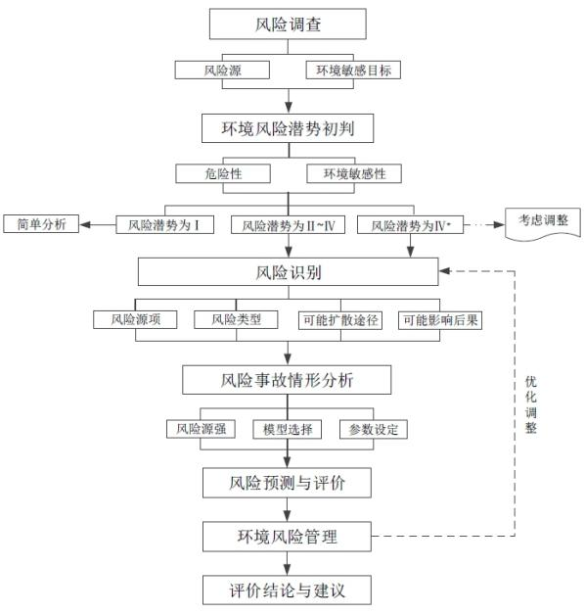
图 1 评价工作程序

1.5 风险调查
1) 建设项目风险源调查
本项目是二级加油与 LNG 合建站新建项目，项目建成后危险物料贮存为天然气、 汽油、柴油。项目的风险物质为：天然气、汽油、柴油。
表1-1 项目风险物质储存情况

序号 | 风险物质 | 储存区域 | 规格型号 | 数量 | 储存量t
1 | 天然气 (液态) | LNG 罐区 | 60 m3 | 1 座 | 25.2

2 | 汽油 | 储罐区 | 70m3 | 3 座 | 54.25
3 | 0#柴油 | 储罐区 | 30m3 | 1 座 | 25.5
注：1 、LNG 卧罐的充装系数取 0.9 ，LNG 在 1.2MPa ，- 162℃的情况下相对水密 度取 0.4667 。经计算，LNG 储罐最大储存质量=60×0.4667×0.9=25.2t。
2 、汽油相对密度取 0.775 ，经计算，汽油储罐最大储存质量=70×0.775=54.25。
3 、柴油相对密度取 0.85 ，经计算，柴油储罐最大储存质量=30×0.85=25.5t。
风险区域主要集中在油罐储罐区、天然气储罐区、加油加气区。主要风险物质理 化性质如下：
表 1-2 天然气理化性质及危害特性
序号 |  | 2123 |  | CAS | 8006- 14-2
中文名称 |  | 天然气 |  | 理化 性质 | 外观及性状：无色、无臭气体
英文名称 |  | Natural gas |  |  | 相对密度 | 空气：无资料
分子式 |  | CH4 |  |  |  | 水：约 0.45 (液化)
燃 烧 爆 炸 危 险 性 | 闪点 (℃) ：无资料 |  | 自然温度 (℃) ：无资料 | 毒性  与健  康危  害 | 职业性接触毒物危害程度分级： 无资  料
 | 爆炸极限(V%) ：5~ 14 |  | 火灾危险性分类： 甲 |  | 毒性资料：无资料
 | 危险特性：与空气混合能形成爆炸性混合物，遇明 火、高热极易燃烧爆炸。与氟、氯等能发生剧烈的 化学反应。其蒸气比空气重，能在较低处扩散到相 当远的地方，遇明火会引着回燃。若遇高热，容器  内压增大，有开裂和爆炸的危险。 |  |  |  | 职业接触 限值 | MAC：无资料
 |  |  |  |  |  | PC-TWA：无资料
 |  |  |  |  |  | PC-STEL：无资料
 |  |  |  |  | 侵入途径  及健康危  害 | 侵入途径：吸入
 | 燃烧 (分解) 产物：一氧化碳、二氧化碳 |  |  |  |  | 症  健康危害：急性中毒时，可 有头昏、头痛、呕吐、乏力 甚至昏迷。病程中尚可出现 精神症状，步态不稳，昏迷 过程久者，醒后可有运动性 失语及偏瘫。长期接触天然 气者，可出现神经衰弱综合  。
 | 禁忌物： 强氧化剂、卤素
 | 避免接触的条件： 无资料
 | 灭火剂： 雾状水、泡沫、二氧化碳
急 救 措 施 | 皮肤接触：无资料
 | 眼睛接触：无资料
 | 吸入：脱离有毒环境，至空气新鲜处，给氧，对症 治疗。注意防治脑水肿。
 | 食入：无资料
防 护 措 施 | 呼吸系统防护：高浓度环境中，佩戴供气式呼吸器 |  |  | 储存 | 易燃压缩天然气体。储存于阴凉、干  燥、通风良好的不燃库房。仓温不宜  超过 30℃ 。远离火种、热源。防止阳  光直射。应与氧气、压缩空气、 卤素  (氟、氯、溴) 、氧化剂等分开存放。  储存间内的照明、通风等设施应采用  防爆型。若是储罐存放，储罐区域要  有禁火标志和防火防爆技术措施。禁  止使用易产生火花的机械设备和工  具。槽车运送时要灌装适量，不可超
 | 眼睛防护：一般不需要特殊防护，高浓度接触可戴 化学安全防护眼镜
 | 手防护：必要时戴防护手套
 | 身体防护：穿防静电工作服
泄 漏 处 理 | 切断火源。戴自给式呼吸器，穿一般消防防护服。 合理通风，禁止泄漏物进入受限制的空间 (如下水 道等) ，以避免发生爆炸。切断气源，喷洒雾状水 稀释，抽排 (室内) 或强力通风 (室外) 。漏气容

 | 器不能再用，且要经过技术处理以清除可能剩下的 气体 | 包装 | 危险性类别：第 2. 1 类 易燃气体
表 1-3 汽油理化性质及危险特性表
第一部分 危险性概述
危险性类别： | 第 3. 1 类低闪点易燃液体。 |  | 燃爆危险： |  | 易燃
侵入途径： | 吸入、食入、经皮吸收。 |  | 有害燃烧产物： |  | 一氧化碳、二氧化碳
健康危害： | 主要作用于中枢神经系统，急性中毒症状有头晕、头痛、恶心、呕吐、步态不 稳、共济失调。高浓度吸入出现中毒性脑病。极高浓度吸入引起意识突然丧失， 反射性呼吸停止及化学性肺炎。可致角膜溃疡、穿孔甚至失明。皮肤接触致急 性接触性皮炎或过敏性皮炎。急性经口中毒引起急性胃肠炎，重者出现类似急  性吸入中毒症状。慢性中毒：神经衰弱综合症，周围神经病，皮肤损害。
环境危害： | 该物质对环境有危害，应特别注意对地表水、土壤、大气和饮用水的污染。
第二部分 理化特性
外观及性状： | 无色或淡黄色易挥发液体，具有特殊臭味。
熔点 (℃) ： | <-60 | 相对密度 (水＝1) |  | 0.70~0.79
闪点 (℃) ： | -50 ~ -20 | 相对密度 (空气=1) |  | 3.5
引燃温度  (℃) ： | 415~530 | 爆炸上限％ (V/V) ： |  | 6.0
沸点 (℃) ： | 40~200 | 爆炸下限％ (V/V) ： |  | 1.3
溶解性： | 不溶于水、易溶于苯、二硫化碳、醇、易溶于脂肪。
主要用途： | 主要用作汽油机的燃料，用于橡胶、制鞋、印刷、制革等行业，也可用作机械 零件的去污剂。
第三部分 稳定性及化学活性
稳定性： | 稳定 | 避免接触的条件： |  | 明火、高热。
禁配物： | 强氧化剂 | 聚合危害： |  | 不聚合
分解产物： | 一氧化碳、二氧化碳。
第四部分 毒理学资料
急性毒性： | LD50 67000mg/kg (小鼠经口) ， (120 号溶剂汽油) LC50103000mg/m3 小鼠，2 小时 (120 号溶剂汽油)
急性中毒： | 高浓度吸入出现中毒性脑病。极高浓度吸入引起意识突然丧失、反射性呼吸停 止和化学性肺炎。可致角膜溃疡、穿孔，甚至失明。皮肤接触致急性接触性皮 炎或过敏性皮炎。急性经口中毒引起急性胃肠炎；重者出现类似急性吸入中毒  症状。
慢性中毒： | 神经衰弱综合症，周围神经病，皮肤损害。
刺激性： | 人经眼：140ppm (8 小时) ，轻度刺激。
最高容许浓度 | 300 mg/m3
表 1-4 柴油的理化性质和危险特性
第一部分 危险性概述

危险性类别： | 第 3.3 类高闪点 易燃液体 |  |  |  | 燃爆危险： |  |  |  | 易燃
侵入途径： | 吸入、食入、经皮吸收 |  |  |  | 有害燃烧产物： |  |  |  | 一氧化碳、二氧化碳
环境危害： | 该物质对环境有危害，应特别注意对地表水、土壤、大气和饮用水的污染。
第二部分 理化特性
外观及性状： | 稍有粘性的棕色液体 |  |  | 主要用途： |  |  |  | 用作柴油机的燃料等
闪点 (℃) ： | ＞60℃ |  |  | 相对密度 (水＝1) ： |  |  |  | 0.86~0.9
沸点 (℃) ： | 200~350℃ |  |  | 爆炸上限％ (V/V) ： |  |  |  | 4.5
自燃点 (℃) ： | 257 |  |  | 爆炸下限％ (V/V) ： |  |  |  | 1.5
溶解性： | 不溶于水，易溶于苯、二硫化碳、醇，易溶于脂肪。
第三部分 稳定性及化学活性
稳定性： |  | 稳定 | 避免接触的条件： |  |  |  | 明火、高热
禁配物： |  | 强氧化剂、卤素 | 聚合危害： |  |  |  | 不聚合
分解产物： |  | 一氧化碳、二氧化碳
第四部分 毒理学资料
急性毒性： |  | LD50 |  |  |  | LC50
急性中毒： |  | 皮肤接触柴油可引起接触性皮炎、油性痤疮，吸入可引起吸入性肺炎，能经 胎盘进入胎儿血中。
慢性中毒： |  | 柴油废气可引起眼、鼻刺激症状，头痛。
刺激性： |  | 具有刺激作用
最高容许浓度 |  | 目前无标准
根据《建设项目环境风险评价技术导则》 (HJ 169-2018) ，本项目所涉及的突发 环境事件风险物质为天然气、汽油、柴油，可能的影响途径为运输、储运过程中发生 的天然气、汽柴油泄漏或引发火灾爆炸事故，从而污染大气环境，或造成周边地下水、 土壤污染。
2) 环境敏感目标
根据《建设项目环境风险评价技术导则》 (HJ 169-2018) ，本项目环境风险评价
等级及各环境要素评价范围见下表：
表 1-5 本项目环境风险评价范围

环境要素 | 评价等级 | 评价范围
大气环境 | 二级 | 建设项目边界外 5km
地表水环境 | 简单分析 | /
地下水环境 | 简单分析 | 厂址为中心，边长为 2km (北侧 以州河为边界)
本项目风险环境敏感目标如下：
表 1-5 环境风险敏感目标一览表

序号 | 名称 | 方位 | 距离 | 规模大小

1 | 达州市通川区中医院 | 南侧 | 约 850m | 约 2000 人
2 | 达州嘉祥外国语学校 | 南侧 | 约 1.2km | 约 1000 人
3 | 达州市西外复兴汽车产 业园 | 西南侧 | 约 1.3km | 约 1000 人
4 | 板桥社区居委会 | 西南侧 | 约 1.4km | 约 100 户
5 | 雅苑山庄 | 西侧 | 约 1.45km | 约 800 户

1.6 环境风险潜势初判

1.6.1 P 值的确定
危险物质数量与临界量比值 (Q) 计算：
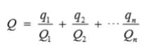
式中：q1 、q2 · · · ，qn——每种危险物质的最大存在总量，t；
Q1 ，Q2 · · · ，Qn——每种危险物质的临界量；
当 Q＜1 时，该项目环境风险潜势为Ⅰ。
当 Q≥1 时，将 Q 值划分为： (1) 1≤Q＜10； (2) 10≤Q＜100； (3) ≥ 100
根据附录B所确定的重大危险源物质临界量表，汽油、柴油、天然气实际最大存在 量为储存量中各风险物质的最大含量。本项目建成后具体临界量见下表：
表 1-6 环境风险物质与临界量比值

环境风险物质名称 | 实际最大存在量 (t) | 临界值 (t) | qi/Qi | n  i  =1 | qi/Qi
汽油 | 54.25 | 2500 | 0.0217 | 1≤2.5519＜10
柴油 | 25.5 | 2500 | 0.0102
天然气 | 25.2 | 10 | 2.52
表 1-7 行业及生产工艺 (M)

行业 | 评估依据 | 分值 | 评分分 数
石化、化工、 医药、轻工、 化纤、有色冶  炼等 | 涉及光气及光气化工艺、电解工艺 (氯碱) 、氯化工艺、  硝化工艺、合成氨工艺、裂解 (裂化) 工艺、氟化工艺、  加氢工艺、重氮工艺、氧化工艺、过氧化工艺、胺基化  工艺、磺化工艺、聚合工艺、烷基化工艺、新型煤化工  工艺、电石生产工艺、偶氮化工艺 | 10/套 | 0
 | 无机酸制酸工艺、焦化工艺 | 5/套 | 0
 | 其他高温或高压，且涉及危险物质的工艺过程a 、危险 物质贮存罐区 | 5/套 (罐区) | 5

管道、港口/ 码头等 | 涉及危险物质管道运输项目、港口/码头等 | 10 | 0
石油天然气 | 石油、天然气、页岩气开采 (含净化) ，气库 (不含加  气站的气库) ，油库 (不含加气站的油库) 、油气管线 b (不含城镇燃气管线) | 10 | 0
其他 | 涉及危险物质使用、贮存的项目 | 5 | 5
注：a高温指工艺温度≥300℃ ，高压指压力容器的设计压力 (p) ≥ 10.0MPa；
b长输管道运输项目应按站场、管线分段进行评价
由上表可知，本项目生产工艺分值 M 为 10 分，则行业及生产工艺表示为 M3。
表 1-8 危险物质及工艺系统危险性等级判断 (P)

危险物质数量与临 界量比值 (Q) | 行业及生产工艺 (M)
 | M1 | M2 | M3 | M4
Q≥100 | P1 | P1 | P2 | P3
10≤Q＜100 | P1 | P2 | P3 | P4
1≤Q＜10 | P2 | P3 | P4 | P4
综上，项目M 值为 M3 ，1≤Q＜10，按照表 1-4 判断危险物质及工艺系统危险性为
P4。

1.6.2 E 的分级确定
1) 大气
表 1-9 大气环境敏感程度分级

敏感程度类型 | 大气环境风险受体
E1 | 周边 5km 范围内居住区、医疗卫生、文化教育、科研、行政办公等机构人口总 数大于 5 万人，或其他需要特殊保护区城；或周边 500 m 范围内人口总数大于 1000 人；油气、化学品输送管线管段周边 200 m 范围内，每千米管段人口数大 于 200 人
E2 | 周边 5km 范围内居住区、医疗卫生、文化教育、科研、行政办公等机构人口总 数大于 1 万人，小于 5 万人：或周边 500 m 范围内人口总数大于 500 人，小于 1000 人；油气、化学品输送管线管段周边 200 m 范围内，每千米管段人口数大 于 100 人，小于 200 人
E3 | 周边 5km 范围内居住区、医疗卫生、文化教育、科研、行政办公等机构人口总 数小于 1 万人；或周边 500 m 范围内人口总数小于 500 人；油气、化学品输送 管线管段周边 200 m 范围内，每千米管段人口数小于 100 人

本项目 5km 范围内存在达州市通川区，人口大于 5 万人，大气环境敏感程度为 E1。
2) 地表水
表 1-10 地表水环境敏感程度分级
环境敏感目标 | 地表水功能敏感性

 | F1 | F2 | F3
S1 | E1 | E1 | E2
S2 | E1 | E2 | E3
S3 | E1 | E2 | E3

表 1-11 地表水功能敏感性分区

敏感性 | 地表水环境敏感特性
敏感 F1 | 排放点进入地表水水城环境功能为 II 类及以上，或海水水质分类第 一类；  发生事故时，危险物质泄漏到水体的排放点算起，排放进入受纳河 流最大流速时，24h 流经范围内涉跨国界的
较敏感 F2 | 排放点进入地表水水域环境功能为 1 类，或海水水质分类第二类； 或以发生事故时，危险物质泄漏到水体的排放点算起，排放进入受 纳河流最大流速时，24 h 流经范围内涉跨省界的
低敏感 F3 | 上述地区之外的其他地区

表 1-12 环境敏感目标分级

分级 | 环境敏感目标
S1 | 发生事故时，危险物质泄漏到内陆水体的排放点下游(顺水流向) 10 km 范围内、近岸海城一个潮周期水质点可能达到的最大水平距离的 两倍范围内，有如下一类或多类环境风险受体：集中式地表水饮用 水水源保护区 (包括一级保护区、二级保护区及准保护区) ；农村 及分散式饮用水水源保护区； 自然保护区；重要湿地；珍稀濒危野 生动植物天然集中分布区：重要水生生物的自然产卵场及索饵场、 越冬场和洄游通道：世界文化和自然遗产地：红树林、珊瑚礁等沿 海湿地生态系统：珍稀、濒危海洋生物的天然集中分布区；海洋特 别保护区：海上自然保护区：盐场保护区；海水浴场；海洋自然历 史遗迹，风景名胜区；或其他特殊重要保护区城
S2 | 发生事故时，危险物质泄漏到内陆水体的排放点下游(顺水流向) 10 km 范围内、近岸海城一个潮周期水质点可能达到的最大水平距离的 两倍范围内，有如下一类或多类环境风险受体的；水产养殖区；天 然渔场；森林公园：地质公园：海滨风景游览区；具有重要经济价 值的海洋生物生存区城排放点下游 (顺水流向) 10km 范围、近岸海 城一个潮周期水质点可能达到的最大水平距离的两倍
S3 | 范围内无上述类型 1 和类型 2 包括的敏感保护目标
本项目地处达州市通川区，废水经一体化污水处理后用作农肥，灌溉站内绿植， 因此项目地表水功能敏感性为 F3；环境敏感目标分级为 S3。则地表水环境敏感程度分 级为 E3。

3) 地下水
表 1-13 地下水环境敏感程度分级

包气带防污性能 | 地表水功能敏感性
 | G1 | G2 | G3
D1 | E1 | E1 | E2
D2 | E1 | E2 | E3
D3 | E1 | E2 | E3
表 1-14 地下水功能敏感性分区

敏感性 | 地下水环境敏感特征 | 项目情况
G1 | 集中式饮用水水源 (包括已建成的在用、备用、应急水源，在建和规划的饮用  水水源) 准保护区；除集中式饮用水水源以外的国家或地方政府设定的与地下  水环境相关的其他保护区，如热水、矿泉水、温泉等特殊地下水资源保护区 | 本项目不属  于上述类型  1 和 2 的地  区，库区地下  水环境敏感  程度分级为  G3。
G2 | 集中式饮用水水源 (包括已建成的在用、备用、应急水源，在建和规划的饮用  区  水水源) 准保护区以外的补给径流区；未划定准保护区的集中式饮用水水源， 其保护区以外的补给径流区；分散式饮用水水源地；特殊地下水资源 (如热水、 矿泉水、温泉等) 保护区以外的分布区等其他未列入上述敏感分级的环境敏感  a
G3 | 上述地区之外的其他地区
a“环境敏感区”是指《建设项目环境影响评价分类管理名录》中所界定的涉及地下水的环境敏感区

表 1-15 包气带防污性能分级

分级 | 包气带岩土的渗透性能 | 项目情况
D3 | Mb≥1.0m ，K≤ 1.0×10-6cm/s ，且分布连续、稳定 | 本项目岩 (土) 层为粉土  质砂，K 值在  5.79×10-4~ 1. 16×10-3 ，不  满足上述“D2”和“D3”条  件，地下水包气带防污性  能分级为 D1
D2 | 0.5m≤Mb<1.0m ，K≤ 1.0×10-6cm/s ，且分布连续、稳定 Mb≥1.0m ，1.0×10-6cm/s＜K≤ 1.0×10-4cm/s ，且分布连续、稳定
D1 | 岩 (土) 层不满足上述“D2”和“D3”条件
Mb ：岩土层单层厚度。
K：渗透系数。
本项目地处达州市，项目区域使用自来水，存在部分地下水井，属备用水源。根 据调查地下水敏感性为 G2，包气带防污性能为 D3。则地下水环境敏感程度分级为 E3。

1.6.3 环境风险潜势划分
根据《建设项目环境风险评价技术导则》 (HJ 169-2018) ，建设项目环境风险潜
势划分为Ⅰ 、Ⅱ 、Ⅲ 、Ⅳ 、Ⅳ+ ，详见下表。
表 1-16 建设项目环境风险潜势划分

环境敏感程度 (E) | 危险物质及工艺系统危险性 (P)
 | 极高危害 (P1) | 高度危害 (P2) | 中度危害 (P3) | 轻度危害 (P4)
环境高度敏感区  (E1) | Ⅳ+ | Ⅳ | Ⅲ | Ⅲ
环境中度敏感区  (E2) | Ⅳ | Ⅲ | Ⅲ | Ⅱ
环境低度敏感区  (E3) | Ⅲ | Ⅲ | Ⅱ | Ⅰ
注： Ⅳ+为极高环境风险。按《建设项目环境风险评价技术导则》 (HJ 169-2018) 附录C对危险物
质及工艺系统危险性 (P) 等级进行判断；按附录D对建设项目各要素环境敏感程度 (E) 等级进行
判断。建设项目环境风险潜势综合等级取各要素等级的相对高值。
表 1-17 评价工作等级划分

环境风险潜势 | Ⅳ 、Ⅳ+ | Ⅲ | Ⅱ | Ⅰ
评价工作等级 | 一 | 二 | 三 | 简单分析 a
a 是相对于详细评价工作内容而言，在描述危险物质、环境影响途径、环境危害后果、风险防范措 施等方面给出定性的说明，见附录 A
根据项目环境敏感程度，项目大气环境风险潜势为Ⅲ ，地表水环境风险潜势为Ⅰ ， 地下水环境风险潜势为Ⅰ ，由上表判定项目综合环境风险潜势为Ⅲ 。对照评价等级划分 表，根据导则工作级别划分原则，本项目风险评价等级应为二级。

2 风险识别

2.1 物质风险识别
本项目主要由主体工程、公辅工程、办公生活设施、环保工程等组成。涉及的危 险化学品为天然气、汽油、柴油。
主要危险：该项目存在的主要危险有害因素为火灾、爆炸、中毒和窒息、低温冻 伤和触电等。
主要发生地点：油罐区、卸油区、加油加气区。
可引起的后果：火灾、爆炸可能会导致人员伤亡，损毁设备设施；汽油、柴油、 天然气具有一定的毒性，急性中毒时，可有头昏、头痛、呕吐、乏力甚至昏迷；病态 中尚可出现精神症状，步态不稳， 昏迷过程久者，醒后可有运动性失语及偏瘫。长期 接触天然气者，可出现神经衰弱综合征。二级加油与 LNG 合建站在运行过程中，人员 接触液态 LNG 或低温介质存在的设备、管道等还会造成低温冻伤。

2.2 生产系统危险性识别
项目的生产系统，包括生产装置 (加油机、加气机) 、储存装置 (储油罐、储气

罐) 、辅助设备/环保设备 (卸车点、备用发电机、危废暂存间、天然气放散管) 、燃 料输送系统 (输油管线、输气管线) 等。项目环境风险单元分布情况见下表。
表 2-1 生产系统风险识别表

序号 | 危险单元 | 风险源 | 主要危险物质 | 环境风险类型
1 | 加油加气区 | 加油机、加气机、地下油 气管线 | 汽油、柴油、天然气 | 泄漏、火灾、爆炸
2 | 储罐区 | 储油罐、储气罐、地下油 气管线 | 汽油、柴油、天然气 | 泄漏；火灾、爆炸
3 | 辅助生产区 | 卸车点、天然气放散管、 备用发电机房 | 汽油、柴油、天然气 | 泄漏、火灾、爆炸
4 | 环保设备 | 水封井、隔油池、环保沟、 危废暂存间 | 含油废物 | 泄漏
2.3 危险物质影响途径识别
泄漏 LNG 常温常压下会蒸发为气体，一般不会进入水和土壤中，主要影响大气环
境，影响途径是大气扩散。
泄漏油品挥发进入大气，影响空气质量，影响途径是大气扩散。
泄漏油品进入土壤，随水下渗，进入地下水 ，影响地下水环境，影响途径是地下 水流淌和弥散。
因此本项目 LNG 的影响途径是接触和大气，汽柴油等危险物质影响途径是大气和 地下水。

3 风险事故情形分析

3.1 风险事故情形设定
1 、运输事故
本项目产品液化天然气、汽柴油通过汽车运输供周边地区。油品、燃气在运输过 程中，如罐车发生泄漏事故，会对事故发生地大气环境造成较大影响。如果事故泄漏 量大，且位于人口稠密路段附近，人员身体健康也会受到较大的影响。公路运输具有 很大的不确定性，公路交通事故概率较高。油品、燃气运输过程中， 由于静电的积累 也可能会发生爆炸事故。
2 、储罐泄漏事故
对大气环境造成的影响较大，液化天然气的主要成份是甲烷、乙烷、丙烷的混合

物，对大气环境造成污染的主要是其中较轻的烷烃类组份，这些成分挥发进入大气形 成烷烃类污染。若泄漏得不到及时处理，则烃类挥发时间持续较长，形成的污染就较 严重。且液化天然气一旦发生泄漏，极易气化，周围降温，并结冰成霜，若接触人体， 会造成冻伤。
成品油泄漏没有进行有效拦截，导致成品油或事故水无法收集外泄，并通过排水 口流出到场界外，或直接外排至下水道、雨水收集口等，造成周边地下水、土壤污染。
3 、火灾与爆炸事故
液化天然气火灾、爆炸事故： 由于液化天然气极易燃，泄漏的液化天然气与空气 混合能形成爆炸性混合物，遇热源和明火有燃烧爆炸的危险，火灾伴生/次生污染物一 氧化碳对周边环境有影响。
汽、柴油火灾、爆炸事故： 由于汽、柴油蒸汽与空气混合物形成可燃混合物接触 点火源，发生燃烧，引起火灾；汽、柴油蒸汽与空气混合物形成可燃混合物并达到爆 炸极限，接触点火源，发生爆炸，燃烧。
表 3-1 本项目风险类型一览表
序号 | 风险源 | 事故诱因 | 环境风险类型
1 | LNG 储罐 | 小孔径泄漏 | 火灾爆炸
 |  | 储罐超压爆裂 | 有害气体扩散
2 | 油品储罐 | 储油罐及输油管线受腐蚀或外力后 损坏 | 物料的泄漏
3 | 加油机、管道 | 加油时油枪回位后，电动机不停或 加油枪奇峰管密封失效；加油时油 管脱开、破裂、油泵破裂；加油时  操作失误； | 导致成品油漫溢、流 淌；导致成品油泄漏

3.2 最大可信事故及类型
最大可信事故是基于经验统计分析，在一定可能性区间内发生的事故中，造成环 境危害最严重的事故。本项目可能存在的风险事故类型有火灾、爆炸和泄漏事故。本 项目主要风险物质为汽油、柴油、天然气，可能发生的突发环境事件情形如下：
1 、LNG 储存需要低温和一定的压力，对储存材料和输送管线要求较高，其储罐、 阀门和管线容易损坏，造成泄漏。由于厂区安装可燃气体报警装置，泄漏 LNG 必然引 发报警。
2 、加油加气站阀门或管线接头密封部位破损、材料被腐蚀或自然老化，装卸软管

连接管由于使用频繁而老化，发生泄漏。 由于厂区安装液位报警装置，泄漏油品必然 引发报警。
3、安全监测、控制系统故障引起泄漏。生产、储运设施的各种工艺参数，如液位、 温度、压力、流量等，都是通过现场的一次仪表或控制室的二次仪表读出的，所有工 艺环节的操作通过控制室完成。这一套安全监测、控制系统若出现故障，如出现测量、 计量仪表错指示或失效、失灵等现象，则容易造成油品外溢泄漏事故，且事故规模较 大。 由于厂区安装液位报警装置，因仪表失灵导致的外溢泄漏，必然引发报警，可及 时发现泄漏，并中断收油。
4 、储罐或输油钢管腐蚀或破裂引起的泄漏。由于储罐为双层罐，输油钢管为双层 无缝钢管，发生泄漏的概率很小。且储罐有测漏监控系统，厂区安装液位报警仪等设 施，发生大型泄漏事故的概率极低。
5、项目涉及的汽油、柴油、天然气均为易燃物料。在事故状况下，一旦遇到明火、 静电、火花雷击等，极易引发火灾。火灾风险对周围环境的危害主要包括热辐和浓烟， 同时部分物料燃烧过程中会产生新的污染物 (如不完全燃烧时产生的 CO 等) 。事故 中未完燃烧的危险物质将在高温下迅速挥发释放至大气。
6 、在清洗储罐过程中，参与人员和动用设备多 ﹐ 可能存在作业时机选择不当、安 全制度不到位等诸多问题。 由于油罐清洗过程中极易形成爆炸性混合物，清罐作业中 通常多种点火源并存，增加了着火爆炸的危险性；
7、危废储存设施防渗、防漏措施不符合规范或储存设施破损，导致含油物质泄漏。
根据《建设项目环境风险评价技术导则》(HJ. 169-2018) 8. 1.2.3 发生频率小于 10-6/ 年的事件是极小概率事件，可作为代表性事故情形中最大可信事故设定的参考。
根据附录 E 表 E. 1 本项目的最大可信事故如下：
①气体储罐全破裂概率大于 5×10-6/a 。本项目设 1 个 LNG 储罐，容积 60m3 ，全泄
漏，泄漏量为 60×0.9=54m3 ，即约 25.2t LNG。
②本项目油罐为地埋式双层罐，且有泄压装置，泄漏情境考虑油罐年久失修，腐 蚀或操作不当等可能出现局部破损，不考虑全破裂泄漏， 以出现 10mm 泄漏口径的概 率为 1×10-4/年计算。根据下文泄漏公式计算，汽油罐 10mm 泄漏孔，泄漏速率 0.6kg 油品，柴油罐 10mm 泄漏孔在 10min 泄漏 0.66kg 油品。
③输油泵连接管全管径泄漏，泄漏概率为 1×10-4/a ，输油管道为埋地铺设，设有监

控装置，发现险情到采取应急措施需要一定时间，管道内油品依靠输油泵输送，输油 量与输油泵流量有关，一般为 240L/min ，则考虑管道破损后 10min 内切断油品输送， 10min 泄漏 1.8t 油品。
④装卸软管连接管发生全管径泄漏，泄漏概率为 4×10-6/h ，约 6×10-5/a ，一般卸油 软管口径为 100mm ，油罐车高度取 3.9m ，根据下文泄漏公式计算，5min 泄漏 42.31kg 油品。
由于柴油、汽油储罐均为埋地式储罐，储罐均为双层卧式钢-玻璃纤维罐，由于内 罐接触的燃料油与外罐所接触的土壤、地下水，属于不同介质，对罐体材料腐蚀速率 不同，在同一时间发生渗漏的几乎为零。因此，可以杜绝燃料油漏出罐外，加上报警 器虽然不能指示出内罐还是外罐发生渗漏，但是，实现了预知渗漏。使原来渗漏导致 事故的事后处理，转变为预防，油罐泄漏并污染土壤、地下水的情况可能性较小。相 对的天然气储罐处于液化状态，储存量相对较大且超过临界量，泄漏后容易让人受到 低温、窒息伤害，且天然气属于易燃易爆的化学产品，容易发生燃烧，爆炸，其燃烧 产物对周边环境产生一定影响。
通过上述分析确定本项目实施后最大可信事故为LNG 储罐发生天然气泄漏及火灾 爆炸事件、加油机油管内油品泄漏、喷溅。本工程最大可信事故设定情况见下表。
表 3-2 最大可信事故设定情况

设备 | 风险物质 | 风险事故 | 影响途径
天然气储罐 | 天然气 | 泄漏、火灾、爆炸 | 大气扩散

3.3 事故排放源强
(1) 液体泄漏量
根据《建设项目环境风险评价技术导则》 (HJ. 169-2018) ，附录 F. 1. 1 液体泄漏量 采用伯努利方程计算，油罐泄漏事故，其假定罐体底部发生直径 10mm 孔径泄漏，液 面高度 2 米。
计算公式：
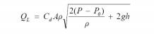
式中： QL—液体泄漏速率，kg/s；

P—容器内介质压力，Pa ，油罐为常压容器取 1.0×105pa；
P0 —环境压力，Pa ，取 1.0×105pa；
ρ—泄漏液体密度，kg/m3 ，汽油密度 0.79t/m3 ，柴油密度 0.86t/m3； g—重力加速度，9.81m/s2；
h—裂口之上液位高度，m ，30m3 卧式油罐取 2m；
Cd—液体泄漏系数，参照 F. 1 ，取 0.65；
A—裂口面积，m2 ，假定油罐裂口形状为直径 10mm 孔径，输油管线直 径为 100mm ，即管线裂口为 100mm，则油罐裂口面积为 0.000314m2，输油管线裂口面
积为 0.0314m2；
根据 上述 公 式计 算汽 油 罐 的 泄 漏速 率 为 0.001kg/s ， 柴 油 罐 的 泄漏速 率 为 0.0011kg/s ，输油管线泄漏速率为 0. 141kg/s ，10min 泄漏量 42.31kg。
(2) 天然气泄漏量分析
在最大可信事故下，LNG 储罐全破裂，因此 LNG 泄漏量为储量的全泄漏，泄漏 量为 54m3 ，约 25.2t。
①蒸发量计算
根据导则要求，预测最不利气象条件下 (F稳定度：风速1.5m/s ，温度25℃ ，湿度 50%) 的大气环境风险。蒸发时间可按30min计。
蒸发方式：闪蒸，是高压的饱和液体进入比较低压的容器中后，由于压力的突然 降低，这些饱和液体变成一部分的容器压力下的饱和蒸汽和饱和液的现象。
LNG储罐压力为0.8- 1MPa ，为常压储罐，因此不考虑闪蒸，其蒸发方式主要为热 量蒸发和质量蒸发。根据《石油化工行业VOCs排放量计算办法》、《建设项目环境风 险评价技术导则》 (HJ. 169-2018) 部分参数取值如下：
1) 热量蒸发计算公式为：
Q = 入S(T0 Tb )
H t
式中： Q—热量蒸发速率，kg/s；
T0—环境温度，K ，取298. 15K；
Tb—泄漏液体沸点，K ，111. 15K；
H—液体汽化热，J/kg ，510250J/kg；

t—蒸发时间，s ，蒸发时间取30min ，即1800s；
λ—表面热导系数，W/ (m·K) ，取地面情况为水泥，1. 1 W/ (m·K) 。 S—液池面积，m2 ，根据LNG罐区面积，本站液池取72m2；
α—表面热扩散系数，m2/s ，1.29x10-7 m2/s。
计算得，LNG泄漏液体的热量蒸发速率为1.0749kg/s。30min热量蒸发量1934.82kg。
②质量蒸发的计算公式为：
Q = ap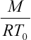 u r
式中： Q—质量蒸发速率，kg/s；
P—液体表面蒸汽压，Pa ，取101325Pa；
R—气体常数，J/ (mol.K) ；取8.314 J/ (mol.K) ；
T0—环境温度，K ，取298. 15K；
M—物质的摩尔质量，kg/mol ，取0.016kg/mol；
u—风速，m/s ，取1.5m/s；
r—液池半径，m ，考虑到池火等计算一般以圆池为模型，其他形状液
池应化为等面积圆，液池面积为72m2 ，其等效半径为： r = ( )2 / 2 ，则液池半径为
1
4.78m；
a ，n—大气稳定度系数，F稳定度下，n取0.3 ，a取5.285x10-3。
计算得，LNG泄漏液体的质量蒸发速率为0.087kg/s 。30min质量蒸发为156.6kg。 LNG泄漏液体的蒸发总量为热量蒸发+质量蒸发，即2. 1t。
表3-3 最大可信事故下LNG泄漏源强

泄漏物 | 泄漏量 | 蒸发速率 | 蒸发量
LNG | 25.2t | 1. 1619kg/s | 2. 1t
③推荐模型筛选
根据《建设项目环境风险评价技术导则》 (HJ. 169-2018) ，判定是连续排放还是 瞬时排放，可以通过排放时间 T 。和污染物到达最近受体点 (网格点或敏感点) 的时
间 T 来确定。
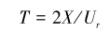

式中：X—事故发生地与计算点的距离，m；
Ur— 10 m高处风速，m/s 。假设风速和风向在T时间段内保持不变。 当Td>T时，可被认为是连续排放；当Td ≤T时，可被认为是瞬时排放。
该油气站距离最近敏感点废弃民房距离约5m ，最不利气象条件风速为1.5 m/s 。通 过计算，污染物到达最近受体点的时间T为6.7 s ，参照泄漏液体蒸发时间Td取值30min， 因此该站LNG储罐泄漏后发生液体蒸发的甲烷扩散属于连续排放。
因此采用理查德森数连续排放计算公式：
1
「|g(Q / p) 根 (p - pa ) ]| 3
Ri = L D pa 」
U
式中： ρ—排放物质进入大气的初始密度，kg/m3 ；1.756kg/ m3
ρa—环境空气密度，kg/m3 ；1.293 kg/m3
Q—连续排放烟羽的排放速率，kg/s ；1. 1619 kg/s
D—初始的烟团宽度，即源直径；14.82m
U— 10m 高处的风速，m/s ；1.5m/s
经计算，LNG 蒸发气的理查德森数 Ri=0.359＞1/6 ，因此 LNG 蒸发气由于初始温 度很低，为重质气体，用导则推荐的 slab 模型进行模拟分析。
表 3-4 泄漏污染物的环境影响预测 slab 模型参数表
参数类型 | 选项 | 参数
基本情况 | 事故源经度 | 109.559491
 | 事故源纬度 | 19.537143
 | 事故源类型 | LNG 泄漏并蒸发
气象参数 | 气象条件类型 | 最不利气象
 | 风速 | 1.5m/s
 | 环境温度 | 25℃
 | 相对湿度 | 50%
 | 稳定度 | F
其他参数 | 地表粗糙度 | 1.0
 | 是否考虑地形 | 否
 | 地形数据精度 | /
表3-5 泄漏污染物slab模型预测结果

风险事故情形分析
表：低温液化气容器 1-slab 泄漏源-最不利气象条件-slab 模型
泄漏设备类型 | 低温液化气容 器 | 操作温度(℃) | - 162.0 | 操作压力  (MPa) | 1.00000
泄漏危险物质 | 甲烷 | 最大存在量  (kg) | 24300 | 蒸发面积 m2 | 72
液池蒸发速率  (kg/s) | 1. 1619 | 蒸发时间(min) | 30.0 | 蒸发量(kg) | 2100
大气环境影响-气象条件名称-模型类型 |  |  | 最不利气象条件 slab 模型
指标 | 浓度值(mg/m3) |  | 最远影响距离  (m) | 到达时间(min)
大气毒性终点 浓度- 1 | 260000 |  | - | -
大气毒性终点 浓度-2 | 150000 |  | - | -
表 3-6 甲烷泄漏风险源最大影响统计表

风险源名称 | 下风向距离(m) | 最大浓度值(mg/m3) | 出现时刻(s)
低温液化气容器-slab  泄漏源-重气体扩散模  型(Slab) | 52.5000 | 6201.43 | 919.00
本站最大可信事故情况下的LNG 泄漏，对环境空气的影响用毒性指标大气毒性
终点浓度 1 (260000mg/m3 ) 和大气毒性终点浓度 2 (150000mg/m3 ) 来衡量。
经计算，本站液化天然气 (甲烷) 泄漏计算结果的最大毒性浓度为：6201.43mg/m³。 最大浓度点位于距离风险源下风向 52.5m 处，排放物的大气终点浓度(PAC-2)为： 150000.0mg/m³ ，大气终点浓度(PAC- 1)为：260000.0mg/m³ ，计算结果最大毒性浓度小 于大气毒性终点浓度 2(PAC-2) 。由预测结果可知，LNG 全泄漏后的 30min 内，不会导 致站内和站外大气毒性终点浓度超标。
甲烷对人基本无毒，但浓度过高时，使空气中氧含量明显降低，使人窒息。当空 气中甲烷达 25%-30%时，可引起头痛、头晕、乏力、注意力不集中、呼吸和心跳加速、 共济失调。若不及时远离，可致窒息死亡。皮肤接触液化的甲烷，可致冻伤。因此一 旦发生事故后，应立即采取相关防护措施，切断泄漏源，及时启动应急预案， 以保护 和减缓事故对厂区周边敏感点的影响，因此本次评价认为该油气站 LNG 储罐泄漏对大 气环境的影响是可接受的
(3) 火灾爆炸事故次生环境影响分析
①次生污染物产生源强
由于天然气燃烧将产生 CO 、SO2 等有害物质，本次评价对毒性较大的CO 和 SO2

的次生污染物风险影响进行分析预测。
CO 和 SO2 急性中毒症状分别列于下表。
表3-7 CO急性中毒症状
空气中CO浓度  (mg/m3 ) | 吸收半量时间 (min ) | 平衡状时HbCO (%) | 中毒症状
58.5 | 150 | 7 | 轻度头痛
292.5 | 120 | 25 | 严重头痛，眩晕
582.5 | 90 | 45 | 严重头痛，眩晕 恶心，呕吐，意识模糊
1170.0 | 60 | 60 | 昏迷，陈施氏呼吸
11700.0 | 5 | 10 | 死亡
表3-8 SO2 急性中毒症状
浓度 (mg/m3 ) | 结果
3 | 感到刺激
440-630 | 溃疡和肺水肿
1000 | 窒息死亡
CO产生量估算公式：
G一氧化碳=2330qCQ
式中：
G一氧化碳—氧化碳产生量，kg/s；
C—物质中碳含量，取85%；
q—不完全燃烧值，取1.5%；
Q—参与燃烧的物质的量，t/s；
液化天然气沸点低于环境温度，池火燃烧表面单位面积的燃烧速度 dm/dt 为：
dm / dt = 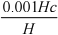
式中：
dm/dt——单位表面积燃烧速度，kg /(m2 . s) ；
Hc ——燃烧热； 55812000 J / kg ；
H ——液体的汽化热；LNG 为 510250J/ kg 。
通过计算可知 LNG 池火的燃烧速度为0. 11kg /(m2 . s) ，液池面积为 72m2 ，则 LNG

燃烧速率为 Q=7.92kg/s。
计算得出CO产生速率为G一氧化碳=846kg/h ，0.235kg/s。
SO2 产生量估算公式：
G 二氧化硫=2BS
式中：
G 二氧化硫—二氧化硫排放速率，Kg/h；
B—物质燃烧量，Kg/h；
S—物质中硫的含量，% ，为 20mg/Nm3 ，0.000004%；
计算得二氧化硫排放速率G二氧化硫=0.033kg/h ，0.0000093kg/s。
②预测模型选择
由于火焰外焰温度不低于500℃ ，排放的CO和SO2初始密度均低于空气密度，根据 理查德森数计算公式：
1
「|g (Q / p) 根 (p - pa ) ]| 3
Ri = L D pa 」
U
式中：
ρ—排放物质进入大气的初始密度，kg/m3；
ρa—环境空气密度，kg/m3；
Q—连续排放烟羽的排放速率，kg/s；
D—初始的烟团宽度，即源直径；
U— 10m高处的风速，m/s；
经计算，火灾事故状况下，CO和SO2 的理查德森数Ri＜1/6 ，因此均为轻质气体， 由aftox模型进行模拟分析。
利用导则推荐的aftox模型对二氧化硫和CO的扩散进行模拟预测和分析，结果如 下：
表3-9 次生污染物CO对周围环境的影响分析结果一览表
风险事故情形分析
CO-aftox 泄漏源-最不利气象条件-aftox 模型
危险物质 | 一氧化碳 | 扩散温度  (℃) | 500 | 扩散高度(m) | 3.0
产生速率(kg/s) | 0.235 | 产生时间 | 30 | 产生量(kg) | 423

 |  | (min)
液池面积 (m2 ) | 72
大气环境影响-气象条件名称-模型类型 |  |  | 最不利气象条件 aftox 模型
指标 | 浓度值(mg/m3) |  | 最远影响距  离(m) | 到达时间(min)
大气毒性终点浓度- 1 | 380.0 |  | 40.2 | 1.00
大气毒性终点浓度-2 | 95.0 |  | 85.4 | 1.77
表3-10 次生污染物SO2对周围环境的影响分析结果一览表
风险事故情形分析
二氧化硫-aftox 泄漏源-最不利气象条件-aftox 模型
危险物质 | 二氧化硫 | 扩散温度  (℃) | 500 | 扩散高度  (m) | 3.0
产生速率(kg/s) | 0.0000093 | 产生时间 (min) | 30 | 产生量(kg) | 0. 1152
液池面积 (m2 ) | 72
大气环境影响-气象条件名称-模型类型 |  |  | 最不利气象条件 aftox 模型
指标 | 浓度值(mg/m3) |  | 最远影响距  离(m) | 到达时间(min)
大气毒性终点浓度- 1 | 79.0 |  | - | -
大气毒性终点浓度-2 | 2.0 |  | - | -
表3-11 一氧化碳、二氧化硫风险源最大影响统计表
风险源名称 | 下风向距离(m) | 最大浓度值(mg/m3) | 出现时刻(s)
低温液化气容器-二氧  化硫 aftox 泄漏源- 中性  气体扩散模型(Aftox) | 20.0000 | 0.21 | 30.00
低温液化气容器-一氧  化碳 aftox 泄漏源- 中性  气体扩散模型(Aftox) | 20.0000 | 794.8 | 30.00
本项目泄漏物燃烧爆炸次生污染物对大气环境的影响采用有毒气体一氧化碳、二 氧化硫的毒性终点浓度值进行衡量。
由表3.2-7 、3.2-8 、3.2-9预测结果可知，次生污染物二氧化硫没有大气毒性终点浓 度超标点，二氧化硫的最大浓度值为0.21mg/m3 ，出现时刻在30s。一氧化碳相对影响较 大，存在毒性终点浓度超标范围，一氧化碳的大气毒性终点浓度1 (380mg/m3 ) 最远影 响距离是40.2m ，影响范围内无敏感点，长时间处于CO浓度高于380mg/m3 的环境下会 人体造成严重头痛、眩晕恶心、呕吐、意识模糊等中毒现象； 大气毒性终点浓度2 (95mg/m3 ) 最远影响距离是85.4m ，影响范围内无敏感点，长时间处于CO浓度高于 95mg/m3 的环境下会对人体造成严重头痛、眩晕等中毒现象。因此发生事故时，应及时

疏散站区内人员。
次生污染物二氧化硫的产生量较少，对大气环境影响较小，周边大气环境不存在 其毒性终点浓度超标点。
3-12 一氧化碳轴线浓度分布一览表

序号 | 下风向距离 (m ) | 出现时间 (S) | 浓度 (mg/m3 )
1 | 5 | 30 | 0.36
2 | 10 | 30 | 441.3
3 | 20 | 30 | 794.8
4 | 50 | 60 | 262.5
5 | 80 | 90 | 107.3
6 | 120 | 120 | 47. 1
7 | 150 | 150 | 29.6
8 | 180 | 180 | 20.2
9 | 350 | 360 | 4.9
10 | 700 | 870 | 1.1
11 | 1400 | 1800 | 0.38
12 | 3000 | 1800 | 0.075
13 | 6000 | 1800 | 0.005
综上所述，本项目在发生最大可信事故下，加气站火灾爆炸事故会对大气环境产 生一定的影响，主要毒性物质为一氧化碳，最远影响距离为 85.4m 。因此一旦发生较大 火灾、爆炸事故，参与事故应急措施的工作人员要戴防毒面具，并做好其他防护措施， 其他站区人员需紧急疏散到 200m 之外。

4 风险预测与评价

4.1 风险预测

4.1.1 预测模型
LNG 液化天然气泄漏释放出的天然气，液化天然气发生泄漏后会立即蒸发最初液 化天然气比空气重，在地面形成一个流动层，随时间的推移，逐渐地吸收地面或环境 空气中的热量后温度升高，气体也开始上升和扩散，若自始至终未遇火源，将在其自 身动量与气象条件下，与空气混合、扩散形成蒸发气的云团。开始阶段云团在自身动 量和气象条件下迅速向前移动，随着自身动量的消耗，其移动速度逐渐降低，当降低 到风速时，其扩散速度将只受气象条件和地形的影响。

根据导则附录 G ，大气风险预测推荐模型均适用于平坦地形下的扩散模拟，不适 用于较复杂或复杂地形下的扩散模拟。本项目采用《建设项目环境风险评价技术导则》 (HJ169-2018) 附录 G 中推荐的 AFTOX 模型进行预测。

4.1.2 预测评价标准
大气毒性终点浓度为人员短期暴露可能会导致出现健康影响或死亡的大气污染物 浓度。本次预测评价标准即为重点关注的危险物质，本项目危险物质毒性浓度值参见 《建设项目环境风险评价技术导则》 (HJ169-2018) 附录 H ，分为 1、2 级，限值如下。
表 4-1 危险物质大气毒性终点浓度限值

序号 | 物质名称 | CAS 号 | 毒性终点浓度- 1/ (mg/m³) | 毒性终点浓度-2/ (mg/m³)
1 | 甲烷 | 74-82-8 | 260000 | 150000
2 | 一氧化碳 | 630-08-0 | 380 | 95
毒性终点浓度- 1 ，即当大气中危险物质浓度低于该限值时，绝大多数人员暴露 1h 不会对生命造成威胁，当超过该限值时，有可能对人群造成生命威胁；毒性终点浓度 -2 ，即当大气中危险物质浓度低于该限值时，暴露 1h 一般不会对人体造成不可逆的伤 害，或出现的症状一般不会损伤该个体采取有效防护措施的能力。

4.1.3 预测结果
本项目大气环境风险评价等级为二级，根据导则对于二级评价的工程需选取最不 利气象条件进行后果预测。根据导则设定，最不利气象条件即为风速为 1.5m/s ，大气 稳定度为 F ，温度 25℃ ，湿度 50%。
预测模型主要参数
表 4-2 大气环境风险预测模型主要参数表

参数模型 | 选项 | 参数
基本情况 | 事故源经度/° | 106.260810
 | 事故源纬度/° | 30.593064
 | 事故源类型 | LNG 储罐
气象参数 | 气象条件类型 | 最不利气象
 | 风速/m/s | 1.5
 | 环境温度/℃ | 25
 | 相对湿度/% | 50
 | 稳定度 | F
其他参数 | 地表粗糙度/cm | 3.0

 | 是否考虑地形 | 否
 | 地形数据精度/m | /
LNG 液化天然气泄漏影响预测
液化天然气泄漏后，若没有遇到火源，将在自身动量和气象条件下与空气混合稀 释扩散形成蒸发气的云团。泄漏后甲烷浓度预测结果见下表。
表 4-3 事故源项及事故后果基本信息表

风险事故情形分析
代表性风险  事故情形描  述 | LNG 液化天然气泄漏
环境风险类 型 | 天然气泄漏
泄漏设备类 型 | LNG 储罐 | 操作温度/℃ | - 162 | 操作压力  /MPa | 1.2
泄漏危险物 质 | 甲烷 | 最大存在量t | 259 | 泄漏孔径/mm | 20
泄漏速率 | 1.468 | 泄漏时间/min | 10 | 泄漏量/kg | 880.8
泄漏高度 | 0.2 | 泄漏液体蒸发量 /kg | / | 泄漏频率 | 1.0×10-4/a
事故后果预测
大气 | 危险物质 | 大气环境影响
 | 甲烷 | 指标 | 浓度值/ (mg/m³) | 最远影响距离 /m | 到达时间/min
 |  | 大气毒性终点浓 度- 1 | 260000 | 0 | 0
 |  | 大气毒性终点浓 度-2 | 150000 | 0 | 0
 |  | 敏感目标名称 | 超标时间 /min | 超标持续时间 /min | 最大浓度/  (mg/m³)
 |  | 西北面最近住户 | 未超标 | 未超标 | /
 |  | 东北面最近住户 | 未超标 | 未超标 | /
 |  | 南面最近住户 | 未超标 | 未超标 | /
 |  | 其他敏感目标 | 未超标 | 未超标 | /

由上表可知，LNG (甲烷) 和大气毒性终点浓度-2。
LNG 罐区火灾影响预测
表 4-4

泄漏时，敏感目标处浓度未超出大气毒性终点浓度- 1

事故源项及事故后果基本信息表

风险事故情形分析

代表性风险事 故情形描述 | LNG 泄漏火灾爆炸
环境风险类型 | 火灾爆炸伴生有毒物质产生
泄漏设备类型 | LNG 储罐 | 操作温度/℃ | - 162 | 操作压力  /MPa | 1.2
泄漏危险物质 | CO | 最大存在量/kg | 104.66 | 泄漏孔径/mm | /
泄漏速率 | 104.66 | 泄漏时间/min | 瞬时 | 泄漏量/kg | 104.66
泄漏高度 | 0.2 | 泄漏液体蒸发量 /kg | / | 泄漏频率 | 1.0×10-4/a
事故后果预测
大气 | 危险物质 | 大气环境影响
 | 一氧化碳 | 指标 | 浓度值/ (mg/m³) | 最远影响距离 /m | 到达时间/min
 |  | 大气毒性终点浓 度- 1 | 380 | 647.509 | 7.0
 |  | 大气毒性终点浓 度-2 | 95 | 1117.500 | 12.0
 |  | 敏感目标名称 | 超标时间 /min | 超标持续时间 /min | 最大浓度/  (mg/m³)
 |  | 西北面最近住户 | 未超标 | 未超标 | /
 |  | 东北面最近住户 | 未超标 | 未超标 | /
 |  | 南面最近住户 | 未超标 | 未超标 | /
 |  | 其他敏感目标 | 未超标 | 未超标 | /
由上表可知，火灾爆炸事故中敏感目标 CO 浓度未超出大气毒性终点浓度- 1 和大 气毒性终点浓度-2。

4.2 风险评价

4.2.1 油品泄漏环境影响分析
(1) 对地表水的影响分析
汽油、柴油不溶于水，大部分上浮在水层表面，形成一层油膜使空气与水隔离， 造成水中溶解氧浓度降低，逐渐形成死水，致使水中生物死亡；再次，成品油的主要 成分是 C4~C9 烃类、芳烃类、醇酮类以卤代烃类有机物，一旦水环境，由于可生化 性较差，造成被污染水体长时间得不到净化，完全恢复则需要十几年，甚至几十年的 时间。
本加油加气站总容积较小，采用卧式双层油罐，安装有油罐液位仪及在线监控报 警系统和液位观测孔，一旦发生泄漏，就能及时发现，并及时采取措施，泄漏的少量 油品存在于灌池内，不会流入加油加气站周围的环境，对地表水环境影响较小。

(2) 对地下水的影响分析
储油罐管线的泄漏或渗漏对地下水的污染较为严重，地下水一旦被成品油污染， 将会使地下水产生异味，并具有致畸致癌性，无法饮用。又由于这种渗漏必然穿过较 厚的土壤层，使土壤层中吸附大量的燃料油，土壤层吸附的燃料油不仅会造成植物的 死亡，而且土壤吸附的燃料油还会随着地表水的下渗对土壤层的冲刷作用补充到地下 水，这样即便是得到及时控制，地下水要完全恢复也需要几十年甚至上百年的时间。
加油加气站采用双层玻璃纤维强型油罐，采用玻璃钢防腐防渗技术，同时采用双 层复合管道，在-40℃~50℃操作温度范围内几乎零渗透。采用高效电熔焊接工艺连接 管线及配件，形成无缝直埋管道工程系统，消除了地下储油罐到加油机之间的所有泄 漏通道，防止油品进入地下水，对地下水造成污染。
(3) 对大气环境的影响分析
根据国内外的研究，对于突发性的事件溢出后在地面呈不规定的面源分布，油品 挥发速度重要影响因素为油品蒸汽压、现场风速、油品溢出面积、油品蒸汽分子平均 重度。采用地埋式储油工艺，安装有液位观测孔，可及时发现储油罐渗漏。储油区表 面采用混凝土硬化，较为密闭，油品将主要通过储油区的通气管道及人孔井密封处挥 发，不会造成大面积的扩散，对大气环境影响小。

4.2.2LNG 泄漏环境影响分析
站内发生概率相对较高的LNG 泄漏点主要包括卸车时发生、LNG 储罐在储存、 收发和检修时发生 LNG 溢出或破罐事件。
在上述事故中，卸车台增压器、连接头以及 LNG 槽车的接口均设有紧急截断装置， 当泄漏事故发生时会自动截断，LNG 的泄漏量一般较小，影响范围局限于加油加气站 内。罐区储罐的体积为 60m3 ，LNG 的储存量较小，在收发和检修时如发生管道泄漏、 穿孔和断裂事故或破罐事故，LNG 的溢出量较小。
本项目罐区和作业区均进行重点防渗，可能泄漏的区域均有围堰或截流沟拦截， 泄漏发生时，及时关闭雨水排口阀门，单纯的泄漏一般不会影响地表水环境，也不会 影响土壤和地下水。

4.2.3 火灾、爆炸事件对环境的影响分析
罐区储罐发生 LNG 溢出时，会首先进入储罐围堰内，溢出到地面的 LNG 将吸收 地面的热量迅速气化，形成天然气蒸气云团与空气混合，形成可燃的混合物，并在溢

出点附近及下风向区域存在发生火灾的危险区。如果遇到明火，会发生火灾或爆炸事 故，对附近储罐造成破坏，引发更严重的泄漏事故。
发生较小的火灾事故时，安全员采用消防沙和干粉灭火器就可以破灭火灾，不会 产生消防废水和泡沫混合物，但在重大火灾爆炸事故下，为了扑灭较大火势，需要用 到泡沫灭火装置，并用消防水给含油设备、LNG 储罐降温。
爆炸事故会引起油品或 LNG 喷溅，最大可信事故下，LNG 爆炸，废液进入围堰 储存后委托专业公司抽运处置，不会威胁地表水和地下水。
为了进一步消除突发事故对地表水和地下水的影响，本站在建设和运营中应采取 以下措施：
A 、在出站排口设控制阀，重大火灾事故发生后，立即关闭雨水排口的阀门，打开 污水管道的阀门，确保废水不会进入地表水。
B、站内非硬化区 (绿化区) 与硬化区之间以围堰隔开，以免含油污水进入绿化区。
C 、火灾爆炸事故发生后，若事故破坏了含油构筑物，则应严格检测周边土壤是否 被石油污染，及时清除被污染土壤，交由相关资质公司处置。

4.2.4 项目运营期对周边耕地土壤质量的环境风险分析
石油污染对作物生长发育的不利影响主要表现为：发芽出苗率低，各生育期推迟， 贪青晚熟，结实率下降，抗倒伏、抗病虫害的能力降低等。此外，石油中富含反应基， 能与无机氮、磷结合并限制硝化作用和脱磷酸作用，从而使土壤有效氮、磷含量减少， 影响作物的吸收，石油还会粘着在植物的根表面，形成粘膜，阻碍根系的呼吸与吸收， 引起根系腐烂，影响作物根系的生长，甚至造成作物的死亡，使作物减产。另外，石 油类物质进入土壤后，经过土壤生态系统的一系列作用，在土壤、作物各部分都有残 留，影响粮食质量，使粮食的品质下降。本项目采取建设 3 面实体围墙、站内地面硬 化防渗、地埋式双层储油罐、废水截流、隔油等措施，确保油品不会进入周边环境， 对周边土壤质量和农产品影响较小。

5 环境风险防范措施及应急要求

5.1 液化天然气风险防范措施
1) 工艺风险防范措施
1 、LNG 管道的两个切断阀之间应设置安全阀或其他泄压装置。
2 、天然气放散管应符合下列规定：

a 、集中放散的放散管管口应高出LNG 储罐及 12.0m 范围内的建筑物 2.0m 以上， 且距地面不应小于 5.0m 。放散管管口不得设雨罩等阻滞气流向上的装置，底部宜采取
排污措施；
b 、低温天然气应经加热器加热后放散，天然气的放散温度不宜比周围环境温度低 59℃；
c 、放散管应设置防止回火的设施。
3 、紧急切断系统宜能在以下位置启动：
a 、距卸车点 5m 以内；
b 、在加气机附近工作人员容易接近的位置；
c 、在控制室或值班室。
4 、储气瓶 (组) 应固定在独立支架上，地上储气瓶 (组) 宜卧式放置。
5 、CNG 加 (卸) 气设备设置应符合下列规定： a 、加 (卸) 气设施不得设置在室内。
b 、加 (卸) 气设备额定工作压力应为 20MPa。
c 、加气机流量不应大于 0.25m³/min (工作状态) 。
d 、加 (卸) 气柱流量不应大于 0.5m³/min (工作状态) 。
e 、加气 (卸气) 枪软管上应设安全拉断阀。加气机安全拉断阀的分离拉力宜为 400N~600N ，加气卸气柱安全拉断阀的分离拉力宜为 600N~900N 。软管的长度不应大
于 6m。
f、加卸气设施应满足工作温度的要求。
6 、储气瓶 (组) 、储气井进气总管上应设安全阀及紧急放散管、压力表及超压报 警器。车载储气瓶组应有与站内工艺安全设施相匹配的安全保护措施，但可不设超压 报警器。
7 、压缩机组运行的安全保护应符合下列规定：
a 、压缩机出口与第一个截断阀之间应设安全阀，安全阀的泄放能力不应小于压缩
机的安全泄放量。
b 、压缩机进、出口应设高、低压报警和高压越限停机装置。
c 、压缩机组的冷却系统应设温度报警及停车装置。
d 、压缩机组的润滑油系统应设低压报警及停机装置。

8 、CNG 加气站内的设备及管道，凡经增压、输送、储存、缓冲或有较大阻力损 失需显示压力的位置，均应设压力测点，并应设供压力表拆卸时高压气体泄压的安全 泄气孔。压力表量程范围宜为工作压力的 1.5 倍~2 倍。
9 、LNG 储罐阀门的设置应符合下列规定：
a 、储罐应设置全启封闭式安全阀，且不应少于 2 个，其中 1 个应为备用。
b 、安全阀与储罐之间应设切断阀，切断阀在正常操作时应处于铅封开启状态。
c 、与 LNG 储罐连接的 LNG 管道应设置可远程操作的紧急切断阀。
d 、与储罐气相空间相连的管道上应设置可远程控制的放散控制阀。
e、LNG 储罐液相管道根部阀门与储罐的连接应采用焊接，阀体材质应与管子材质 相适应。
10 、液态天然气管道上的两个切断阀之间必须设置安全阀，放散气体宜集中放散。
11 、液化天然气卸车口的进液管道应设置止回阀。液化天然气卸车软管应采用奥 氏体不锈钢波纹软管，其设计爆裂压力不应小于系统最高工作压力的5 倍。
12 、储罐进出液管必须设置紧急切断阀，并与储罐液位控制连锁。
13 、液化天然气气化器或其出口管道上必须设置安全阀，安全阀的泄放能力应满 足下列要求：
a 、环境气化器的安全阀泄放能力必须满足在 1. 1 倍的设计压力下，泄放量不小于
气化器设计额定流量的 1.5 倍。
b 、加热气化器的安全阀泄放能力必须满足在 1. 1 倍的设计压力下，泄放量不小于 气化器设计额定流量的 1. 1 倍。
14 、液化天然气气化站生产区防护墙内的排水系统应采取防止液化天然气流入下 水道或其他以顶盖密封的沟渠中的措施。
15 、液化天然气气化站的供电系统设计应符合现行国家标准《供配电系统设计规 范》GB 50052“二级负荷”的规定。
16 、液化天然气气化站爆炸危险场所的电力装置设计应符合现行国家标准《爆炸 和火灾危险环境电力装置设计规范》GB 50058 的有关规定。
17 、应在本项目较高醒目位置设置风向标，表示站区的即时风向，要求不能被四 周的建筑物或其他设备遮挡。
2) 液化气运输、储存风险防范对策与措施

①液化天然气的运输.应采用安全性能优良的专用运输车，同时车上要配备必要的 防毒器具和消防器材，预防事故发生；
②对于公路运输危险性物料，按规定路线行驶，尽量避开人口稠密区及居民生活 区。同时对运输车的驾驶员要进行严格的培训和资格认证；
③罐区四周设置防渗系统，防止液化天然气残液泄漏污染地下水；
④储罐区加强对储罐的检查、维护，严禁跑、冒、 滴、漏现象的发生。邻近电气 设备须选用防腐、防爆型，电源绝缘良好，防止产生电火花；
⑤储罐区按照规范要求设置 1m 高防火堤，防火堤的设计符合《石油化工企业设计 防火规范》 ( GB501 60-2008) 和《储罐区防火堤设计规范》 (GB50351-2014) 要求， 设置不低于 150mm 的围堰和导液设施，并对储罐区围堰进行防渗、硬化处理。

5.2 油罐区风险防范措施
1) 罐组内场地应有不小于 0.5％的地面设计坡度，排雨水管应从防火堤内设计地 面以下通向堤外，并应采取排水阻油措施。
2) 除橇装式加油装置所配置的防火防爆油罐除外，加油加气站的汽油罐和柴油罐 应埋地设置，严禁设在室内或地下室内。
3) 汽车加油加气站的储油罐，应采用卧式油罐。
4) 内钢外玻璃纤维增强塑料双层油罐的外层壁厚，均不应小于 4mm。
5) 与罐内油品直接接触的玻璃纤维增强塑料等非金属层，应满足消除油品静电荷
的要求，其表面电阻率应小于 109 欧姆；当表面电阻率无法满足小于 109 欧姆的要求 时，应在罐内安装能够消除油品静电电荷的物体。
6) 双层油罐内壁与外壁之间应有满足渗漏检测要求的贯通间隙。
7) 必须由有资质的单位设计和制造，并由有资质的单位施工。
8) 油罐的各接合管，应设在油罐顶部，其中进油结合管、出油接合管或潜油泵应 设在人孔盖上。
9) 油罐进油管向下伸至罐内距罐底 50mm~100mm 处；罐内潜油泵的入油口应高 于罐底 150mm~200mm；量油帽下部的接合管宜向下伸至罐内距罐底 200mm 处。
10) 汽油罐车向站内油罐卸油应采用平衡式密闭油气回收系统。
11) 油罐设在车行道下面时，罐顶低于路面不宜小于 0.9m 。钢制油罐的周围应回 填中性沙或细土，其厚度不应小于 0.3m；外层为玻璃纤维增强塑料材料的油罐，其回

填料应符合产品说明书的要求。
12) 油罐应采取卸油时的防满溢措施。油料达到油罐容量 90%时，应能触动高液 位报警装置；油料达到油罐容量 95%时，应能自动停止油料继续进罐。

5.3 防火防爆措施
本项目罐区所贮运物料均为易燃易爆危险品，其火灾危险性分别为甲类，工艺装 置的设计严格按照相关规程进行。
①储罐周围设置消防通道，并设有消防水系统，按规定配备各种移动式小型灭火 设备；在储罐罐根部阀门处、泵区、配管站等物料易泄漏的部位设置可燃检测报警仪； 设置火灾报警系统，采用电话报警系统，罐组、泵区、工艺装置区、值班房周围设置 手动火灾报警按钮，报警报至控制室；
②在主要建筑物、构筑物按规定设置防雷设施，以防雷击；
③在生产区主要装置设置防静电设施，以防静电积累引起火灾；
④储运过程中易挥发的物料均属于易燃、易爆有害的物质，装车设计均为密闭系
统，使易燃易爆物料在操作条件下置于密闭的设备和管道系统中；
⑤按《建筑灭火器配置设计规范》 (GB50140-2005) 、《汽车加油加气加氢站技
术标准》 (GB50156-2021) 的要求配置灭火器。

5.4 危险废物风险防范措施
设置 1 个危废暂存间，建设单位严格按照《危险废物贮存污染控制标准》(GB18597 －2001) 等相关要求固定危废临时堆放区域，并对该区域进行专业防渗防漏处理，将 危险废物分类放置于专用容器内，并设明显安全警示标志，同时要求及时、妥善清运 危废，尽量减少危废临时贮存量。对于液体危险废物防渗桶密闭收集，放置于托盘上， 避免泄漏。

5.5 强化管理及安全生产措施
①强化安全生产管理，必须制订岗位责任制，严格遵守操作规程，严格遵守《化 学危险品管理条例》及国家、地方关于易燃、有害物料的储运安全规定。
②强化安全生产及环境保护意识的教育，提高职工的素质，加强操作人员的上岗 前的培训，进行安全生产、消防、环保、工业卫生等方面的技术培训教育；
③加强个人劳动防护，穿戴必要的防护服装及防护手套等；
④加强风险管理，定期对项目内风险防范区域进行检查。对各类贮存容器、机电

装置、安全设施、消防器材等，进行各种日常的、定期的、专业的防火安全检查，并 将发现的问题落实到人、限期落实整改；
⑤把每个工作人员在业务上、工作上与消防安全管理上的职责、责任明确起来；
⑥建立夜间值班巡查制度、火险报告制度、安全奖惩制度等。

5.6 其他措施
①应严格按照国家有关消防安全的规定，制定消防灭火应急预案，建立自动灭火 系统，配备足够的消防设备和消防器材。一切消防器材不准挪动、乱用，并要定期检 查。
②制定严格的操作管理制度和对工人进行培训，使其熟知危险化学品的性能及防 范应急措施。定期组织员工开展风险应急培训，加强公司职工的教育培训，严格执行 操作规程。
③生产过程及时检修设备，避免设备跑、冒、滴、漏。
④根据环境风险预测结果，建议项目与相关部门沟通，在本项目厂界外 648m 范围 内不再规划或建设学校、医院及集中居住小区等人员密集场所。

6 应急预案及措施要求

6.1 预案编制要求
项目业主应根据原环境保护部 (环办〔2014〕34 号) 《企业突发环境事件风险评 估指南 (试行) 》和《企业事业单位突发环境事件应急预案备案管理办法 (试行) 》 (环发〔2015〕4 号) 以及国务院 2006 年 1 月 8 日发布的《国家突发公共事件总体应 急预案》编制应急预案，并在相关管理部门予以备案。
对于重大或不可接受的风险 (主要是严重泄漏、火灾爆炸造成重大人员伤害等) ， 制定应急响应方案，建立应急反应体系，当事件一旦发生时可迅速加以控制，使危害 和损失降低到尽可能低的程度。
作为事故风险防范和应急对策的重要组成部分，应急组织机构应制定应急计划， 其基本内容应包括应急组织、应急设施 (设备器材) 、应急通讯联络、应急监测、应 急安全保卫、应急撤离措施、应急救援、应急状态终止、事故后果评价、应急报告等。
应急预案主要内容见下表。
表 6-1 应急预案内容
序号 | 项 目 | 内 容 及 要 求

1 | 应急计划区 | 危险源 (储罐区、加油加气区)
2 | 应急组织机构、人员 | 公司应急机构人员
3 | 预案分级响应条件 | 规定预案的级别及分级响应程序。
4 | 应急救援保障 | 应急设施，设备与器材 (自给正压式呼吸器、防毒服) 等。
5 | 报警、通讯联络方式 | 规定应急状态下的报警通讯方式；交通保障、管制
6 | 应急环境监测、抢险、救援及 控制措施 | 由环境监测站负责对事故现场进行监测，对事故性质、参数 与后果进行评估，为指挥部门提供决策依据。
7 | 应急检测、防护措施、清除泄 漏措施和器材 | 事故现场、邻近区域、控制防火区域，控制和清除污染措施 及相应设备。
8 | 人员紧急撤离、疏散，应急剂 量控制、撤离组织计划 | 事故现场、工厂邻近区、受事故影响的区域人员及公众对毒  物应急剂量控制规定，撤离组织计划及救护，医疗救护与公 众健康。
9 | 事故应急救援关闭程序与恢 复措施 | 专业队伍抢救结束后，做好事故现场善后处理，邻近区域解  除事故警戒及善后恢复措施，现场调查、清理、清洗工作恢  复生产状态，组织生产
10 | 应急培训计划 | 应急计划制定后，每三个月安排人员培训与演练一次。
11 | 公众教育和信息 | 对邻近地区开展公众教育、培训和发布有关信息

6.2 环境风险防范要求和措施
①加强站区的日常管理，定期对加油员进行培训，减少误操作造成的漏油等事故。
②按要求开展环境影响评价工作，明确站区存在的环境风险。
③严格执行公司环境因素调查辨识评价程序文件，定期评价站区存在的环境风险。
④做好站区员工环境风险培训教育工作，开展应急演练。
⑤做好站区环保设施的维护保养工作。

6.3 站区日常管理
①站区制定了日常安全检查制度，安全员对站区各设备、设施进行不定时地安全 检查，安全员每日进行安全巡查，各班组兼职安全员每班进行巡查。各级人员检查如 发现问题，及时向安全员汇报，积极采取措施进行整改。站区对所有员工进行经常性 的安全环保培训，以提高员工安全环保意识。
②站区配置有液位仪自动计量系统，可以随时监测储罐内燃料液位情况，可以及 时发现储罐是否发生渗漏等异常情况。
③站区严格按规范要求，配备了应急救援物资，并由安全员管理。
④应在站区不同区域设置醒目的安全警示标志，并由厂内工作人员注意安全行驶、 杜绝烟火等。
⑤站区应制定严格的作业操作规程，严格要求员工按照操作规程作业以防止发生

火灾爆炸或油品、液化天然气泄漏事故。

6.4 建议
①站区内的电气设备严格按照防爆区划分配置。
②进一步完善事故预防措施和应急预案、提高公司设备的安全水平，将环境风险 降低到最低水平。

7 突发性环境污染事故应急监测方案

7.1 天然气系统突发环境事故应急监测计划
为及时了解和掌握建设项目在发生事故后主要的大气和水污染物的周边环境的影 响状况，掌握其扩散运移以及分布规律，及时地、有目的地疏散受影响范围内的人群； 最大限度地减小对环境的影响，建设单位应制定事故应急监测方案。在事故发生时委 托有资质的环境监测部门进行监测。
为及时有效的了解本企业事故对外界环境的影响，便于上级部门的指挥和调度， 发生较大污染事件时，委托当地环境监测站进行环境监测，具体监测方案和事故类型 如下：
1 、应急防护监测范围的划定：以发生事故区为圆心，事故发生时下风向为主轴的 60°扇形区。
2 、应急监测对象：主要是针对甲烷有毒有害物质
3 、布点方式与范围：根据当地的风力，风向及有毒气的特性，监测时，可采用扇 形布点法，在上风向 100m 设一对照点， 以事故发生时的下风向为轴心，污染源为圆 心，300m 和 1500m 半径作 60°扇形，扇形区为应急监测区，监测区内间隔 200m 布设 一条弧线，每条弧线上设置 3 一 5 个监测点。
4 、采样方法和频次：采用动力采样或气体检测管直接测定。空气动力采样频次为 每 2 小时一次，流量 0.5Lmin ，采样时间为 40min 。气体检测管直接测定频次为每半小 时一次。
5 、快速监测
①监测人员接到事故通报后立即赶赴事故现场，实施快速监测，及时将监测结果 报告指挥部，快测快报，必要时，可以采用先口头报告，后书面报告的形式。
②指挥部依据快速监测的结果，结合事故初步调查评估的结论，确定进一步行动 布置以及是否启动精确监测程度。

6 、精确监测
精确监测程序一旦启动，监测单位应立即着丁采样准备，实验分析，确保以最快 的速度实施监测、报告结果。
根据现场情况和监测结果，采取有效的防治措施，控制可能被污染的人数、范围， 并及时通知相关部门采取应急措施，对物料泄漏进行排险。
事故得到控制，紧急情况解除后，污染事故应急处理人员立即进入现场，配合消 防、卫生等部门指导和关人员清除泄漏现场遗留危险物质，消除物料泄漏对环境产生 的影响，同时检测核实没有隐患、空气环境质量达标后，通知被疏散群众返回，恢复 正常生产和生活。
7 、监测人员的防护和监护措施
①危险化学品事故发生后，通信警戒组人员根据事故性质、发展趋势，联系当地 环保、卫生监督等部门来厂协助进行现场监测。
②监测人员必须正确佩戴好防护用具，进入事故波及区必须登记。监测人员不得 单独行动，需 2-3 人一起进行监测。必须相互间能够联络、监护。可能发生更大事故 时应立即撤离监测区域。
8 、监测项目
TVOC 、CO 、SO2 等。
9 、监测频次
事故监测频次应在每个监测点最好进行实时监测，没有条件的要做到隔 1 小时取 样分析，密切注意大气污染物的浓度变化。
10 、监测方法
按《环境监测技术规范》和《空气和废气监测分析方法》进行。

7.2 事故时水污染源监测方案
建设项目事故时对周边水体产生影响的主要是消防废水。
1 、监测布点
储油设施一般使用泡沫灭火器灭火，废水量极少，LNG 储罐发生事故时，事故废 水统一收集在罐区的围堰内，不向外排放。本报告考虑极端情况，假定事故废水未能 有效控制，直接排入宝岛路雨水沟，因此，监测点位设置在：雨水排放口，严格掌握 污染物浓度的变化情况。

2 、监测项目
pH 值、COD 、BOD5 、氨氮、SS 、石油类、大肠菌群等，同时还应监测事故废水 的总量。
3 、监测频次
原则上监测 1 次即可，如有需要可补充监测多次。
4 、监测方法：
按《环境监测技术规范》和《污水监测分析方法》进行。

8 环境风险评价结论

8.1 安评主要成果及结论
根据《达州莲湖加油加气站新建项目安全评价报告》 (暂未通过专家评审) 内容：
1 、该项目属于新建项目，符合当地产业政策和规划要求。
2 、该项目周边无重要公共建筑物、变配电站、车站、码头、旅游景区、军事管理
区等保护目标，其他设施 (公路等) 与站内设施的安全间距满足《汽车加油加气加氢 站技术标准》 (GB50156-2021) 的要求。
3 、该项目所在区域的自然条件和项目拟建场地的周边环境符合本项目建设的要
求，项目与周边设施的安全距离满足规范要求，周边环境较好。
4 、该项目总平面布置和建构筑物的设计符合《汽车加油加气加氢站技术标准》 (GB50156-2021) 的要求。
4 、该项目在建设过程和运营过程中主要的危险有害因素有火灾、其他爆炸、中毒 窒息、触电、高处坠落、车辆伤害、机械伤害、物体打击、起重伤害、坍塌等。因此， 在项目施工和运营过程中应重点防范以上事故的发生。经危险化学品重大危险源辨识， 该项目不构成危险化学品重大危险源。
5 、该项目拟采用的设备和工艺是目前普遍采用的，不属于国家禁止和淘汰的，采 用的工艺是国内成熟工艺；主要设备油罐、加油机等均从正规生产厂家订购。
6、通过对项目站址周边环境、总平面布置以及工艺、设备、设施安全可靠性分析， 其周边自然环境条件良好，总平面布置合理，符合国家的有关法律法规、标准和规范 的要求，本项目的安全生产条件能满足规范要求。
评价结论：达州莲湖加油加气站新建项目选址位于四川省达州市通川区达州绕城 公路北侧莲花湖西片区 IIIA1-2 地块，属二级加油与LNG 加气合建站，在后续设计、

施工等工作中，坚持“安全第一、预防为主、综合治理”的安全生产管理方针，按《中 华人民共和国安全生产法》 (国家主席令〔2021〕第 88 号) 的要求，全面认真落实“三 同时”要求，严格按照建设项目安全设施与主体工程同时设计、同时施工、同时投入生 产和使用的要求进行建设和管理，并结合本报告的对策措施，在项目建成投入运行后， 从安全的角度看符合国家有关法律、法规和技术标准规定，满足安全运营的要求。

8.2 本项目风险评价结论
结合安评结论及本项目预测结果分析，评价认为项目加油加气站采取的各项目环 境风险防范措施合理可行，在完善相关环境风险防范措施、设施、环境风险应急预案 后，其发生事故的概率降低，其环境危害较小，环境风险达到可以接受水平，因而从 环境风险角度分析本项目建设是可行的。项目对周围敏感目标 (包括近距离敏感目标) 的环境风险影响可防控的。

8.3 建议
1 、进一步完善事故预防措施和应急预案、提高公司设备的安全水平，将环境风险 降低到最低水平。
2 、进一步完善风险管理体系，提高风险防范意识，并制定高效、可行的风险应急 预案，使风险发生率降到最低。
3 、油罐、油管等装置使用防渗漏的材料，避免油品渗漏，以保证地下水水质不受 污染。
4 、建立严格的管理制度，落实岗位责任制，加强生产中的现场管理，加强生产和 设备维修，及时检修、更换破损的管道、泵、阀门和污染治理设备，尽量减少和防止 生产过程中的事故性排放。

附图 1 项目地理位置图

项目所在地

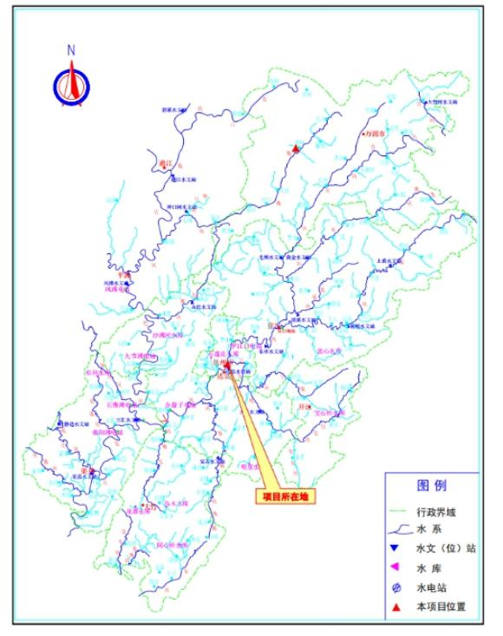
附图 2 项目所在区域地表水系图

项目所在地

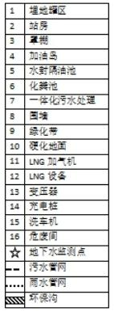
灌溉站内绿植
站外道路边

附图 3 项目总平面布置图
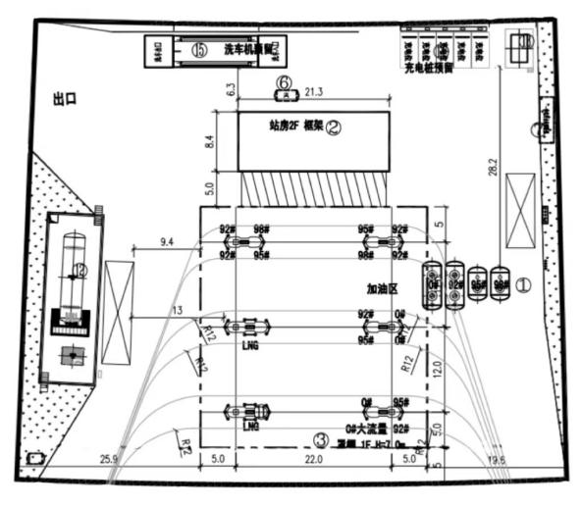

16

附图 4 合建战用地红线图
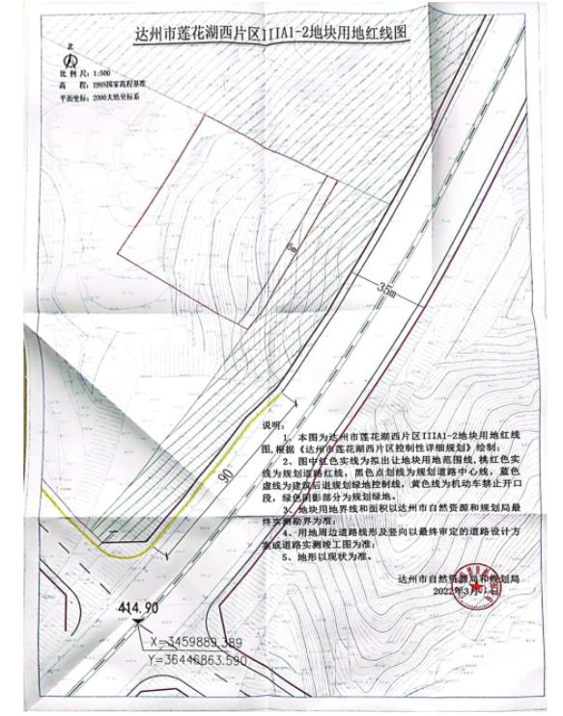

附图 5 项目监测布点图
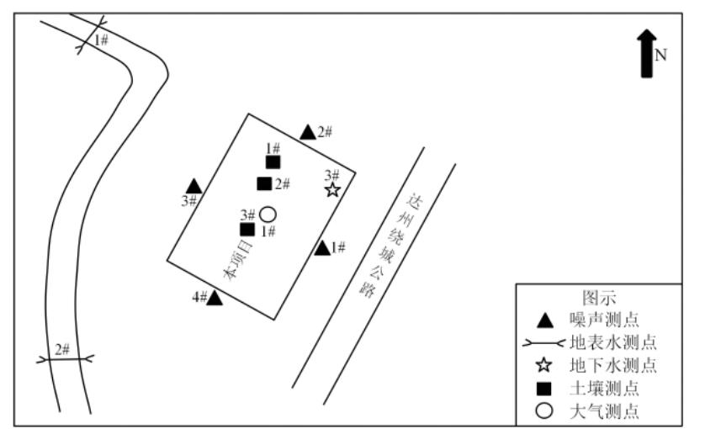

附图 6 项目现场照片

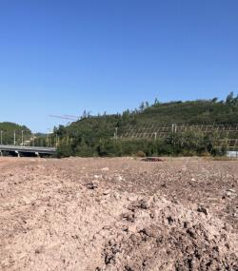 | 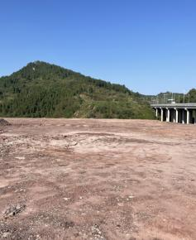
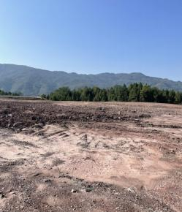 | 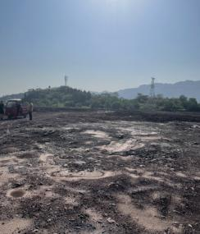
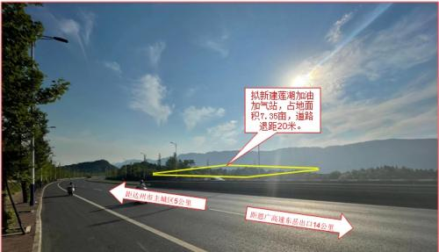

附件 1 国有建设用地使用权出让合同
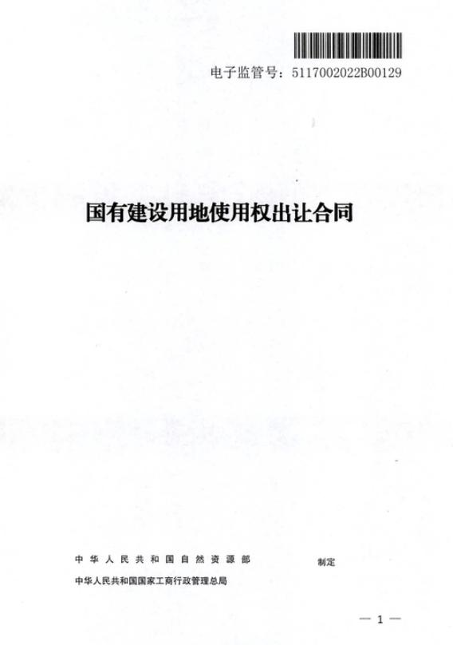

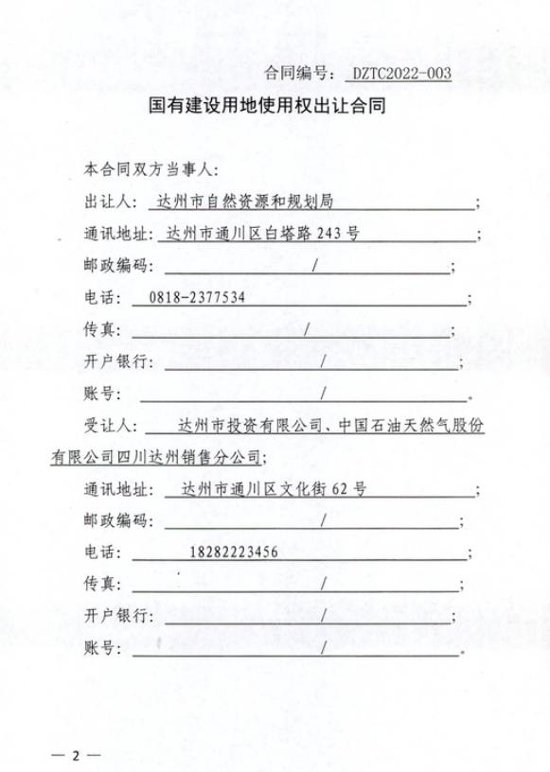

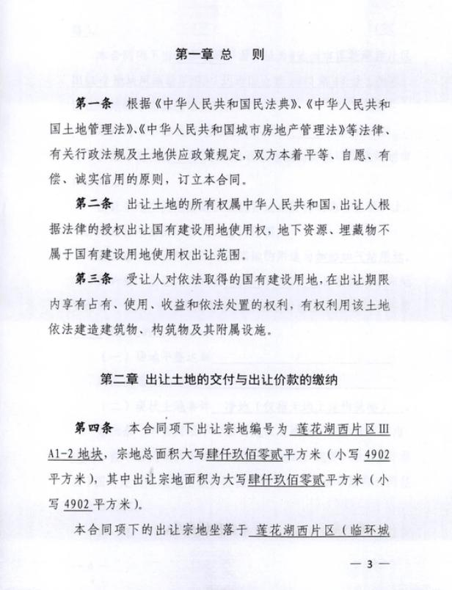

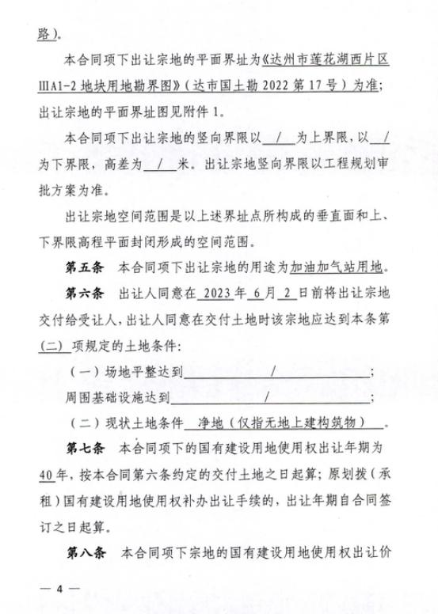

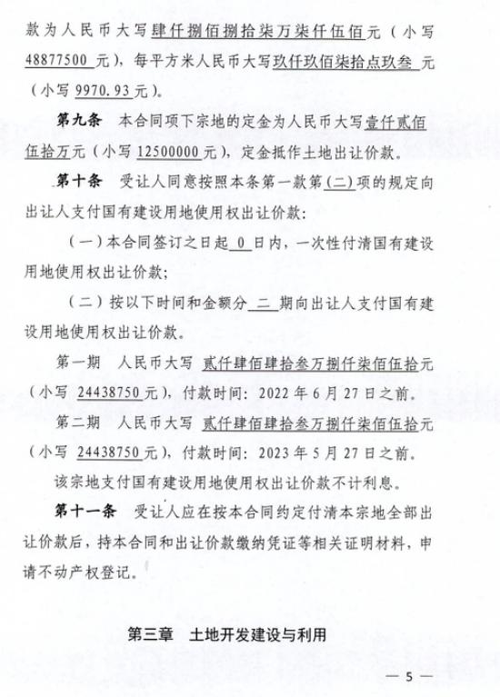

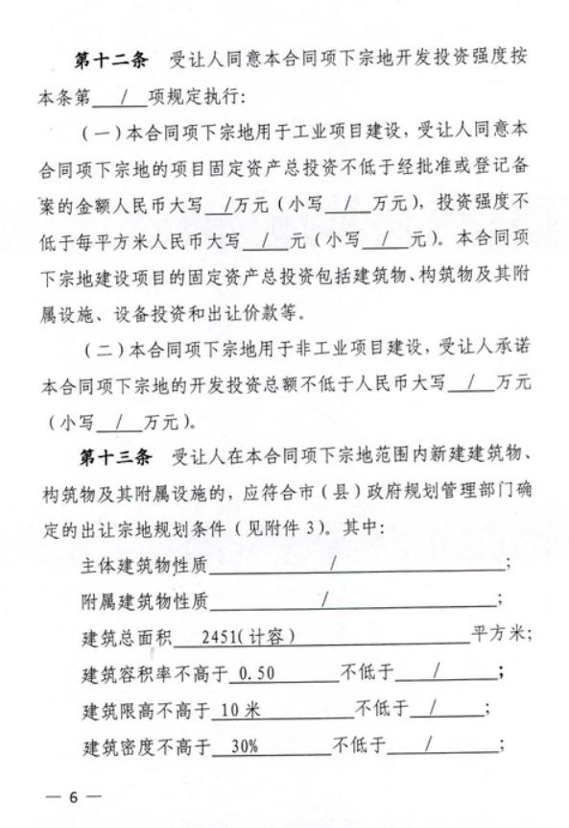

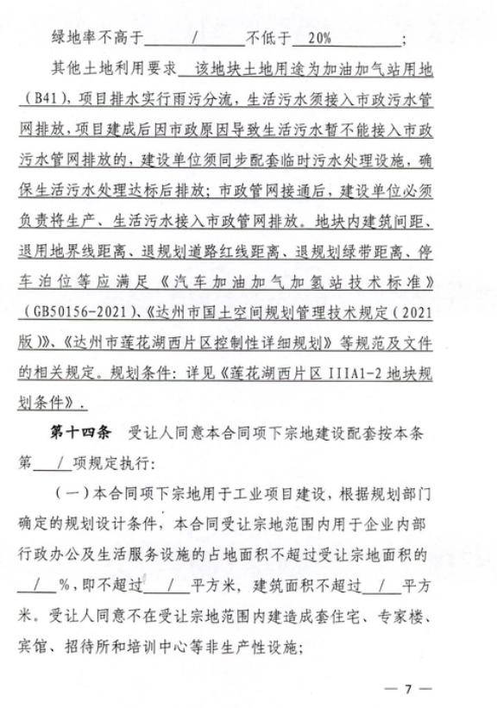

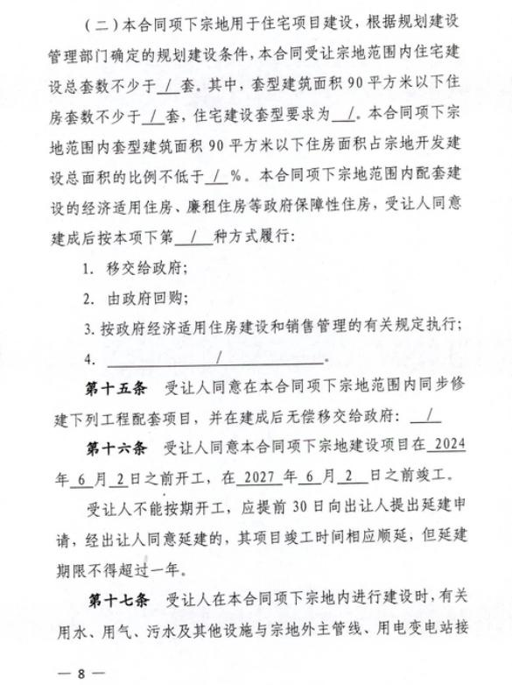

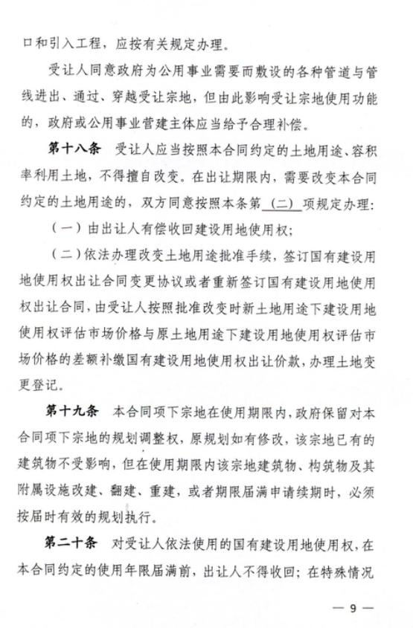

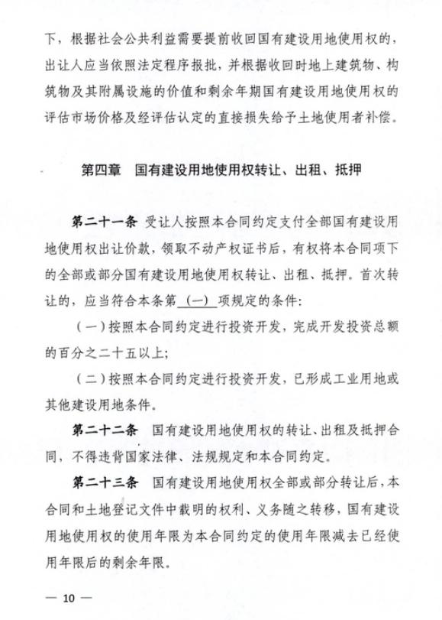

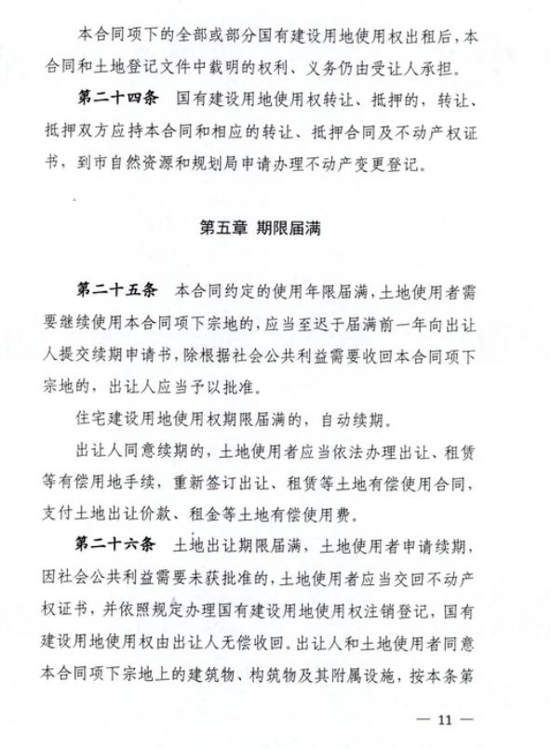

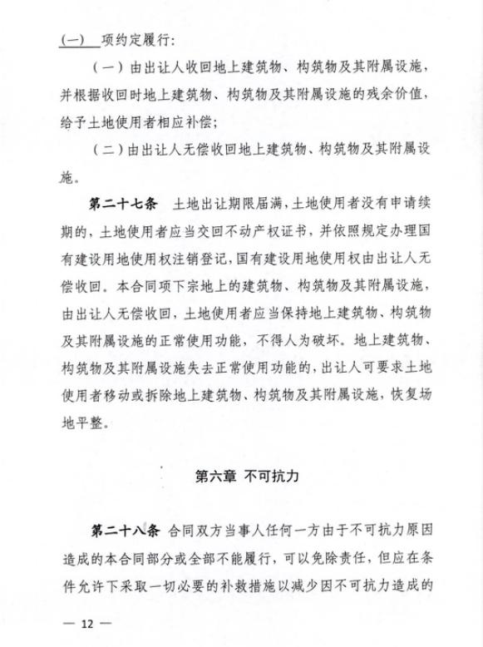

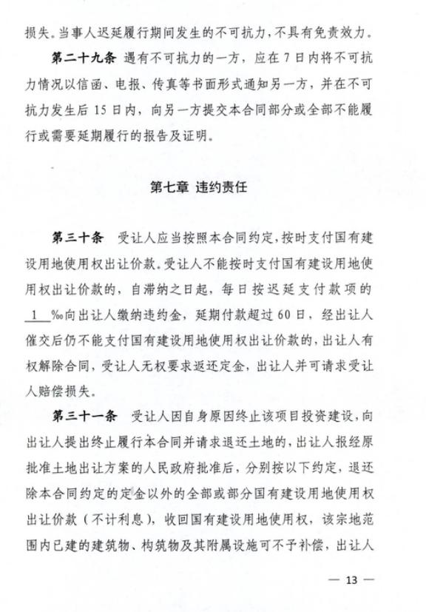

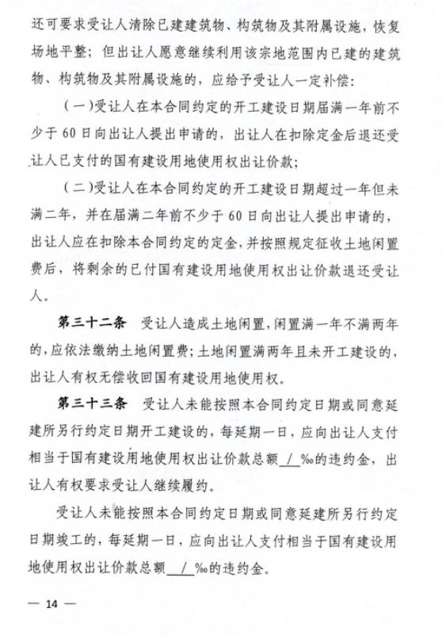

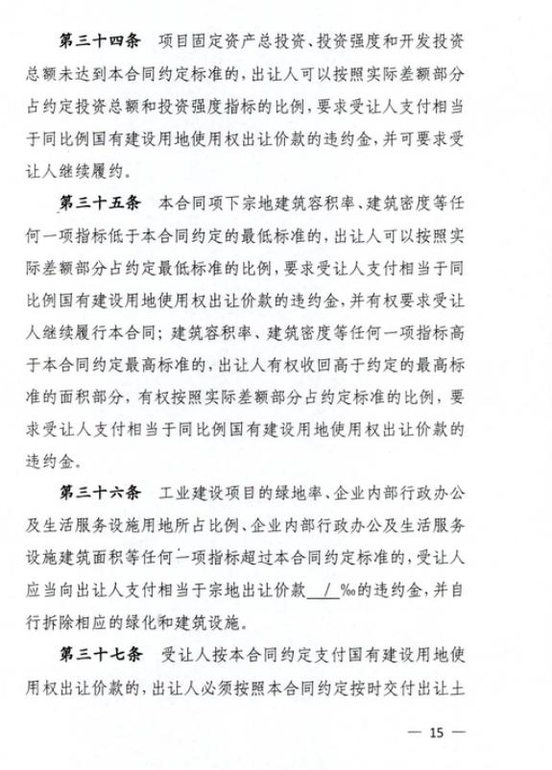

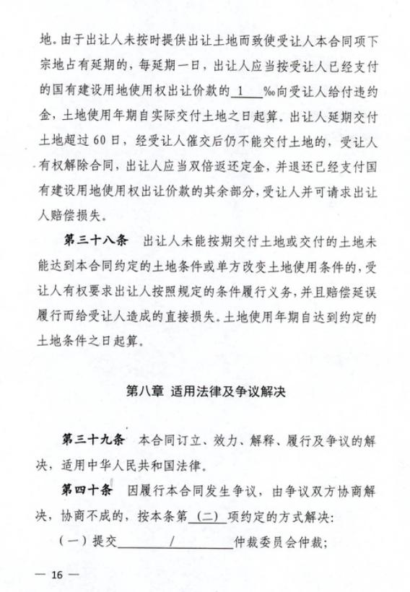

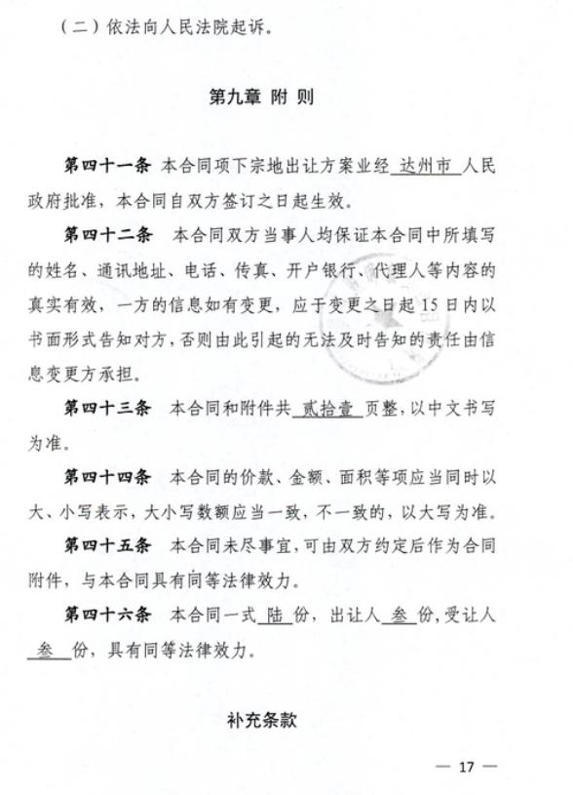

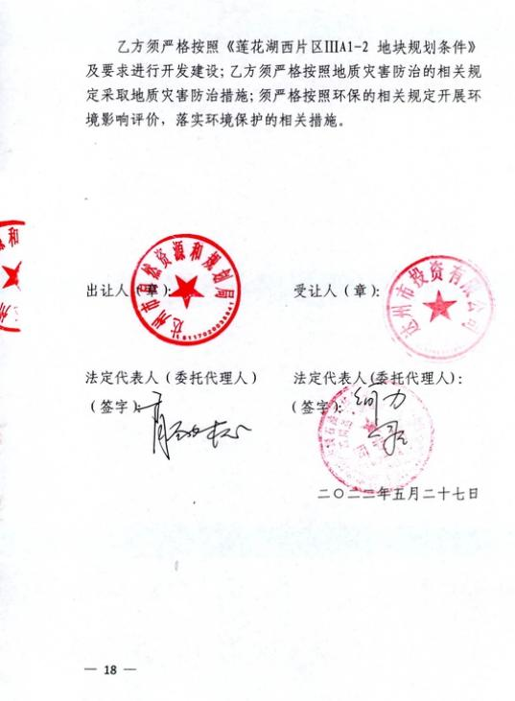

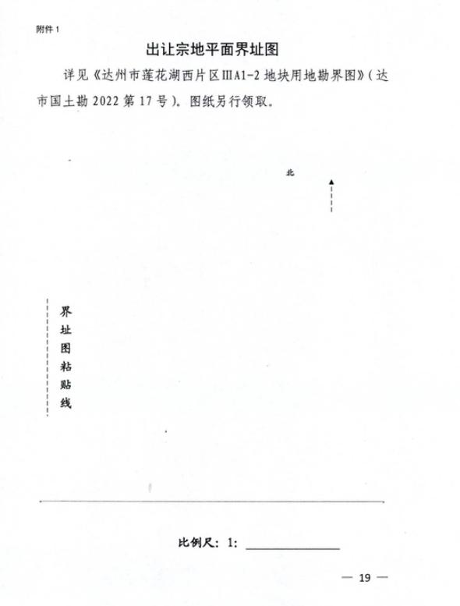

附件 2 土地补充协议
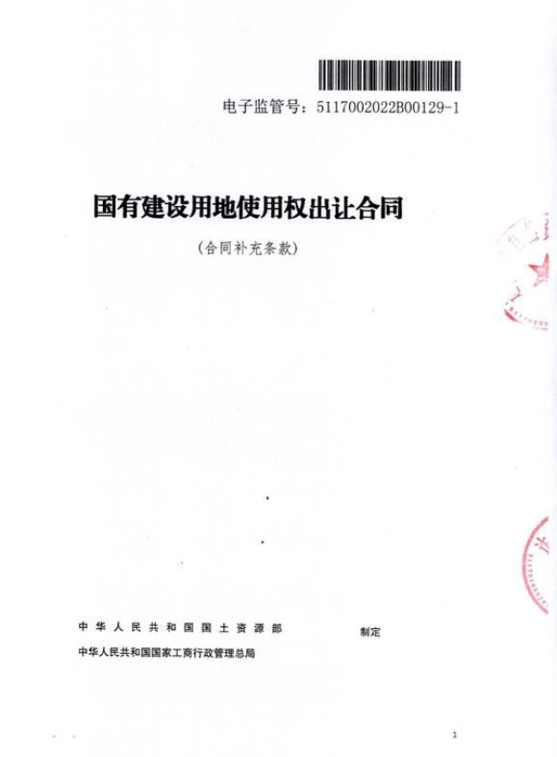

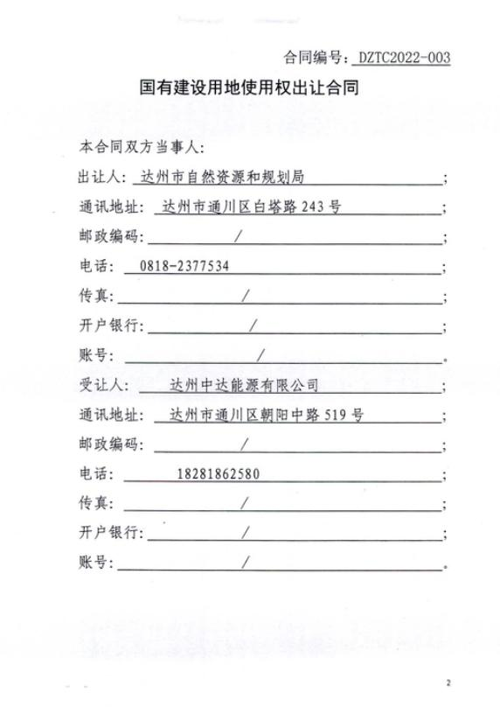

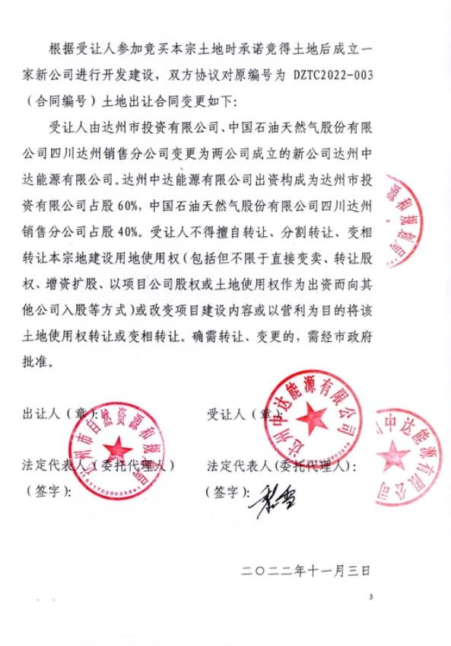

附件 3 达州市经济和信息化局《关于达州市投资有限公司莲花湖西片区Ⅲ
A1-2 地块加油站开展前期工作的批复》 (达市经信函[2022]213 号)
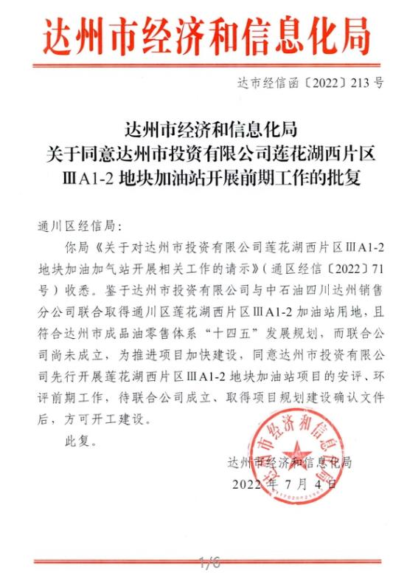

附件 4 营业执照
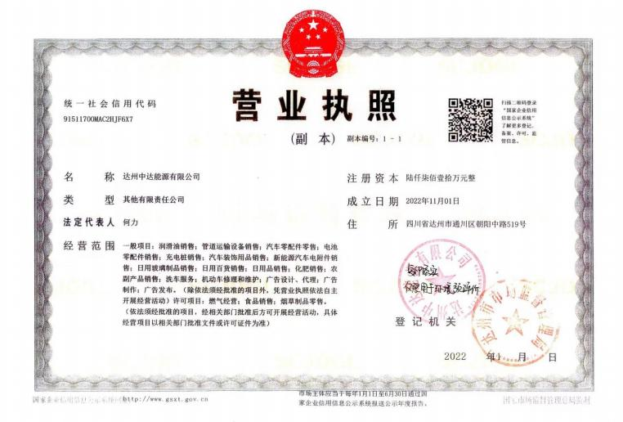

附件 5 环境质量现状监测报告
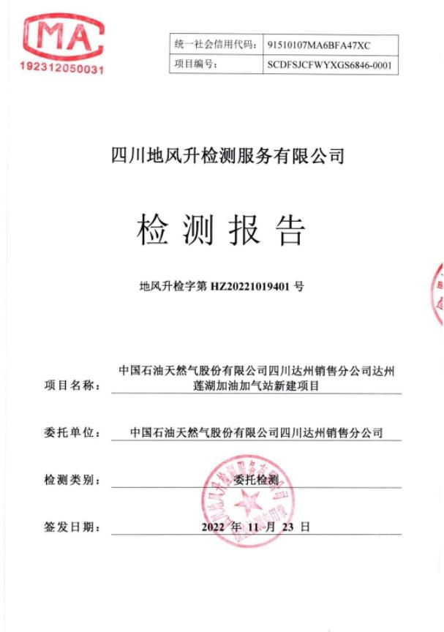

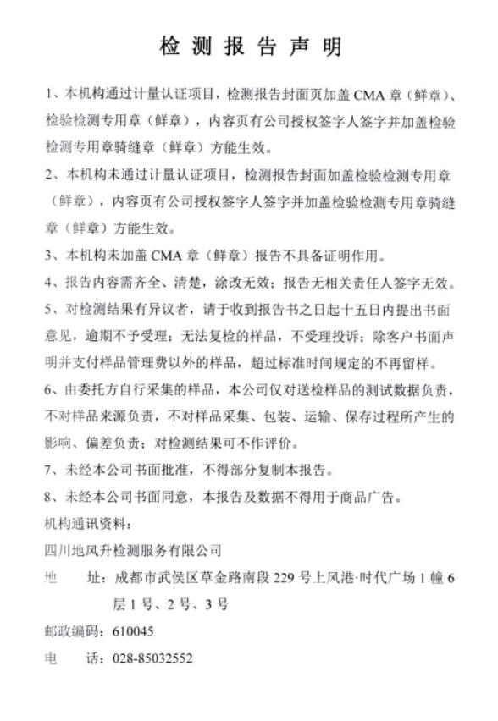

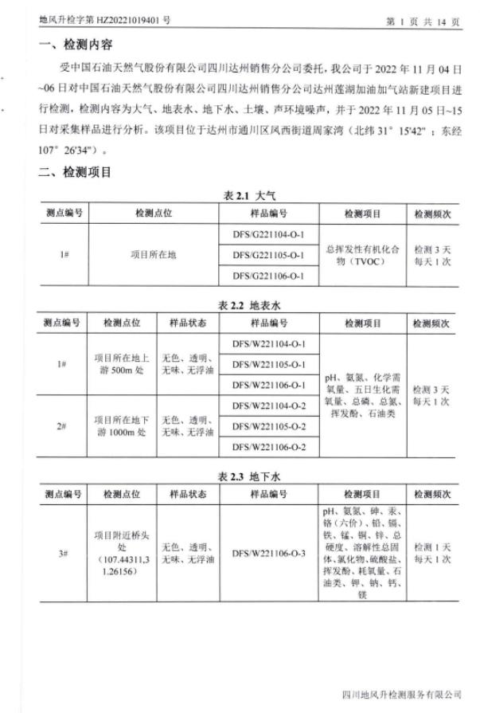

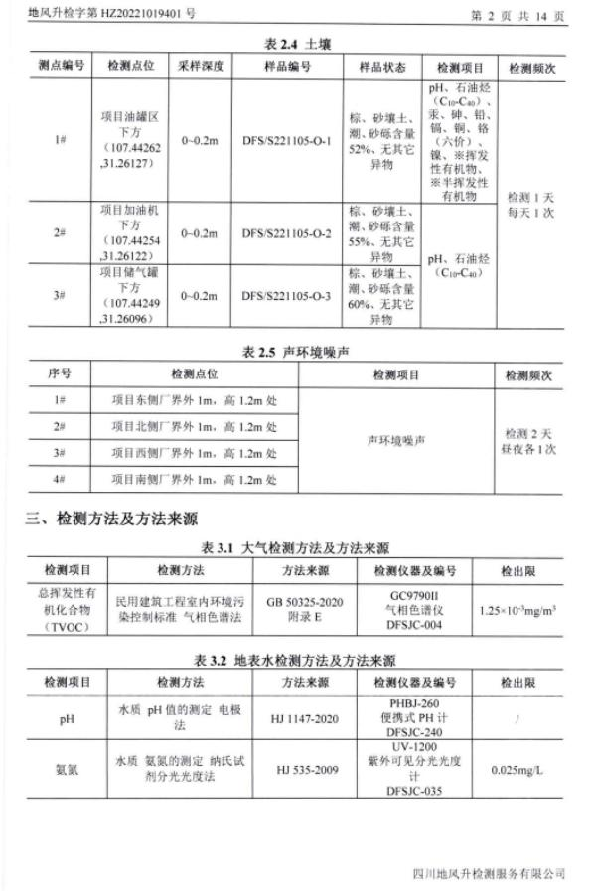

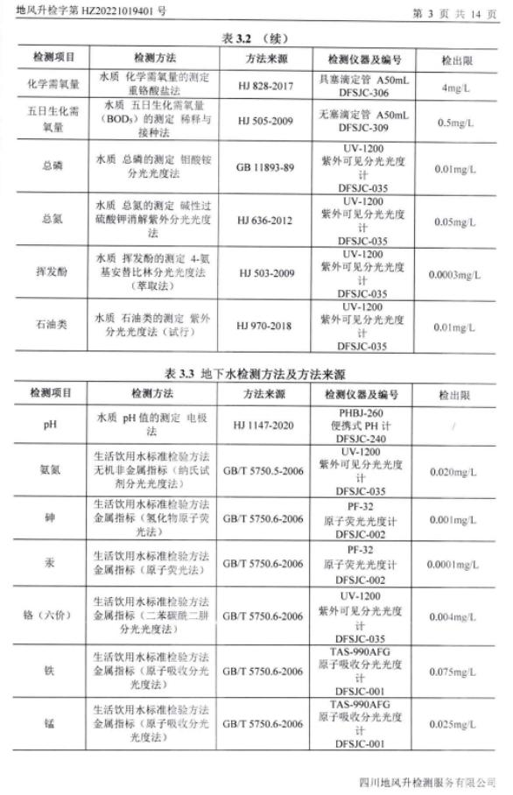

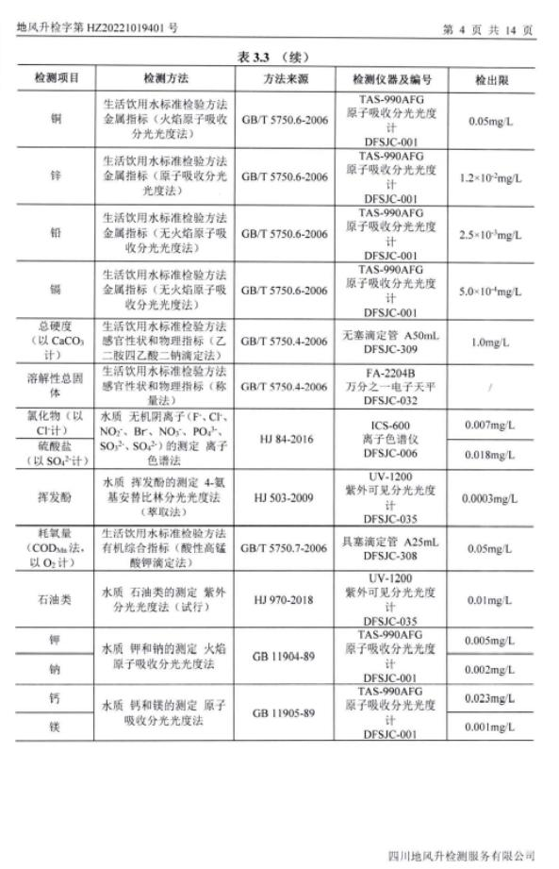

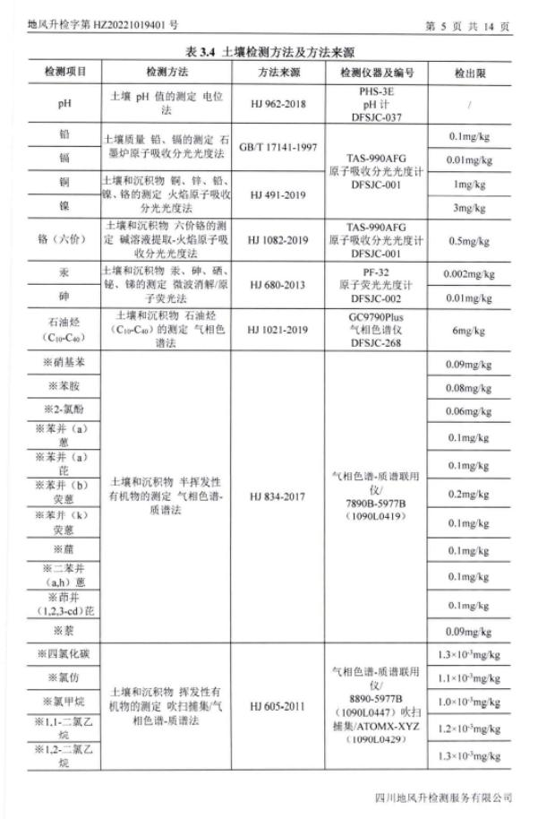

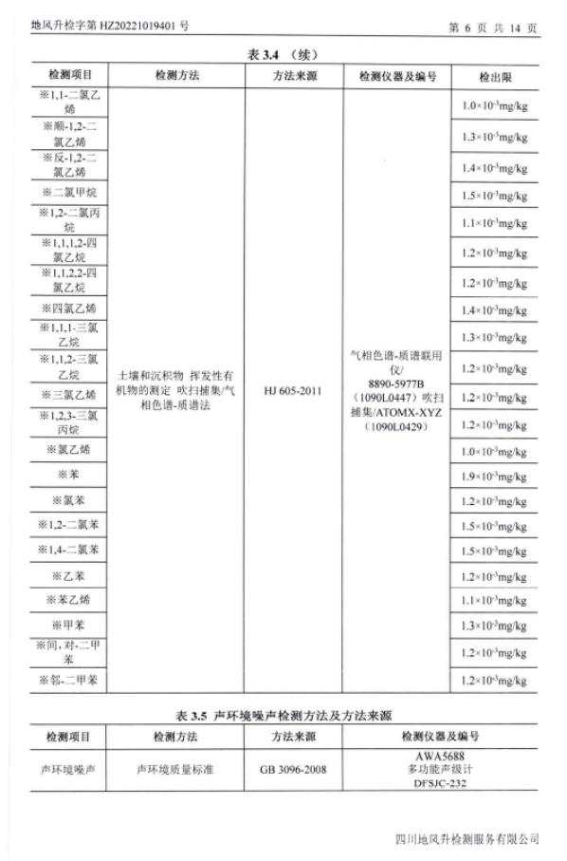

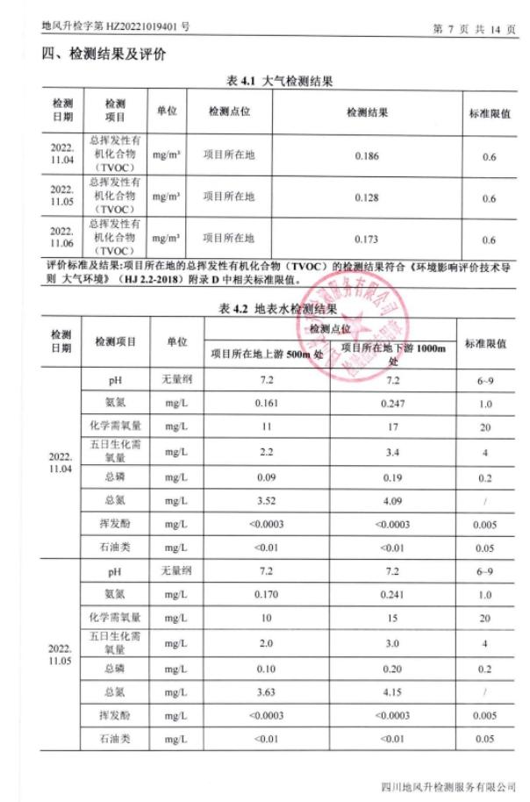

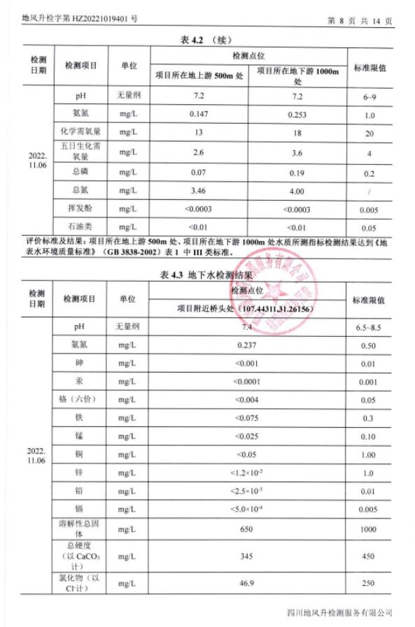

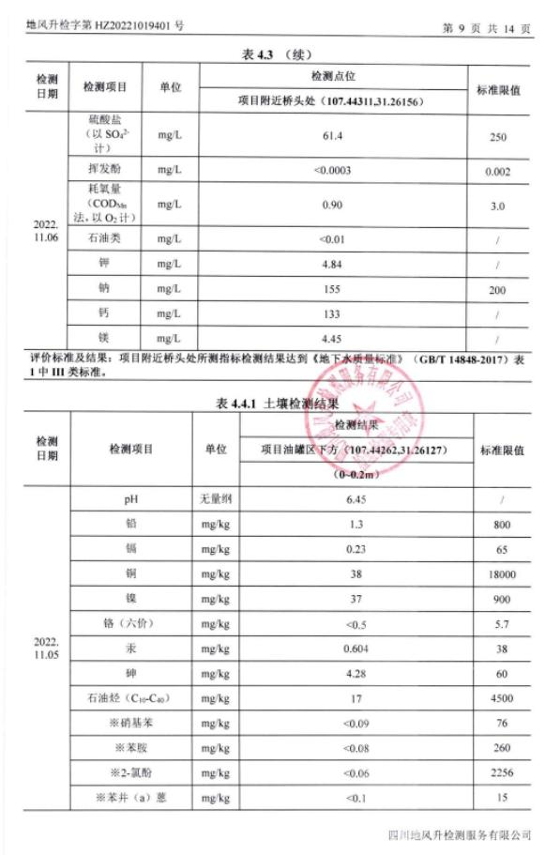

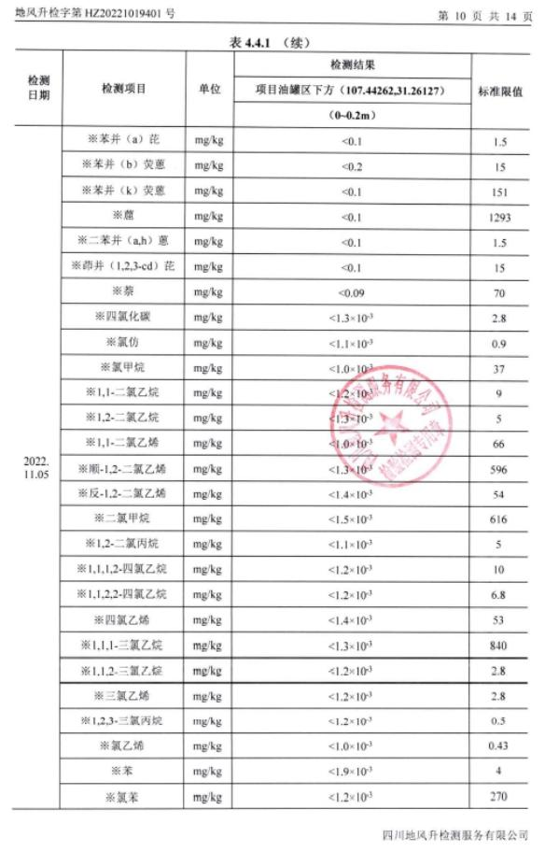

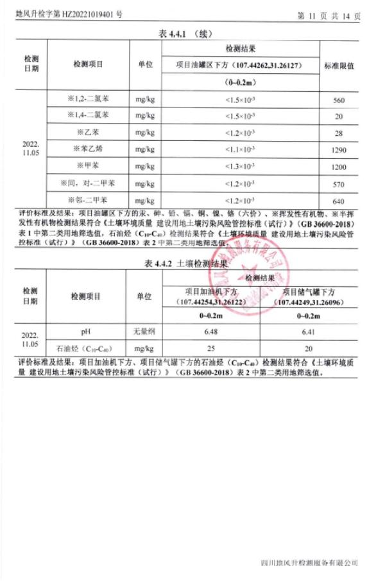

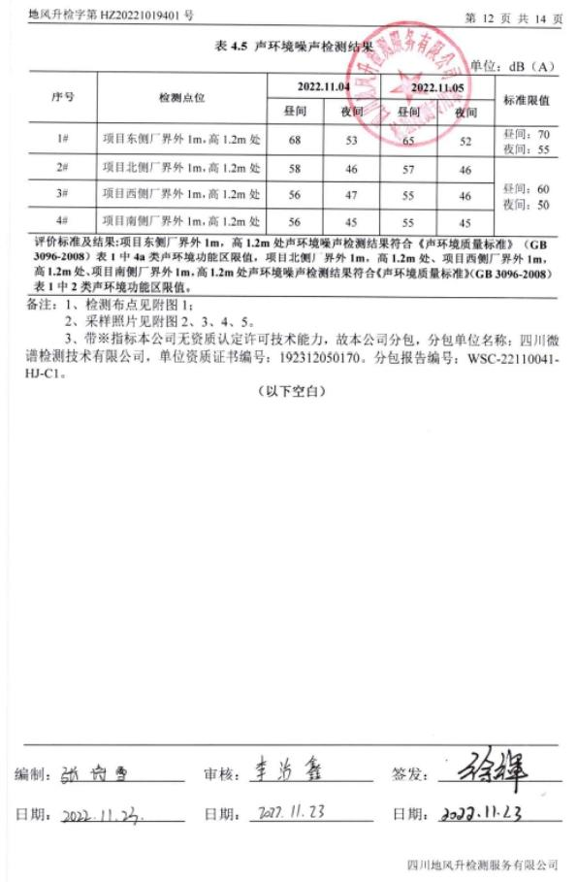

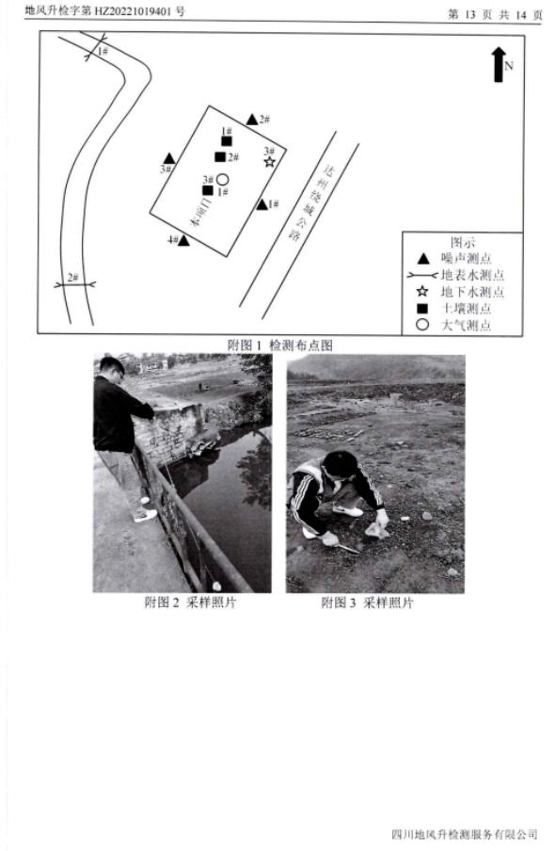

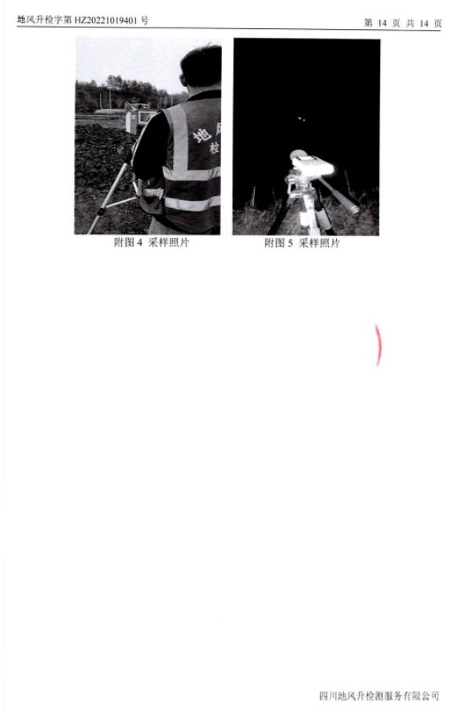

附件 6 投资合作协议
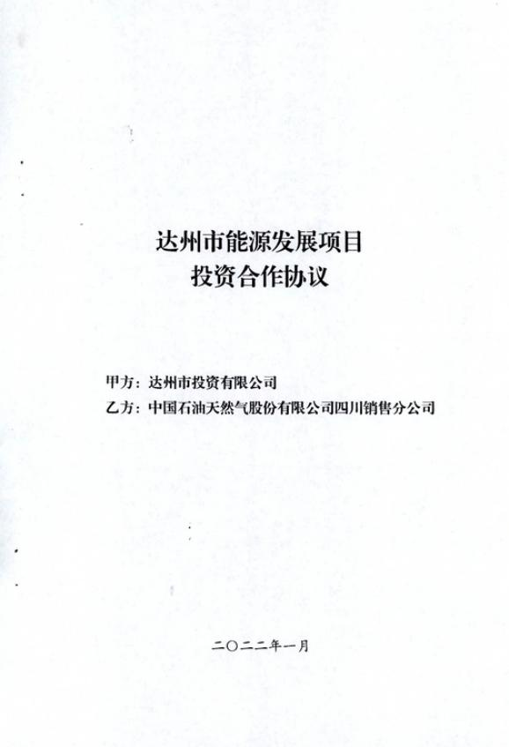

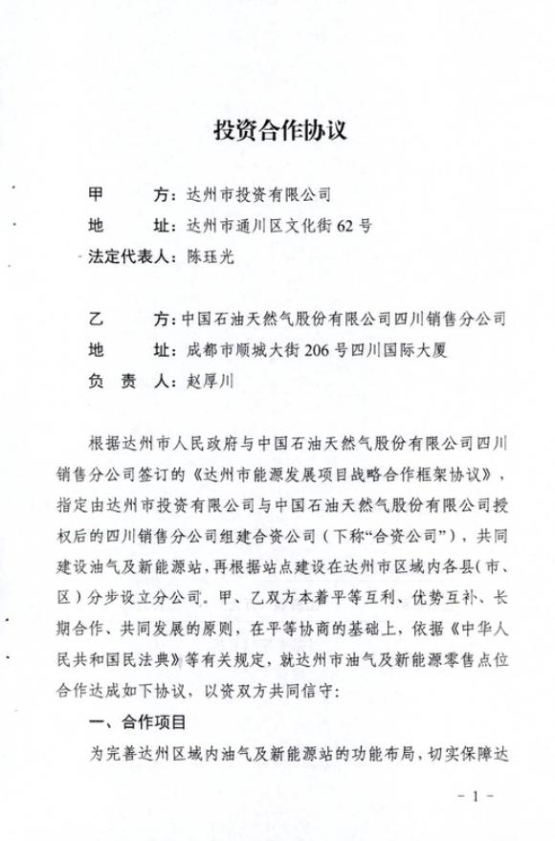

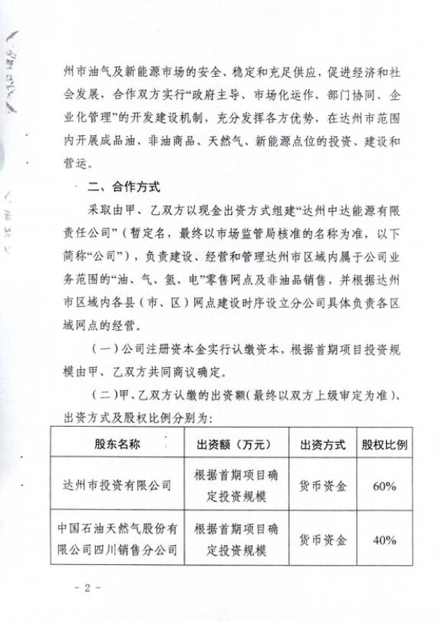

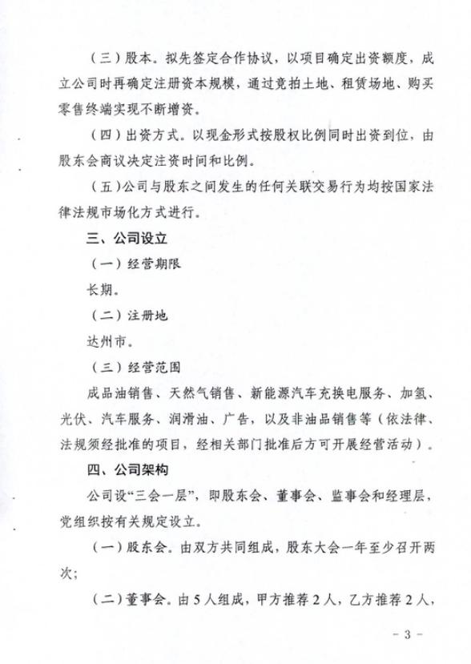

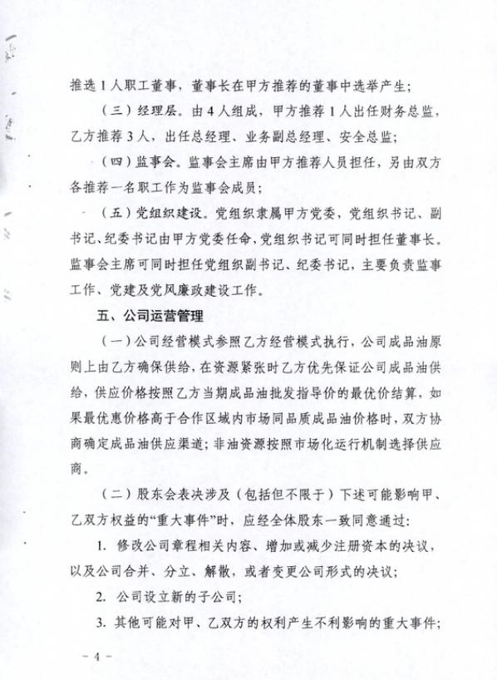

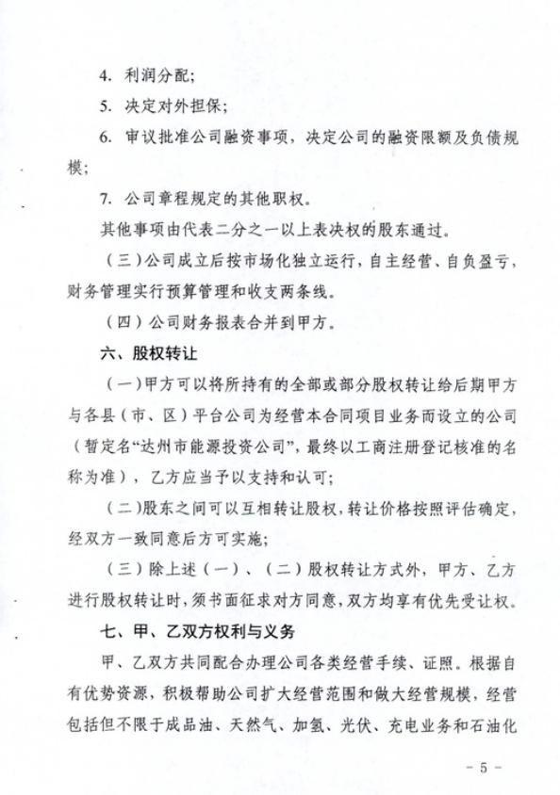

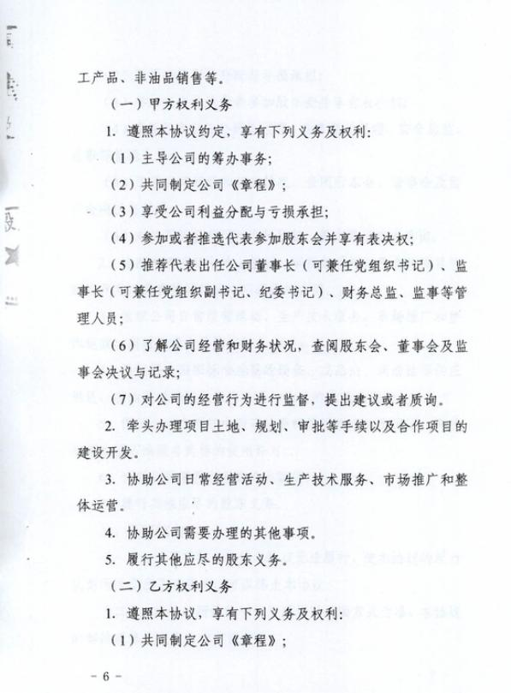

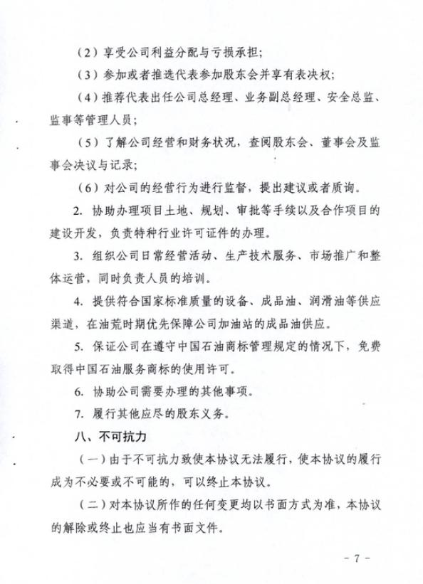

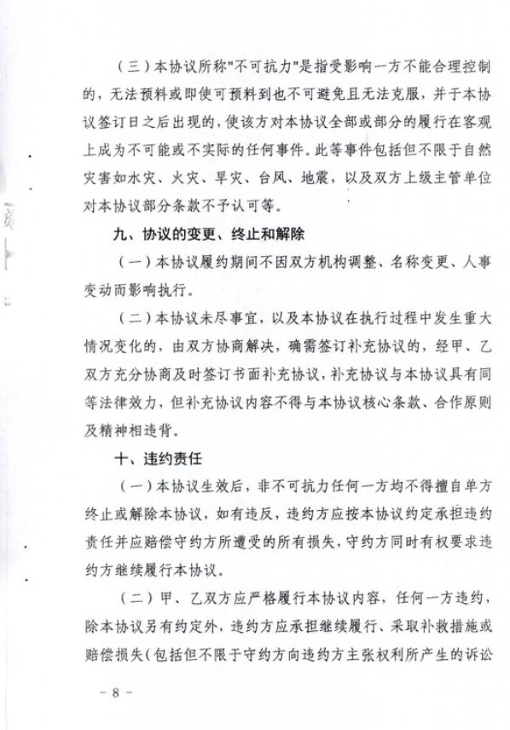

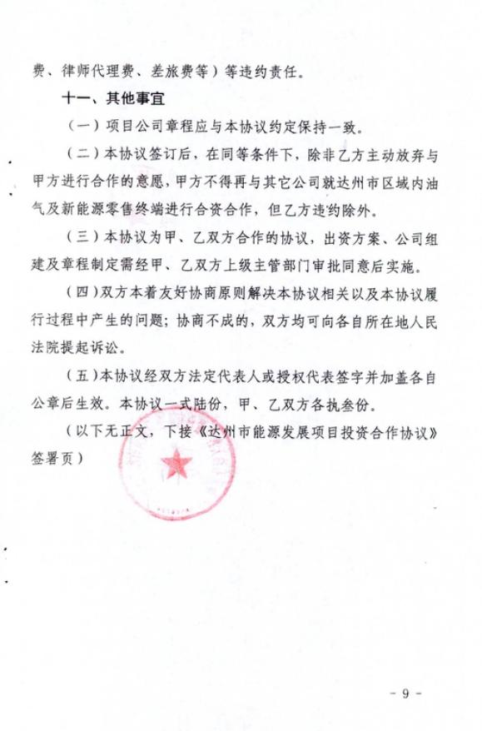

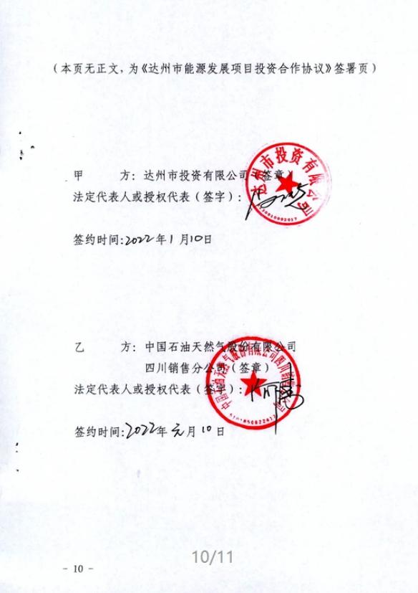

附件 7 战略合作框架协议
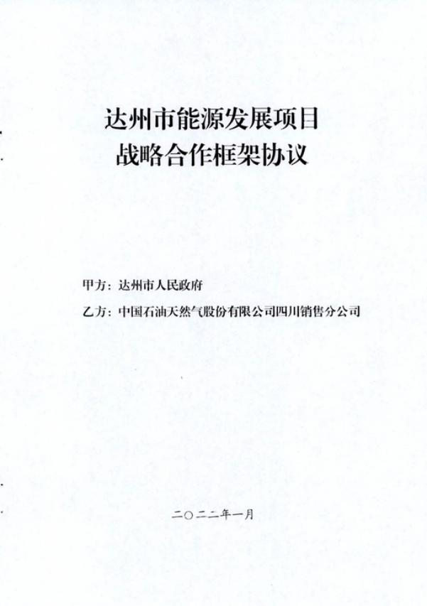

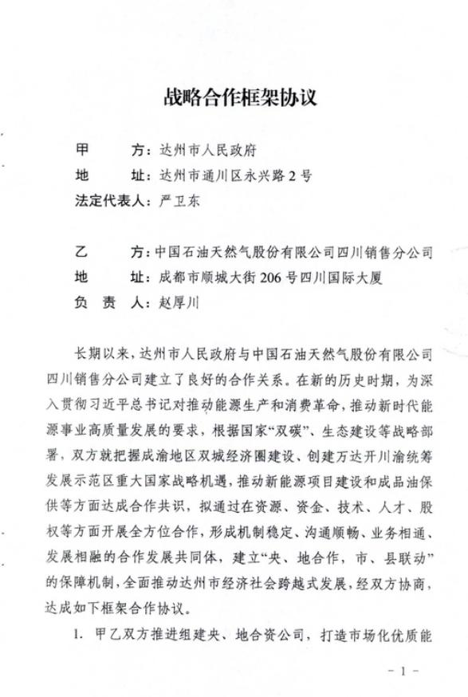

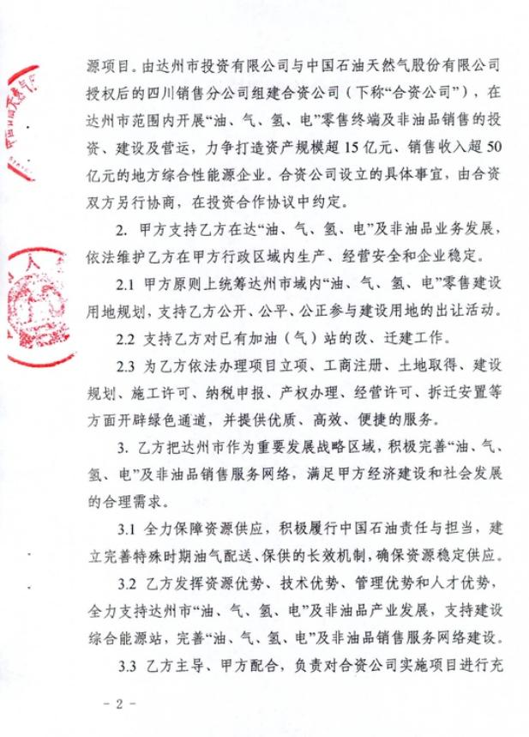

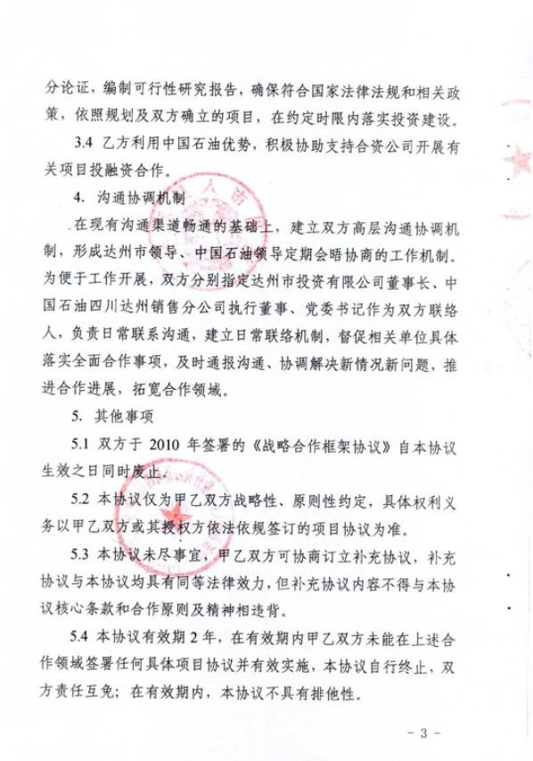

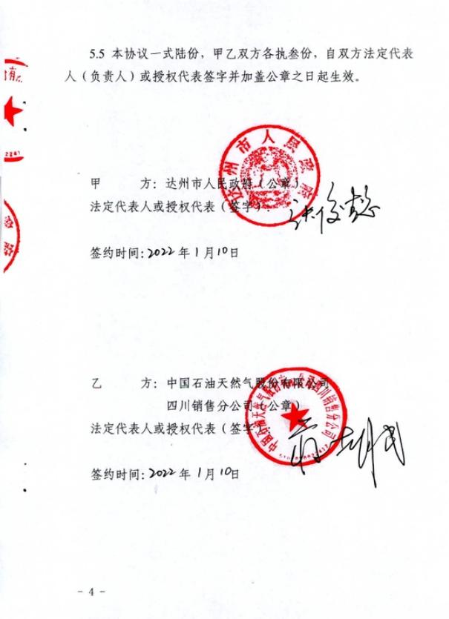

附件 8 土地联合竞买协议
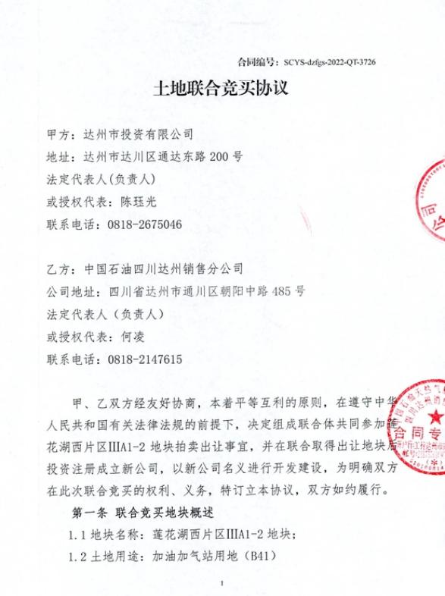

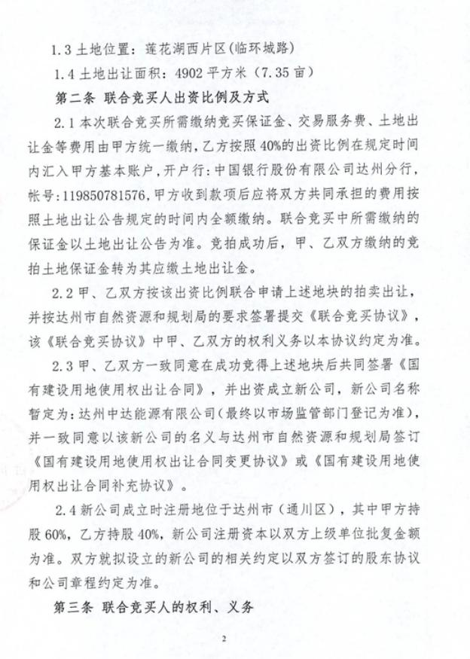

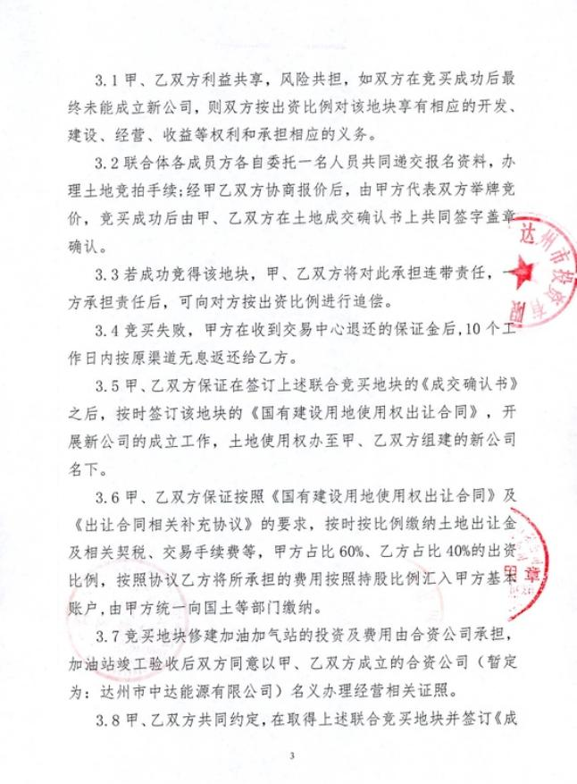

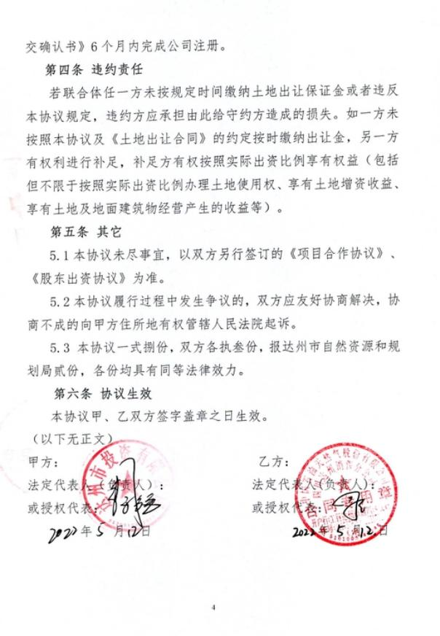

附件 9 达州市通川区经济和信息化局《关于办理新建莲湖加油站确认函的请 示》 (通区经信〔2022〕108 号)
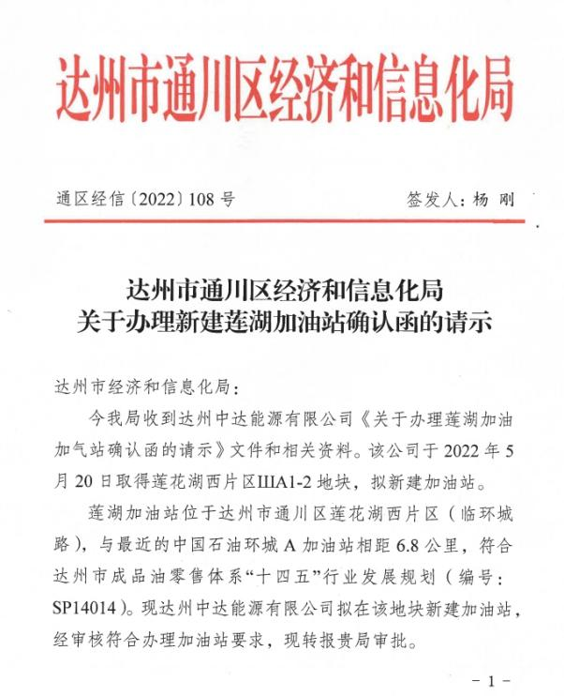

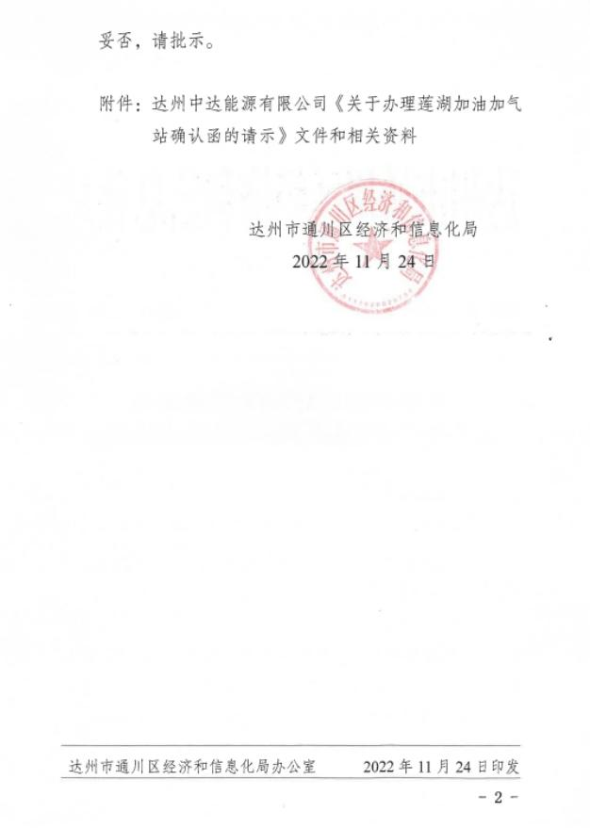

附件 10 达州市经济和信息话化局《关于达州中达能源有限公司新建莲湖加油站的
确认函》
